**TRƯỜNG ĐẠI HỌC VINH**

**VIỆN KỸ THUẬT VÀ CÔNG NGHỆ**



**THỰC TẬP CHUYÊN NGÀNH**

**CÔNG NGHỆ THÔNG TIN**

**XÂY DỰNG ỨNG DỤNG WEBSITE QUẢN LÝ SỰ KIỆN TRƯỜNG ĐẠI HỌC**

|  |  |  |
| --- | --- | --- |
| Giảng viên hướng dẫn | : | PGS - TS. Hoàng Hữu Việt |
| Sinh viên thực hiện | : | Nguyễn Bá Pháp |
| MSSV | : | 225748020110172 |
| Lớp | : | 63K3 - CNTT |

**Nghệ An – 2025**

# MỞ ĐẦU

Trong thời đại công nghệ thông tin phát triển mạnh mẽ, việc ứng dụng các hệ thống quản lý trực tuyến vào môi trường học đường đã và đang trở thành xu thế tất yếu. Cùng với làn sóng chuyển đổi số diễn ra mạnh mẽ trong mọi lĩnh vực của đời sống, giáo dục cũng không nằm ngoài guồng quay đó. Các trường học hiện nay không chỉ tập trung vào công tác giảng dạy mà còn đặc biệt chú trọng đến việc tổ chức các hoạt động ngoại khóa, hội thảo, cuộc thi hay sự kiện nhằm tạo sân chơi lành mạnh, tăng cường tinh thần đoàn kết, giúp học sinh – sinh viên phát triển toàn diện cả về tri thức lẫn kỹ năng mềm.

Tuy nhiên, thực tế cho thấy việc quản lý, tổ chức và đăng ký tham gia các sự kiện này theo phương thức thủ công còn gặp nhiều hạn chế. Các công đoạn như thông báo sự kiện, ghi danh người tham dự, thống kê số lượng, hay theo dõi kết quả thường được thực hiện rời rạc, thiếu tính hệ thống, dẫn đến việc tốn kém thời gian, nhân lực và dễ xảy ra sai sót. Bên cạnh đó, trong bối cảnh số lượng sinh viên ngày càng đông, các sự kiện diễn ra với tần suất cao, nhu cầu về một công cụ hỗ trợ quản lý tự động, nhanh chóng và chính xác là vô cùng cần thiết.

Xuất phát từ những vấn đề trên, đề tài “xây dựng ứng dụng website quản lý sự kiện trường đại học” được thực hiện với mục tiêu mang lại giải pháp công nghệ hiệu quả cho công tác tổ chức và điều hành sự kiện trong nhà trường. Hệ thống được thiết kế nhằm giúp cán bộ, giảng viên dễ dàng quản lý thông tin sự kiện, theo dõi tiến độ và thống kê kết quả; đồng thời hỗ trợ sinh viên đăng ký tham gia, cập nhật thông tin nhanh chóng và tiện lợi chỉ với vài thao tác đơn giản.

# LỜI CẢM ƠN

Em xin chân thành gửi lời cảm ơn sâu sắc đến quý thầy cô trong Viện Kỹ thuật và Công nghệ, những người đã tận tình giảng dạy, truyền đạt cho em nhiều kiến thức quý báu trong suốt quá trình học tập và nghiên cứu.

Đặc biệt, em xin bày tỏ lòng biết ơn sâu sắc đến PGS – TS. Hoàng Hữu Việt, người đã tận tâm hướng dẫn, hỗ trợ và định hướng cho em trong suốt quá trình thực hiện đề tài “xây dựng ứng dụng website quản lý sự kiện trường đại học”. Những góp ý, chỉ bảo và sự động viên của thầy là nguồn động lực lớn giúp em hoàn thành tốt đề tài này.

Cuối cùng, em xin gửi lời cảm ơn những người đã luôn đồng hành, chia sẻ, động viên em trong suốt quá trình học tập và thực hiện đề tài.

Em xin chân thành cảm ơn!

# DANH MỤC CÁC HÌNH

Hình 1.1. Giao diện hệ thống Eventbrite…………………………………………5

Hình 1.2. Giao diện trang Ticketbox.vn………………………………………….5

Hình 2.1. Biểu đồ ca sử dụng quản lý người dùng……………………………..12

Hình 2.2. Biểu đồ tuần tự quản lý người dùng………………………………….15

Hình 2.3. Giao diện mẫu quản lý người dùng…………………………………..15

Hình 2.4. Biểu đồ ca sử dụng quản lý sinh viên………………………………...23

Hình 2.5. Biểu đồ tuần tự quản lý sinh viên……………………………………26

Hình 2.6. Giao diện mẫu quản lý sinh viên…………………………………….26

Hình 2.7. Biểu đồ ca sử dụng quản lý danh mục sự kiện……………………….27

Hình 2.8. Biểu đồ tuần tự quản lý danh mục sự kiện…………………………...29

Hình 2.9. Giao diện mẫu quản lý danh mục sự kiện……………………………30

Hình 2.10. Biểu đồ ca sử dụng quản lý sự kiện…………………………………31

Hình 2.11. Biểu đồ tuần tự quản lý sự kiện…………………………………….34

Hình 2.12. Giao diện mẫu quản lý sự kiện……………………………………..34

Hình 3.1. Giao diện mẫu được chọn dành cho quản trị viên……………………18

Hình 3.2. Giao diện mẫu được chọn dành cho sinh viên ………….……………19

Hình 3.3. Công cụ quản lý công việc Trello……………………………………20

Hình 3.4. Phần lập trình thêm người dùng……………………………………...21

Hình 3.5. Giao diện quản lý danh sách người dùng……………………………22

**DANH MỤC CÁC BẢNG**

Bảng 2.1. Bảng lưu trữ thông tin người dùng…………………………………...12

Bảng 2.2. Bảng lưu trữ thông tin danh mục sự kiện………………………..…..28

Bảng 2.3. Bảng lưu trữ thông tin sự kiện…………………………….………...32

Bảng 2.4. Bảng lưu trữ đăng ký tham gia sự kiện…………………….………..35

Bảng 2.5. Bảng lưu trữ thông tin điểm danh……………………………………38

Bảng 2.6. Bảng lưu trữ thông tin thống kê…………………………………..….42

Bảng 3.1. Kiểm thử giao diện quản lý thông tin người dùng…………………..60

Bảng 3.2. Kiểm thử giao diện quản lý sinh viên……………………………….64

**MỤC LỤC**

MỞ ĐẦU ii

LỜI CẢM ƠN iii

DANH MỤC CÁC HÌNH iv

CHƯƠNG 1. MÔ TẢ BÀI TOÁN QUẢN LÝ SỰ KIỆN TRƯỜNG HỌC 5

1.1. Mô tả tổng quan bài toán 5

1.2. Tìm hiểu bài toán quản lý sự kiện trường học 5

1.3. Một số ứng dụng liên quan đến đề tài 15

1.4. Các yêu cầu của hệ thống mới 16

CHƯƠNG 2. PHÂN TÍCH VÀ THIẾT KẾ BÀI TOÁN QUẢN LÝ SỰ KIỆN TRƯỜNG HỌC 19

2.1. Phân tích yêu cầu và xác định các tác nhân 19

2.2. Sprint 1: Quản lý người dùng 22

2.3. Sprint 2: Quản lý sinh viên 26

2.4. Sprint 3: Quản lý danh mục sự kiện 30

2.5. Sprint 4: Quản lý sự kiện 33

2.6. Sprint 5: Quản lý đăng ký tham gia sự kiện 38

2.7. Sprint 6: Quản lý điểm danh 40

2.8. Sprint 7: Thống kê 43

2.9. Sprint 8: Phân quyền 47

2.10. Sprint 9: Nâng quyền 50

CHƯƠNG 3. XÂY DỰNG WEBSITE QUẢN LÝ SỰ KIỆN TRƯỜNG HỌC 54

3.1. Môi trường phát triển 54

3.2. Xây dựng các chức năng quản lý thông tin người dùng 57

3.3. Xây dựng các chức năng quản lý sinh viên 60

3.4. Xây dựng các chức năng quản lý danh mục sự kiện 63

3.5. Xây dựng các chức năng quản lý sự kiện 67

3.6. Xây dựng các chức năng quản lý điểm danh 71

3.7. Xây dựng các chức năng thống kê 75

3.8. Xây dựng các chức năng phân quyền 79

3.9. Xây dựng chức năng nâng quyền 83

TÀI LIỆU THAM KHẢO 87

# CHƯƠNG 1. MÔ TẢ BÀI TOÁN QUẢN LÝ SỰ KIỆN TRƯỜNG HỌC

Các hoạt động và sự kiện trong trường học từ lâu đã trở thành một phần không thể thiếu, góp phần tạo nên môi trường học tập năng động, sáng tạo và gắn kết giữa sinh viên với nhà trường. Tuy nhiên, tại nhiều cơ sở giáo dục, việc tổ chức và quản lý sự kiện vẫn còn được thực hiện theo phương pháp thủ công, thông qua giấy tờ hoặc mạng xã hội, dẫn đến nhiều hạn chế như thất lạc thông tin, khó theo dõi người tham gia và tốn nhiều thời gian trong khâu quản lý. Chương 1 sẽ tập trung giới thiệu tổng quan về bài toán quản lý sự kiện trường học, bao gồm việc mô tả thực trạng khi áp dụng các phương pháp quản lý thủ công, từ đó chỉ ra những khó khăn và bất cập mà nhà trường thường gặp phải. Đồng thời, chương này cũng đề cập đến nhu cầu và định hướng xây dựng một hệ thống quản lý sự kiện trực tuyến, nhằm nâng cao hiệu quả tổ chức, thuận tiện trong việc đăng ký và theo dõi, cũng như góp phần hiện đại hóa công tác quản lý hoạt động học đường.

## 1.1. Mô tả tổng quan bài toán

Bài toán quản lý sự kiện trường học đặt ra yêu cầu xây dựng một hệ thống cho phép quản lý tập trung toàn bộ thông tin liên quan đến các sự kiện như nội dung, thời gian, địa điểm, danh sách đăng ký và kết quả tham gia. Hệ thống cần hỗ trợ ban tổ chức trong việc tạo, cập nhật và theo dõi sự kiện một cách nhanh chóng, chính xác.

Đồng thời, hệ thống giúp sinh viên dễ dàng tiếp cận thông tin, đăng ký tham gia và theo dõi lịch sử hoạt động của bản thân. Việc số hóa dữ liệu sự kiện cũng góp phần giảm thiểu sai sót, tiết kiệm thời gian tổng hợp báo cáo và nâng cao tính minh bạch trong công tác quản lý.

## 1.2. Tìm hiểu bài toán quản lý sự kiện trường học

### 1.2.1. Mô tả thông tin người dùng

Trong quá trình quản lý và vận hành các sự kiện tại trường, việc nắm bắt đầy đủ thông tin người dùng là yếu tố quan trọng giúp đảm bảo hoạt động đăng ký, phân quyền và theo dõi diễn ra chính xác. Khi chưa có phần mềm quản lý, thông tin người dùng thường được lưu rải rác trong Google Form, danh sách Excel hoặc tài liệu thủ công, dẫn đến khó khăn trong việc xác minh, đối chiếu và tổng hợp dữ liệu. Để quản lý hiệu quả, cán bộ phụ trách cần thu thập và lưu trữ đầy đủ hồ sơ của từng người dùng tham gia hệ thống. Quy trình quản lý thông tin người dùng bao gồm các bước như sau:

1) Lưu trữ thông tin người dùng: Cán bộ phụ trách hoặc hệ thống tự động (thông qua đăng ký tài khoản) sẽ tiếp nhận và lưu trữ thông tin của mỗi người dùng. Tùy vào vai trò (sinh viên, ban tổ chức, quản trị viên), dữ liệu được thu thập cơ bản bao gồm: *Họ tên, Email, Số điện thoại, Mã sinh viên*. Dữ liệu này sẽ được nhập vào hệ thống quản lý hoặc lưu tạm thời trong bảng tính nếu làm việc thủ công. Ví dụ, bảng sau thể hiện mô tả thông tin người dùng trong hệ thống.

|  |  |  |  |  |  |
| --- | --- | --- | --- | --- | --- |
| **TT** | **Họ tên** | **Email** | **Số điện thoại** | **Mã sinh viên** | **Ngày tạo** |
| 1 | Lê Trọng Nghĩa | nghia@vinhuni.edu.vn | 0835731781 | 110313 | 10/11/2025 |
| 2 | Admin | admin@vinhuni.edu.vn | 0333013972 | 110313 | 08/11/2025 |

2) Kiểm tra và cập nhật thông tin: Sau khi thông tin được lưu trữ, quản trị viên sẽ thường xuyên kiểm tra và đối chiếu để đảm bảo dữ liệu của người dùng luôn chính xác và cập nhật. Các thay đổi như chỉnh sửa email, cập nhật, thay đổi vai trò hoặc khoá tài khoản sẽ được thực hiện trực tiếp trên hệ thống. Việc cập nhật kịp thời giúp hồ sơ người dùng luôn rõ ràng, hỗ trợ quá trình đăng ký sự kiện, điểm danh, phân quyền và thống kê diễn ra trôi chảy, minh bạch và hiệu quả hơn.

### 1.2.2. Mô tả thông tin sinh viên

Trong hệ thống quản lý sự kiện trường học, sinh viên là nhóm người dùng đông đảo và có tần suất tương tác cao nhất. Vì vậy, việc thu thập và lưu trữ chính xác thông tin sinh viên đóng vai trò quan trọng trong quá trình đăng ký, kiểm soát số lượng tham gia, điểm danh và thống kê. Khi chưa có hệ thống quản lý chuyên nghiệp, dữ liệu sinh viên thường được thu thập rời rạc qua Google Form, nhóm lớp hoặc danh sách truyền thống, dẫn đến trùng lặp, sai sót và thiếu nhất quán. Điều này gây nhiều khó khăn cho cán bộ phụ trách, đặc biệt khi tổ chức sự kiện quy mô lớn hoặc tra cứu lịch sử tham gia của sinh viên. Trong hệ thống quản lý sự kiện, thông tin sinh viên được mô tả và lưu trữ theo các tiêu chí như sau:

1) Lưu trữ thông tin sinh viên: Thông tin sinh viên được tiếp nhận thông qua việc tự đăng ký tài khoản hoặc được quản trị viên nhập trực tiếp lên hệ thống. Dữ liệu thu thập cơ bản bao gồm: *Họ tên, email, số điện thoại, mã sinh viên.* Dữ liệu này được ghi nhận vào hệ thống quản lý để phục vụ việc kiểm tra thông tin cá nhân, đăng ký tham gia sự kiện và liên hệ khi cần thiết. Bảng dưới đây là ví dụ mô tả thông tin sinh viên trong hệ thống:

|  |  |  |  |  |
| --- | --- | --- | --- | --- |
| **TT** | **Họ tên** | **Email** | **Số điện thoại** | **Mã sinh viên** |
| 1 | Lê Trọng Nghĩa | nghia@vinhuni.edu.vn | 083573 | 110313 |
| 2 | Nguyễn Đăng Phong | dangphong@vinhuni.edu.vn | 033301 | 300202 |

2) Kiểm tra và cập nhật thông tin: Sau khi dữ liệu sinh viên được lưu trữ, quản trị viên hoặc sinh viên có thể tiến hành chỉnh sửa các thông tin khi cần thiết như thay đổi số điện thoại, thay đổi email hoặc bổ sung ảnh cá nhân. Việc cập nhật kịp thời giúp đảm bảo thông tin sinh viên luôn chính xác, hỗ trợ quá trình đăng ký sự kiện và điểm danh diễn ra thuận lợi.

### 1.2.3. Mô tả thông tin danh mục sự kiện

Trong hệ thống quản lý sự kiện, danh mục sự kiện giữ vai trò quan trọng trong việc phân loại và tổ chức các hoạt động của nhà trường. Trước khi có phần mềm, việc phân nhóm sự kiện thường được ghi chú thủ công hoặc phân chia trong các file Excel, gây khó khăn khi thống kê hoặc phân tích số lượng sự kiện theo từng loại. Việc quản lý danh mục sự kiện giúp hệ thống sắp xếp các sự kiện theo chủ đề, lĩnh vực, hoặc mục đích, hỗ trợ người dùng dễ dàng tìm kiếm, đăng ký và theo dõi lịch sử tham gia. Quy trình quản lý danh mục sự kiện thường gồm các bước sau:

1) Lưu trữ thông tin danh mục sự kiện: Quản trị viên sẽ tạo các danh mục sự kiện để phân loại các chương trình theo đặc điểm như học thuật, thể thao, văn nghệ, khoa viện…Thông tin của từng danh mục bao gồm: *tên danh mục, mô tả, trạng thái hoạt động.* Dữ liệu này được sử dụng để liên kết với các sự kiện khi tạo mới, giúp hệ thống dễ dàng tổ chức và tra cứu theo từng nhóm sự kiện. Ví dụ mô tả danh mục sự kiện trong hệ thống được thể hiện dưới bảng sau:

|  |  |  |  |
| --- | --- | --- | --- |
| **TT** | **Tên danh mục** | **Mô tả** | **Trạng thái** |
| 1 | Học thuật | Các hoạt động liên quan đến học tập và nghiên cứu | Hoạt động |
| 2 | Tình nguyện | Chương trình hỗ trợ cộng đồng và công tác xã hội | Hoạt động |
| 3 | Văn nghệ | Các sự kiện biểu diễn, thi hát, hội diễn | Tạm ngừng |

2) Kiểm tra và cập nhật thông tin:Quản trị viên có thể chỉnh sửa tên danh mục, cập nhật mô tả hoặc thay đổi trạng thái nếu danh mục không còn được sử dụng. Việc cập nhật thường xuyên giúp hệ thống tránh tình trạng danh mục trùng lặp, lỗi thời hoặc gây nhầm lẫn khi tạo sự kiện mới. Điều này cũng giúp người dùng dễ dàng tìm kiếm sự kiện theo nhóm và cải thiện hiệu quả quản lý.

### 1.2.4. Mô tả thông tin sự kiện

Sự kiện là thành phần trung tâm kết nối sinh viên và các đơn vị tổ chức. Hệ thống được xây dựng nhằm thay thế phương thức thông báo thủ công, rời rạc bằng quy trình số hóa tập trung, đảm bảo tính minh bạch và thống nhất. Quy trình quản lý sự kiện bao gồm hai hoạt động chính:

1) Lưu trữ thông tin sự kiện: Mỗi sự kiện khi được tạo sẽ được lưu lại với đầy đủ các dữ liệu cần thiết để đảm bảo việc tra cứu, đăng ký và tổ chức diễn ra thống nhất. Các thông tin cơ bản bao gồm: *tên sự kiện, danh mục sự kiện,thời gian bắt đầu và kết thúc, địa điểm tổ chức, người tạo sự kiện (ban tổ chức hoặc quản trị viên), giới hạn số lượng người tham gia*. Ví dụ mô tả thông tin một sự kiện trong hệ thống có thể được trình bày dưới dạng bảng:

|  |  |  |  |  |  |  |
| --- | --- | --- | --- | --- | --- | --- |
| **TT** | **Tên sự kiện** | **Danh mục** | **Thời gian** | **Địa điểm** | **Người tạo** | **Số Lượng** |
| 1 | Hội thảo “Khởi nghiệp sáng tạo” | Học thuật | 12/11/2025 -15/11/2025 | Hội Trường A | Admin | 100 |
| 2 | Cuộc thi “Vinhuni’s Got Talent” | Văn nghệ | 20/11/2025 -27/11/2025 | Sân khấu ngoài trời | Admin | 50 |

2) Kiểm tra và cập nhật thông tin sự kiện: Sau khi sự kiện được khởi tạo, quản trị viên sẽ tiến hành kiểm tra nội dung để đảm bảo phù hợp với quy định về thời gian, quy mô và tính chất của chương trình trước khi phê duyệt. Trong quá trình hoạt động, thông tin sự kiện cũng có thể được chỉnh sửa như thay đổi thời gian, cập nhật mô tả, điều chỉnh địa điểm hoặc cập nhật giới hạn số lượng người tham gia. Ngoài ra, quản trị viên có thể thay đổi trạng thái hoạt động của sự kiện khi chương trình bị hủy, tạm dừng hoặc đã hoàn thành. Việc kiểm tra và cập nhật thường xuyên giúp hệ thống duy trì dữ liệu chính xác, linh hoạt và hiệu quả.

### 1.2.5. Mô tả thông tin đăng ký tham gia sự kiện

Trong hệ thống quản lý sự kiện, việc theo dõi sinh viên đăng ký tham gia các chương trình đóng vai trò quan trọng trong quá trình điều phối, kiểm soát số lượng và chuẩn bị tổ chức. Trước khi có phần mềm, danh sách đăng ký thường được thu thập thông qua Google Form hoặc bảng tính, dẫn đến tình trạng dữ liệu rời rạc, trùng lặp và khó đối chiếu với thông tin người dùng hay tình trạng điểm danh. Việc thiết lập chức năng quản lý đăng ký trong hệ thống giúp đồng bộ hóa dữ liệu, hỗ trợ ban tổ chức nắm bắt chính xác số lượng người tham gia và hành vi đăng ký của từng sinh viên. Quy trình quản lý đăng ký tham gia bao gồm các bước sau:

1) Lưu trữ thông tin đăng ký: Khi sinh viên chọn tham gia một sự kiện trong hệ thống, thông tin đăng ký sẽ được ghi nhận vào cơ sở dữ liệu. Mỗi bản ghi cơ bản bao gồm: *họ tên, sự kiện, ngày đăng ký và trạng thái tham gia*. Các thông tin này giúp hệ thống xác định rõ sinh viên nào đã đăng ký, thời điểm đăng ký và tình trạng của họ đối với sự kiện (đã đăng ký). Nhờ đó, ban tổ chức dễ dàng kiểm soát hạn mức tham gia, theo dõi sự thay đổi và phân tích mức độ quan tâm của sinh viên đối với từng hoạt động. Ví dụ mô tả thông tin đăng ký có thể được trình bày dưới dạng bảng:

|  |  |  |  |  |
| --- | --- | --- | --- | --- |
| **TT** | **Họ Tên** | **Sự Kiện** | **Ngày Đăng Ký** | **Trạng Thái** |
| 1 | Đăng Phong | Seminar Công nghệ 2025 | 10/11/2025 | Đã Đăng Ký |
| 2 | Trọng Nghĩa | Âm nhạc Hội tụ | 20/11/2025 | Đã Đăng Ký |

2) Kiểm tra và cập nhật thông tin: Hệ thống cho phép ban tổ chức theo dõi danh sách sinh viên tham gia theo thời gian thực. Khi sinh viên đăng ký, hệ thống tự động ghi nhận trạng thái "Đã đăng ký" mà không cần xét duyệt thủ công, giúp phản ánh chính xác quy mô sự kiện để chủ động trong công tác tổ chức. Dữ liệu đăng ký này được liên kết trực tiếp với chức năng điểm danh để xác định trạng thái có mặt hoặc vắng mặt, đảm bảo hiệu quả hơn.

### 1.2.6. Mô tả thông tin điểm danh

Chức năng điểm danh đóng vai trò quan trọng, kết nối dữ liệu đăng ký với kết quả thống kê cuối cùng. Việc số hóa giúp tối ưu hóa quy trình kiểm soát so với phương pháp thủ công, đảm bảo tính minh bạch và chính xác. Quy trình quản lý điểm danh bao gồm các nội dung chính sau:

1) Lưu trữ thông tin điểm danh: Khi sinh viên tham dự sự kiện, hệ thống cho phép ban tổ chức xác nhận sự có mặt thông qua các thao tác đơn giản như tìm kiếm bằng MSSV hoặc nhấp chọn trực tiếp trên danh sách. Ngay khi điểm danh được thực hiện, thông tin sẽ được ghi nhận và lưu trữ trong cơ sở dữ liệu. Mỗi bản ghi điểm danh cơ bản bao gồm: *họ tên sinh viên, sự kiện tham dự, thời gian điểm danh và trạng thái tham gia*. Những thông tin này giúp hệ thống xác định chính xác sinh viên nào đã tham dự, thời điểm họ được điểm danh và tình trạng tham gia của họ đối với sự kiện. Nhờ vậy, ban tổ chức dễ dàng theo dõi số lượng sinh viên thực tế có mặt, đối chiếu dữ liệu và giảm thiểu tối đa sai sót trong quá trình thống kê sau chương trình. Ví dụ mô tả thông tin điểm danh có thể được trình bày dưới dạng bảng:

|  |  |  |  |  |
| --- | --- | --- | --- | --- |
| **TT** | **Họ Tên** | **Sự Kiện** | **Thời Gian** | **Trạng Thái** |
| 1 | Đăng Phong | Seminar Công nghệ 2025 | 10/11/2025 | Có Mặt |
| 2 | Trọng Nghĩa | Âm nhạc Hội tụ | 20/11/2025 | Vắng Mặt |

2) Kiểm tra và cập nhật thông tin:Trong quá trình diễn ra sự kiện, ban tổ chức có thể theo dõi và cập nhật trạng thái điểm danh của sinh viên theo thời gian thực. Khi sinh viên được điểm danh, hệ thống tự động chuyển trạng thái sang “Có mặt”, giúp phản ánh chính xác số lượng người tham dự. Việc đồng bộ dữ liệu với thông tin đăng ký hỗ trợ đối chiếu nhanh, hạn chế sai sót và giúp thống kê sau sự kiện trở nên thuận tiện, rõ ràng hơn.

### 1.2.7. Mô tả thông tin thống kê

Thống kê tổng quan đóng vai trò là "bảng điều khiển trung tâm", nơi tập hợp toàn bộ số liệu quan trọng nhất. Chức năng này giúp Ban quản trị theo dõi, đánh giá mức độ hoạt động của nền tảng theo thời gian thực. Hệ thống tự động tổng hợp các chỉ số như tổng sự kiện, lượt đăng ký và số lượng người dùng, đảm bảo tính trực quan, kịp thời và loại bỏ hoàn toàn sai sót của phương pháp thống kê thủ công, từ đó hỗ trợ việc ra quyết định. Quy trình quản lý thống kê bao gồm các nội dung chính sau:

1) Lưu trữ thông tin thống kê: Hệ thống tự động thu thập và lưu trữ toàn bộ số liệu liên quan đến hoạt động của nền tảng, bao gồm: *tổng số sự kiện đã tạo, tổng lượt đăng ký, tổng số người dùng, số sinh viên đã điểm danh cũng như số lượng vắng mặt.* Những thông tin này được ghi nhận vào cơ sở dữ liệu dưới dạng các bản ghi thống kê rõ ràng, giúp ban quản trị dễ dàng truy xuất, đối chiếu và xem lại khi cần thiết. Ví dụ mô tả thông tin thống kê có thể được trình bày dưới dạng bảng:

|  |  |  |  |  |
| --- | --- | --- | --- | --- |
| **TT** | **Tổng sự kiện** | **Tổng số lượng đăng ký** | **Số sinh viên đã điểm danh** | **Số lượng vắng** |
| 1 | 2 | 100 | 90 | 10 |
| 2 | 5 | 200 | 180 | 20 |

2) Kiểm tra và cập nhật thông tin: Trong quá trình tổng hợp và đánh giá, hệ thống cho phép ban quản trị kiểm tra chi tiết từng số liệu và tiến hành cập nhật khi có thay đổi hoặc bổ sung. Tất cả thông tin thống kê đều được đồng bộ hoá theo thời gian thực, đảm bảo mỗi chỉ số như tổng sự kiện, tổng lượt đăng ký hay số sinh viên đã điểm danh đều phản ánh đúng tình hình hiện tại. Việc cập nhật linh hoạt này giúp các báo cáo cuối cùng trở nên minh bạch, chính xác và thuận tiện hơn cho việc đưa ra quyết định hoặc đánh giá hiệu quả của từng chương trình.

### 1.2.8. Mô tả thông tin phân quyền

Trong cấu trúc bảo mật, việc định danh các nhóm vai trò là bước nền móng để xác định các vị trí tồn tại trong hệ thống (ví dụ: Quản trị viên, Sinh viên, Ban tổ chức). Chức năng này thiết lập một danh sách vai trò chuẩn hóa, rõ ràng, làm cơ sở vững chắc cho nghiệp vụ cấp phép và phân quyền truy cập chi tiết sau này. Quy trình quản lý nhóm vai trò bao gồm:

1) Lưu trữ thông tin phân quyền : Hệ thống lưu trữ các thông tin định danh của từng nhóm vai trò. Mỗi vai trò được đại diện bởi một tên gọi (ví dụ: "Admin", "Organizer") và mô tả chi tiết về trách nhiệm của nhóm đó. Việc lưu trữ này giúp Quản trị viên dễ dàng nhận biết mục đích và phạm vi hoạt động của từng vai trò khi tiến hành cấu hình và gán quyền cho người dùng.

|  |  |  |  |
| --- | --- | --- | --- |
| **TT** | **Tên quyền** | **Mô tả vai trò** | **Chức năng chính** |
| 1 | Quản trị viên | Quản lý toàn bộ hệ thống | Quản lý người dùng, duyệt sự kiện, xem thống kê toàn cục |
| 2 | Ban tổ chức | Người tạo và điều phối sự kiện | Tạo mới sự kiện, quản lý danh sách đăng ký, điểm danh |
| 3 | Sinh viên | Người tham gia sự kiện | Xem danh sách sự kiện, đăng ký tham gia, xem lịch sử cá nhân |

2) Kiểm tra và cập nhật thông tin: Hệ thống cung cấp công cụ cho phép quản trị viên cấp cao thao tác trực tiếp với danh sách này. Thêm mới: Khi có nhu cầu mở rộng hệ thống (ví dụ: cần thêm vai trò "Cộng tác viên" hoặc "Ban truyền thông"), quản trị viên có thể khai báo tên và mô tả mới. Chỉnh sửa: Cập nhật lại tên gọi hoặc mô tả trách nhiệm nếu cơ cấu tổ chức thay đổi. Xóa bỏ: Loại bỏ các nhóm quyền lỗi thời không còn sử dụng để làm sạch dữ liệu. Việc quản lý danh mục quyền linh hoạt giúp hệ thống dễ dàng thích nghi với các quy mô tổ chức sự kiện khác nhau mà không cần can thiệp sâu vào mã nguồn.

### 1.2.9. Mô tả thông tin nâng quyền

Chức năng này đóng vai trò là cầu nối linh hoạt, cho phép người dùng (Sinh viên) chủ động gửi yêu cầu nâng cấp vai trò lên Ban tổ chức (Organizer) khi có nhu cầu tổ chức sự kiện. Cơ chế này giảm tải cho Quản trị viên và đảm bảo quy trình xét duyệt diễn ra minh bạch, có căn cứ. Quy trình quản lý thông tin nâng quyền bao gồm các nội dung chính sau:

1) Lưu trữ yêu cầu nâng quyền: Hệ thống ghi nhận và lưu trữ toàn bộ các phiếu yêu cầu dưới dạng bản ghi độc lập, bao gồm: *thông tin người gửi, loại quyền mong muốn, lý do xin cấp quyền và trạng thái*. Đặc biệt, trạng thái của yêu cầu (Chờ duyệt, Đã duyệt, Từ chối) được theo dõi chặt chẽ để đảm bảo không có yêu cầu nào bị bỏ sót.

|  |  |  |  |  |
| --- | --- | --- | --- | --- |
| **TT** | **Người yêu cầu** | **Quyền mong muốn** | **Lý do xin cấp** | **Trạng thái** |
| 1 | Bé Nghĩa | Ban tổ chức | Em là chủ nhiệm mới của CLB Guitar, cần tài khoản để tạo sự kiện cho CLB. | Chờ duyệt |
| 2 | Bé Phong | Ban tổ chức | Xin cấp quyền để tổ chức giải bóng đá khoa CNTT. | Đã duyệt |
| 3 | Bé Huyền | Ban tổ chức | Muốn thử nghiệm chức | Từ chối |

2) Kiểm tra và cập nhật thông tin: Hệ thống cung cấp giao diện để Admin xem xét danh sách các yêu cầu đang ở trạng thái "Chờ duyệt". Phê duyệt: Khi Admin chấp thuận một yêu cầu hợp lệ, hệ thống sẽ thực hiện hai tác vụ song song: cập nhật trạng thái yêu cầu thành "Đã duyệt" và tự động gán vai trò mới cho tài khoản người dùng tương ứng trong bảng phân quyền. Từ chối: Hệ thống sẽ giữ nguyên quyền hạn hiện tại của người dùng và cập nhật trạng thái yêu cầu thành "Từ chối". Việc quản lý chặt chẽ thông tin nâng quyền giúp hệ thống mở rộng mạng lưới tổ chức sự kiện một cách an toàn, đúng người và đúng mục đích.

## 1.3. Một số ứng dụng liên quan đến đề tài

Trang web[**Eventbrite.com**](https://www.eventbrite.com)**:** Đây là một nền tảng quản lý và tổ chức sự kiện trực tuyến phổ biến trên thế giới, cho phép người dùng tạo, quảng bá và quản lý sự kiện dễ dàng. Eventbrite cung cấp các chức năng như đăng ký tham dự, quản lý vé, theo dõi số lượng người tham gia và gửi thông báo tự động.

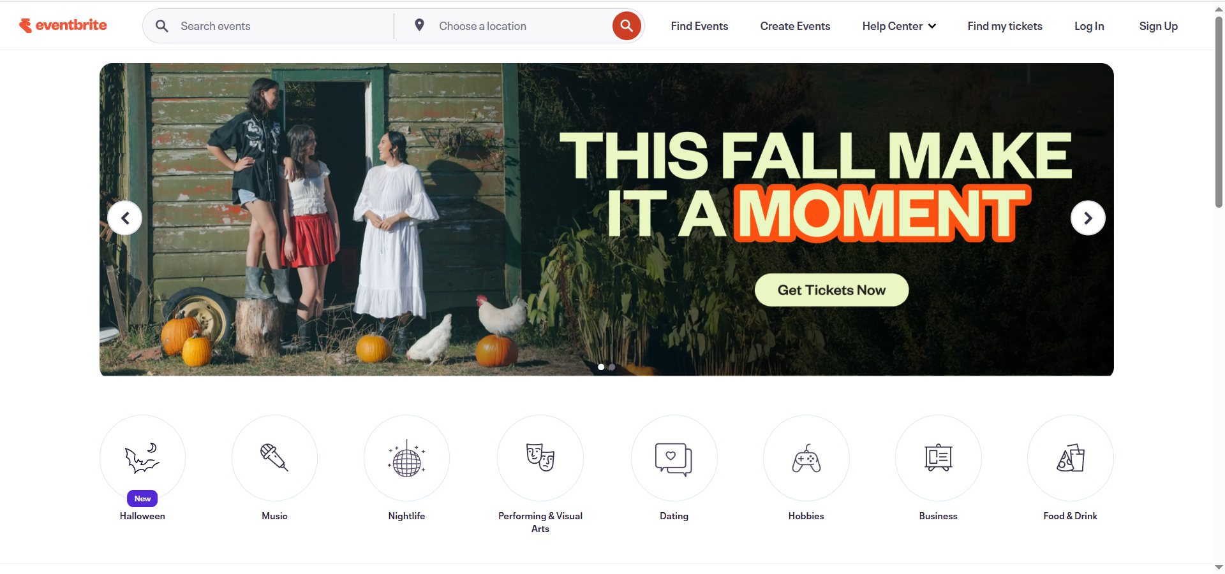

**Hình 1.1**. Giao diện hệ thống Eventbrite

Trang web [Ticketbox.vn](https://ticketbox.vn/): Ticketbox là nền tảng đặt vé và quản lý sự kiện trực tuyến được sử dụng phổ biến tại Việt Nam. Ứng dụng này cung cấp giải pháp toàn diện cho việc tổ chức sự kiện, từ khâu đăng thông tin, quảng bá, bán vé cho đến quản lý người tham dự.

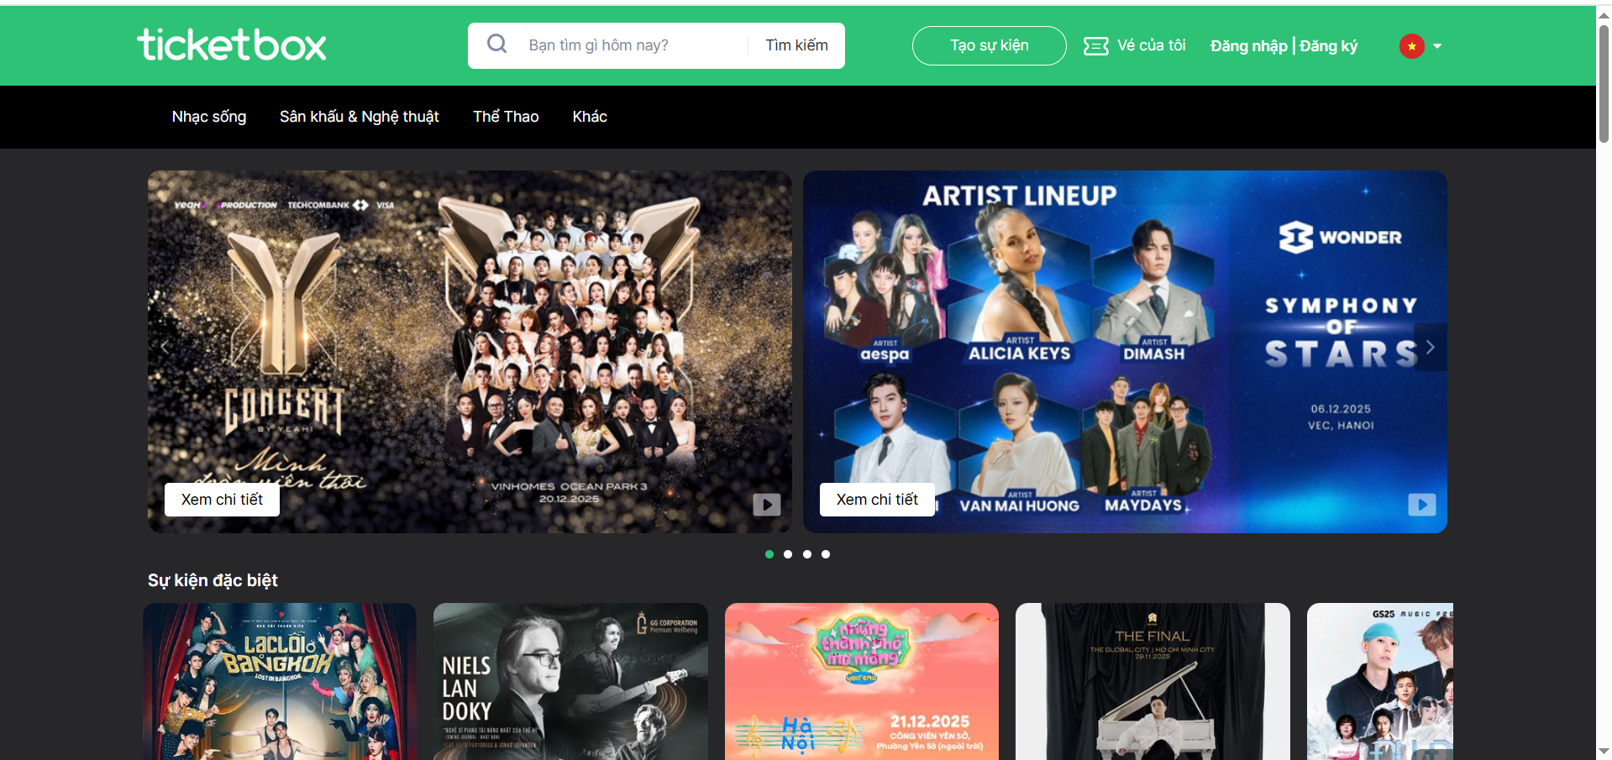

**Hình 1.2.** Giao diện trang Ticketbox.vn

## 1.4. Các yêu cầu của hệ thống mới

### 1.4.1. Yêu cầu chức năng

|  |  |  |
| --- | --- | --- |
| **1. GIAO DIỆN QUẢN TRỊ** | | |
| **STT** | **Nội dung yêu cầu** | **Mô tả** |
| 1.1 | Đăng nhập hệ thống | Chức năng này cho phép Quản trị viên đăng nhập, truy cập các chức năng quản lý theo quyền hạn đã được phân quyền. |
| 1.2 | Quản lý người dùng | Chức năng này cho phép Quản trị viên xem, thêm, sửa thông tin, phân quyền và xóa tài khoản của tất cả người dùng |
| 1.3 | Quản lý sinh viên | Chức năng này cho phép Quản trị viên xem danh sách, tìm kiếm, xem chi tiết thông tin cá nhân, lịch sử đăng ký và điểm danh. |
| 1.4 | Quản lý danh mục | Chức năng này cho phép người quản trị xem danh sách danh mục và thực hiện các thao tác: Thêm mới, chỉnh sửa và xóa danh mục |
| 1.5 | Quản lý sự kiện | Chức năng này cho phép người quản trị xem danh sách các sự kiện và thực hiện các thao tác: Thêm mới, chỉnh sửa và xóa sự kiện |
| 1.6 | Quản lý đăng ký | Chức năng này cho phép Quản trị viên xem danh sách sinh viên đã đăng ký sự kiện, kiểm tra thời gian và tổng số lượt đăng ký. |
| 1.7 | Quản lý điểm danh | Chức năng này cho phép Quản trị viên theo dõi thông tin điểm danh (đã điểm danh, vắng mặt), thời gian điểm danh và điều chỉnh khi cần thiết. |
| 1.8 | Thống Kê | Chức năng này cho phép Quản trị viên xem tổng quan hệ thống qua các chỉ số. |
| 1.9 | Phân quyền | Chức năng này cho phép Quản trị viên xem, thêm, sửa tên/mô tả hoặc xóa các nhóm vai trò trong hệ thống. |
| 1.10 | Nâng quyền | Chức năng này cho phép Quản trị viên tiếp nhận, xem xét lý do và thực hiện xét duyệt các yêu cầu thay đổi vai trò từ người dùng. |
| **2. GIAO DIỆN NGƯỜI DÙNG** | | |
| **STT** | **Nội dung yêu cầu** | **Mô tả** |
| 2.1 | Đăng nhập hệ thống | Chức năng này cho phép sinh viên đăng nhập vào hệ thống để xử lý thông tin theo các chức năng đã được phân quyền |
| 2.2 | Xem danh sách sự kiện | Chức năng này cho phép sinh viên xem danh sách các sự kiện đang mở đăng ký, bao gồm chi tiết (tên, thời gian, địa điểm, số lượng). |
| 2.3 | Đăng ký tham gia | Chức năng này cho phép sinh viên thực hiện đăng ký tham gia sự kiện trực tuyến. Hệ thống sẽ lưu và hiển thị trạng thái đăng ký tương ứng. |
| 2.4 | Xem lịch sử tham gia | Chức năng này cho phép sinh viên xem lại lịch sử các sự kiện đã đăng ký, bao gồm trạng thái điểm danh (Có mặt/Vắng mặt) và tổng số đã tham gia. |
| 2.5 | Yêu cầu nâng quyền | Chức năng này cho phép sinh viên gửi biểu mẫu yêu cầu nâng cấp tài khoản lên vai trò Ban tổ chức để tổ chức sự kiện, chờ Quản trị viên xét duyệt. |

### 1.4.2. Yêu cầu phi chức năng

Ngoài các yêu cầu chức năng, hệ thống cần đáp ứng các yêu cầu phi chức năng nhằm đảm bảo hoạt động ổn định, hiệu quả và mang lại trải nghiệm tốt cho người dùng.

- Hiệu suất: Hệ thống cần đảm bảo thời gian phản hồi nhanh đối với các thao tác cơ bản như đăng ký tham gia hoặc xem thông tin chi tiết sự kiện. Đồng thời, hệ thống phải xử lý ổn định nhiều lượt truy cập cùng lúc, đặc biệt trong các thời điểm cao điểm khi có sự kiện quy mô lớn.

- Tính ổn định và bảo mật: Hệ thống cần vận hành liên tục, hạn chế tối đa các sự cố gián đoạn ngoài kế hoạch bảo trì. Thông tin cá nhân của người dùng và dữ liệu liên quan đến sự kiện phải được bảo vệ an toàn, đảm bảo tính riêng tư và ngăn chặn các hành vi truy cập trái phép.

- Khả năng sử dụng: Giao diện hệ thống cần được thiết kế trực quan, dễ hiểu, luồng thao tác rõ ràng, giúp sinh viên và ban tổ chức có thể sử dụng hiệu quả mà không cần kiến thức chuyên môn sâu về công nghệ.

- Các yêu cầu khác: Hệ thống cần có cấu trúc rõ ràng, thuận tiện cho việc bảo trì, nâng cấp và mở rộng trong tương lai. Ngoài ra, hệ thống phải hỗ trợ truy cập trên nhiều thiết bị khác nhau và tuân thủ các quy định của Nhà trường về quản lý và bảo vệ dữ liệu người dùng.

# CHƯƠNG 2. PHÂN TÍCH VÀ THIẾT KẾ BÀI TOÁN QUẢN LÝ SỰ KIỆN TRƯỜNG HỌC

Chương 2 tập trung vào việc phân tích và thiết kế hệ thống quản lý sự kiện trong trường học, hướng tới việc xây dựng một giải pháp hỗ trợ tổ chức, quản lý và tham gia các hoạt động của nhà trường một cách hiệu quả, minh bạch và đồng bộ. Nội dung chương được trình bày chi tiết qua ba phần chính: phân tích yêu cầu, thiết kế hệ thống và xác định chức năng của hệ thống. Quy trình phát triển được thực hiện theo mô hình Scrum, trong đó các công việc được chia thành các nhiệm vụ nhỏ và triển khai theo từng sprint. Cách tiếp cận này nhằm đảm bảo hệ thống được phát triển linh hoạt, dễ mở rộng và đáp ứng đúng nhu cầu thực tiễn của nhà trường.

## 2.1. Phân tích yêu cầu và xác định các tác nhân

### 2.1.1. Phân tích yêu cầu hệ thống

Hệ thống quản lý sự kiện trường học được xây dựng với mục tiêu hỗ trợ nhà trường trong việc quản lý thông tin sinh viên, tổ chức sự kiện, điểm danh, thống kê và đánh giá kết quả tham gia. Các chức năng chính của hệ thống được chia thành nhiều sprint nhằm dễ dàng triển khai, kiểm thử và hoàn thiện từng phần riêng biệt, đảm bảo hiệu quả trong phát triển và vận hành.

|  |  |  |
| --- | --- | --- |
| **Sprint** | **Nội dung** | **Mục đích** |
| 1 | Quản lý người dùng | Cho phép đăng ký, đăng nhập, cập nhật hồ sơ cá nhân; quản trị viên có thể thêm, sửa, xem, xóa hoặc khóa tài khoản người dùng. |
| 2 | Quản lý sinh viên | Thêm, sửa, xóa, tìm kiếm sinh viên; lưu trữ thông tin cá nhân và theo dõi lịch sử đăng ký, điểm danh sự kiện. |
| 3 | Quản lý danh mục sự kiện | Tạo, chỉnh sửa và xóa các danh mục, loại hình và nhóm sự kiện để thuận tiện phân loại. |
| 4 | Quản lý sự kiện | Tạo, cập nhật, xem và xóa sự kiện; quản lý thông tin cơ bản như tên, mô tả, thời gian, địa điểm, số lượng và trạng thái. |
| 5 | Quản lý đăng ký tham gia | Cho phép sinh viên đăng ký tham gia sự kiện và hỗ trợ Ban tổ chức theo dõi danh sách đăng ký, kiểm tra trạng thái. |
| 6 | Quản lý điểm danh | Hỗ trợ điểm danh và lưu trữ dữ liệu tham gia của sinh viên theo từng sự kiện. |
| 7 | Thống kê | Tổng hợp và hiển thị các số liệu về sự kiện, đăng ký và mức độ tham gia, hỗ trợ theo dõi và đánh giá hoạt động. |
| 8 | Phân quyền | Quản lý các nhóm quyền trong hệ thống, cho phép thêm, sửa hoặc xóa để phân cấp người dùng. |
| 9 | Nâng quyền | Xây dựng quy trình tiếp nhận và xét duyệt yêu cầu cấp quyền từ người dùng. Cho phép sinh viên gửi yêu cầu nâng cấp tài khoản (kèm lý do) và cung cấp công cụ cho Quản trị viên xem xét, thực hiện thao tác Duyệt (cấp quyền tự động) hoặc Từ chối, giúp quy trình ủy quyền diễn ra minh bạch, giảm tải thao tác thủ công. |

### 2.1.2. Xác định các tác nhân

Trong hệ thống Quản lý sự kiện trường học, các tác nhân được xác định nhằm thể hiện rõ vai trò, quyền hạn và phạm vi tương tác của từng nhóm người dùng đối với hệ thống. Mỗi tác nhân đại diện cho một nhóm người dùng có nhiệm vụ và chức năng riêng, góp phần đảm bảo hoạt động tổ chức, tham gia và quản lý sự kiện được diễn ra một cách trôi chảy, minh bạch và hiệu quả.

Hệ thống hướng tới việc tự động hoá quy trình tổ chức sự kiện, giảm tải công việc thủ công và tăng tính chủ động cho sinh viên trong các hoạt động phong trào, học tập, và rèn luyện kỹ năng mềm. Do đó, việc phân định rõ các tác nhân không chỉ giúp thiết kế hệ thống hợp lý mà còn đảm bảo an toàn dữ liệu và tính toàn vẹn của thông tin.

Ba tác nhân chính trong hệ thống bao gồm: Sinh viên - là người tham gia trực tiếp vào các sự kiện, đóng vai trò trung tâm của hệ thống. Ban tổ chức sự kiện - là nhóm người có trách nhiệm tạo, quản lý, và điều phối các sự kiện được giao. Quản trị viên hệ thống - là người có quyền cao nhất, chịu trách nhiệm duy trì, kiểm soát và cấu hình toàn bộ hoạt động của hệ thống.

Dưới đây là bảng mô tả chi tiết từng tác nhân và các chức năng chính:

|  |  |  |
| --- | --- | --- |
| **Tác nhân** | **Mô tả** | **Chức năng chính** |
| Sinh viên | Người tham gia các sự kiện do trường hoặc khoa tổ chức. | Đăng nhập, xem danh sách sự kiện, đăng ký tham gia, xem điểm danh và kết quả tham dự. |
| Quản trị viên hệ thống | Người quản lý và giám sát toàn bộ hoạt động của hệ thống. | Quản lý người dùng, phân quyền người dùng, phê duyệt sự kiện, xem báo cáo thống kê toàn hệ thống. |
| Ban tổ chức sự kiện | Người phụ trách việc tổ chức, điều phối và quản lý các sự kiện được phân công. | Tạo và chỉnh sửa thông tin sự kiện. Quản lý danh sách người tham gia. Thực hiện điểm danh sinh viên trong quá trình diễn ra sự kiện. |

## 2.2. Sprint 1: Quản lý người dùng

### 2.2.1. Giới thiệu Sprint 1

Sprint 1 được thực hiện trong một tuần, từ ngày 07/10/2025 đến 14/10/2025, với mục tiêu xây dựng mô-đun quản lý người dùng. Sprint này tập trung triển khai các chức năng đăng nhập, đăng ký, chỉnh sửa thông tin, đổi mật khẩu và phân quyền người dùng theo vai trò. Các công việc chính bao gồm thiết kế dữ liệu người dùng, kiểm thử đăng nhập – đăng ký và xây dựng các chức năng quản lý tài khoản. Kết quả là mô-đun quản lý người dùng hoàn chỉnh, đảm bảo phân quyền đúng vai trò, an toàn thông tin và làm nền tảng cho các chức năng tiếp theo của hệ thống. Hình 2.1 mô tả biểu đồ ca sử dụng quản lý người dùng dành cho tác nhân quản trị viên.

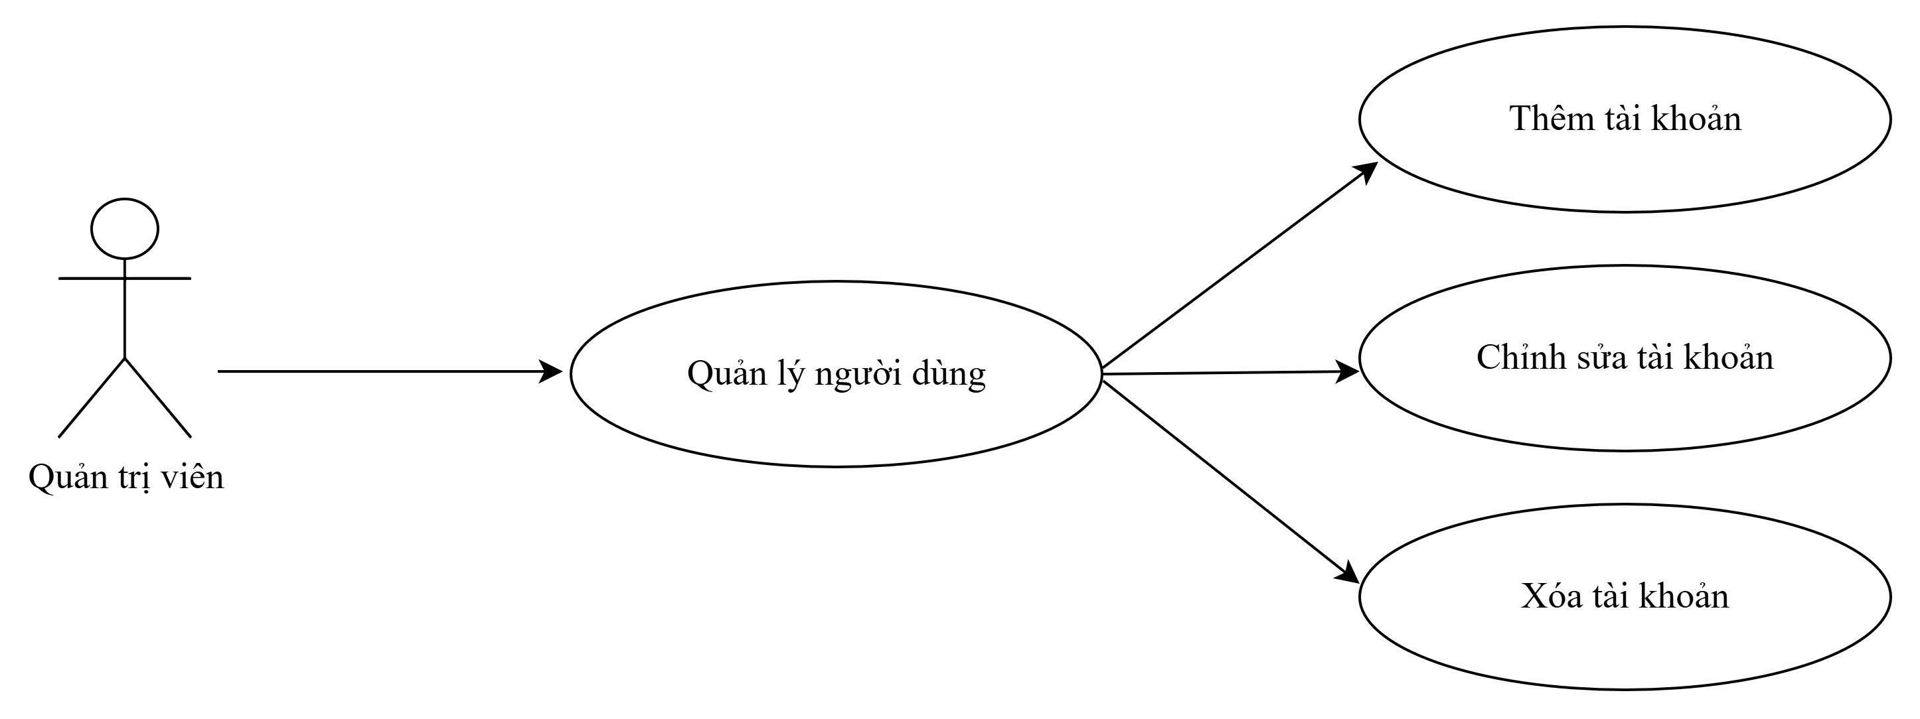

**Hình 2.1.** Biểu đồ ca sử dụng quản lý người dùng

### 2.2.2. Thiết kế dữ liệu người dùng

Để lưu trữ thông tin người dùng phục vụ cho việc quản lý người dùng trong hệ thống đã được đề cập trong Chương 1, phần này trình bày chi tiết về thiết kế bảng dữ liệu người dùng nhằm đảm bảo khả năng lưu trữ, truy xuất và quản lý hiệu quả. Bảng dữ liệu được xây dựng dựa trên yêu cầu phân quyền, xác thực và quản lý thông tin cá nhân của người dùng trong hệ thống, bổ sung thêm một số thông tin cần thiết cho quá trình xây dựng phần mềm sau này. Các thông tin cụ thể về cấu trúc và nội dung của bảng dữ liệu lưu trữ thông tin người dùng được mô tả chi tiết trong **Bảng 2.1**. Bảng này đóng vai trò trung tâm trong việc quản lý toàn bộ người dùng của hệ thống.

*Mục đích*: Cho phép lưu trữ thông tin tải khoản của người dùng

*Tên bảng*: tbl_Users

|  |  |  |  |  |  |  |
| --- | --- | --- | --- | --- | --- | --- |
| **Stt** | **Diễn giải** | **Tên trường** | **Kiểu** | **Mặc định** | **Ràng buộc** | **Ghi chú** |
| 1 | ID tự động tăng | UserId | int(auto) |  | PK |  |
| 2 | Họ tên | FullName | nvarchar(100) |  |  |  |
| 3 | Thư điện tử | Email | nvarchar(100) |  |  |  |
| 4 | Mật khẩu | PasswordHash | nvarchar(200) |  |  |  |
| 5 | Mã phân quyền | RoleId | int |  |  |  |
| 6 | Trạng thái | IsActive | bit |  |  |  |
| 7 | Ngày tạo | CreatedDate | datetime |  |  |  |
| 8 | Mã sinh viên | StudentCode | nvarchar(20) |  |  |  |
| 9 | Khoa/ Viện | Faculty | nvarchar(100) |  |  |  |
| 10 | Ngành Học | Major | nvarchar(100) |  |  |  |
| 11 | Ngày sinh | BirthDate | date |  |  |  |
| 12 | Số điện thoại | PhoneNumber | nvarchar(20) |  |  |  |
| 13 | Đường dẫn ảnh | ImageUrl | nvarchar(255) |  |  |  |

**Bảng 2.1.** Bảng lưu trữ thông tin người dùng

### 2.2.3. Quy trình quản lý người dùng

Quản lý người dùng bao gồm các chức năng thêm mới, chỉnh sửa, xem chi tiết, xóa và hiển thị danh sách người dùng, nhằm đảm bảo kiểm soát quyền truy cập và bảo mật thông tin trong hệ thống.

- Thêm mới người dùng:Khi thêm mới người dùng, quản trị viên chọn vào chức năng “Thêm mới người dùng” trong phần quản lý người dùng. Sau đó cần nhập đầy đủ thông tin người dùng hợp lệ. Nếu thông tin hợp lệ thì người dùng sẽ được lưu vào cơ sở dữ liệu.

|  |  |
| --- | --- |
| **Mục đích** | **Thêm mới người dùng** |
| **Các bước thực hiện** | 1. Quản trị viên đăng nhập hệ thống và truy cập mục Quản lý người dùng.  2. Chọn Thêm mới người dùng, nhập đầy đủ thông tin cần thiết.  3. Nhấn Tạo mới để xác nhận.  4. Hệ thống thông báo thành công và cập nhật danh sách người dùng. |

- Chỉnh sửa người dùng:Khi cần chỉnh sửa thông tin người dùng (ví dụ: đổi mật khẩu, cập nhật email hoặc phân quyền), quản trị viên thực hiện như sau:

|  |  |
| --- | --- |
| **Mục đích** | **Chỉnh sửa người dùng** |
| Các bước thực hiện | 1. Quản trị viên đăng nhập hệ thống và truy cập Quản lý người dùng.  2. Chọn người dùng cần chỉnh sửa và thực hiện cập nhật thông tin.  3. Nhấn Lưu thay đổi để xác nhận.  4. Hệ thống thông báo cập nhật thành công. |

- Xóa người dùng: Trong trường hợp người dùng không còn hoạt động hoặc vi phạm quy định, người dùng có thể bị xóa khỏi hệ thống.

|  |  |
| --- | --- |
| **Mục đích** | **Xóa người dùng** |
| Các bước thực hiện | 1. Quản trị viên đăng nhập và truy cập **Quản lý người dùng**.  2. Chọn người dùng cần xóa và xác nhận thao tác.  3. Hệ thống xóa người dùng và cập nhật danh sách. |

### 2.2.4. Thiết kế quy trình nghiệp vụ

Quy trình quản lý người dùng bắt đầu bằng việc hệ thống truy vấn cơ sở dữ liệu để hiển thị danh sách các người dùng người dùng. Quản trị viên có thể lựa chọn thêm người dùng, chỉnh sửa hoặc xóa người dùng trực tiếp từ danh sách hiển thị. Sau khi thực hiện một thao tác, hệ thống sẽ truy vấn cơ sở dữ liệu để cập nhật thông tin người dùng tương ứng. Nếu dữ liệu hợp lệ và được xác nhận, hệ thống sẽ lưu thay đổi và hiển thị lại danh sách người dùng mới nhất. Bên cạnh đó, hệ thống còn cung cấp chức năng tìm kiếm và lọc thông tin giúp việc quản lý trở nên nhanh chóng, chính xác hơn.

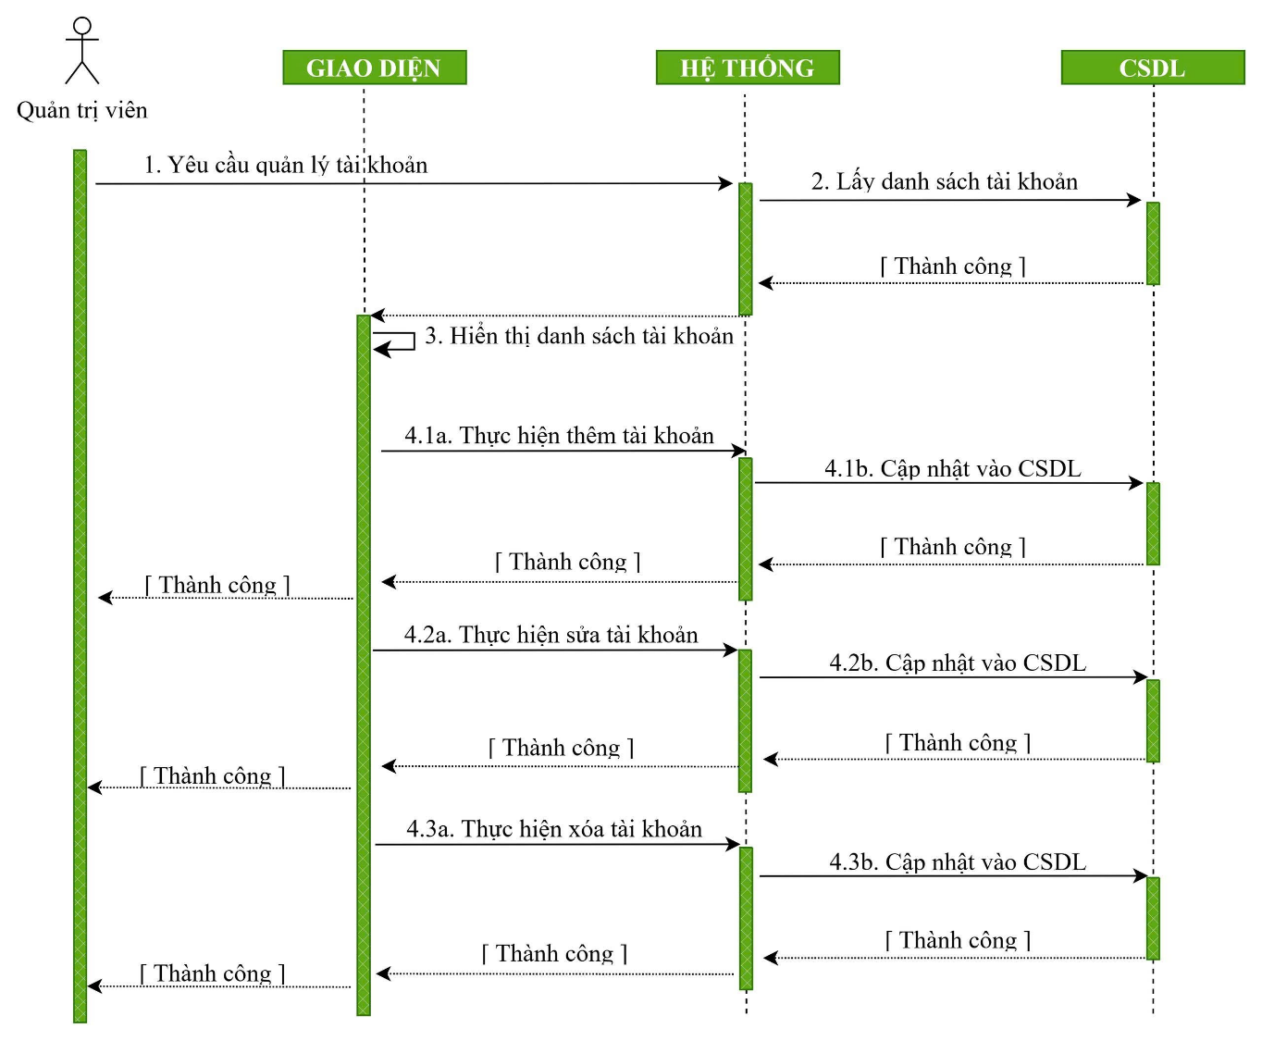

**Hình 2.2.** Biểu đồ tuần tự quản lý người dùng

### 2.2.5. Thiết kế giao diện quản lý người dùng

**Hình 2.3** mô tả giao diện quản lý danh sách người dùng trong hệ thống. Bên trái giao diện là thanh thực đơn chứa các chức năng dành cho quản trị viên, hỗ trợ điều hướng nhanh đến các mục quản lý. Khu vực bên phải hiển thị danh sách người dùng với các thông tin cơ bản như mã sinh viên, họ tên, ảnh, email, số điện thoại, khóa, ngành và vai trò, được lấy từ cơ sở dữ liệu. Phía trên bảng có ô tìm kiếm giúp tra cứu nhanh theo tên hoặc mã sinh viên, cùng nút “Thêm mới người dùng” hỗ trợ thêm tài khoản mới. Mỗi dòng dữ liệu đi kèm các nút Sửa, Chi tiết và Xóa để quản trị viên dễ dàng thao tác quản lý người dùng.

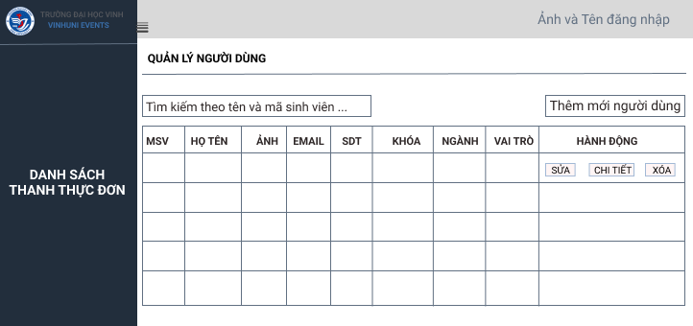

**Hình 2.3.** Giao diện mẫu quản lý người dùng

## 2.3. Sprint 2: Quản lý sinh viên

### 2.3.1. Giới thiệu Sprint 2

Sprint 2 được thực hiện trong hai tuần, từ ngày 14/10/2025 đến 28/10/2025, với mục tiêu xây dựng mô-đun quản lý sinh viên. Sprint này tập trung phát triển các chức năng xem danh sách, tìm kiếm, xem chi tiết hồ sơ sinh viên, theo dõi lịch sử đăng ký sự kiện và điểm danh. Kết quả đạt được là mô-đun quản lý sinh viên hoàn chỉnh, hỗ trợ quản trị viên quản lý thông tin và làm nền tảng cho các chức năng tiếp theo của hệ thống.

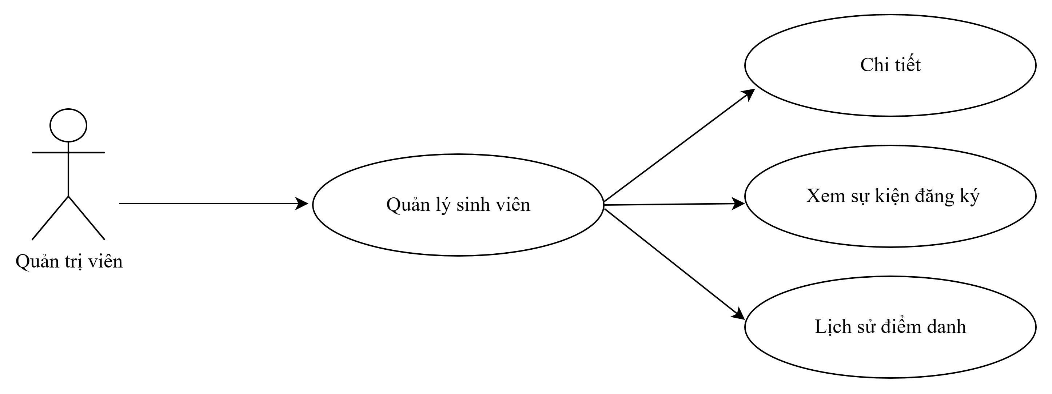

**Hình 2.4.** Biểu đồ ca sử dụng quản lý sinh viên

### 2.3.2. Thiết kế dữ liệu sinh viên

Trong Sprint 2, dữ liệu sinh viên được thiết kế dựa trên bảng người dùng đã xây dựng ở Sprint 1. Do sinh viên là một vai trò đặc thù trong hệ thống, các thông tin cơ bản như họ tên, email, số điện thoại và ngày tạo tài khoản được kế thừa trực tiếp từ bảng tbl_Users. Bên cạnh đó, hệ thống khai thác thêm các dữ liệu liên quan đến quá trình tham gia hoạt động của sinh viên, bao gồm: danh sách sự kiện đã đăng ký, trạng thái điểm danh và lịch sử tham dự.

### 2.3.3. Quy trình quản lý sinh viên

Quản lý sinh viên trong hệ thống được xây dựng dựa trên mô hình kế thừa từ bảng người dùng ở Sprint 1, vì vậy các thao tác không tập trung vào việc tạo tài khoản hay phân quyền, mà chủ yếu hướng đến theo dõi, tra cứu, và quản lý thông tin về sinh viên - tham gia sự kiện của sinh viên. Các thao tác chính bao gồm xem danh sách sinh viên, tìm kiếm theo tiêu chí, xem hồ sơ chi tiết, kiểm tra sự kiện đã đăng ký, và theo dõi lịch sử điểm danh. Chi tiết quy trình được mô tả như sau:

- Xem danh sách sinh viên: Hiển thị toàn bộ danh sách sinh viên trong hệ thống, hỗ trợ quản trị viên nắm bắt thông tin tổng quan và thực hiện các thao tác tiếp theo.

|  |  |
| --- | --- |
| **Mục đích** | **Xem danh sách sinh viên** |
| Các bước thực hiện | 1. Đăng nhập bằng tài khoản quản trị viên. 2. Truy cập Quản lý sinh viên. 3. Hệ thống hiển thị danh sách sinh viên cùng các thông tin cơ bản như MSSV, họ tên, email. |

- Tìm kiếm và lọc sinh viên: Hỗ trợ quản trị viên tìm nhanh sinh viên theo MSSV, họ tên, lớp hoặc khoa.

|  |  |
| --- | --- |
| **Mục đích** | **Tìm kiếm và lọc sinh viên** |
| Các bước thực hiện | 1. Quản trị viên đăng nhập và truy cập Quản lý sinh viên. 2. Hệ thống hiển thị khung nhập dữ liệu để lọc, nhấn vào khung “Tìm theo Tên” nếu muốn lọc theo tên, nhấn vào “Tìm theo MSSV” nếu muốn lọc theo mã sinh viên.  3. Hệ thống trả về danh sách sinh viên phù hợp theo tiêu chí. |

- Xem chi tiết hồ sơ sinh viên: Cung cấp thông tin đầy đủ về sinh viên, bao gồm thông tin cá nhân (kế thừa từ bảng người dùng) và sự kiện đã đăng ký, lịch sử điểm danh.

|  |  |
| --- | --- |
| **Mục đích** | **Xem chi tiết hồ sơ sinh viên** |
| Các bước thực hiện | 1. Quản trị viên truy cập Quản lý sinh viên.  2. Chọn một sinh viên và nhấn Chi tiết.  3. Hệ thống hiển thị thông tin cá nhân, sự kiện đã đăng ký và lịch sử điểm danh. |

### 2.3.4. Thiết kế quy trình nghiệp vụ

Quy trình quản lý sinh viên bắt đầu khi hệ thống truy vấn dữ liệu từ bảng người dùng, do sinh viên là một loại người dùng trong hệ thống. Khi quản trị viên truy cập mục quản lý sinh viên, hệ thống hiển thị danh sách sinh viên cùng các thông tin cơ bản như mã sinh viên, họ tên và email. Tại đây, quản trị viên có thể tìm kiếm, lọc sinh viên theo các tiêu chí như mã sinh viên, họ tên, lớp hoặc khoa, cũng như xem chi tiết hồ sơ để theo dõi thông tin cá nhân, các sự kiện đã đăng ký và lịch sử điểm danh. Các thao tác thêm, sửa hoặc xóa sinh viên không được thực hiện tại chức năng này mà được xử lý trong phần quản lý người dùng nhằm đảm bảo thống nhất dữ liệu và phân quyền.

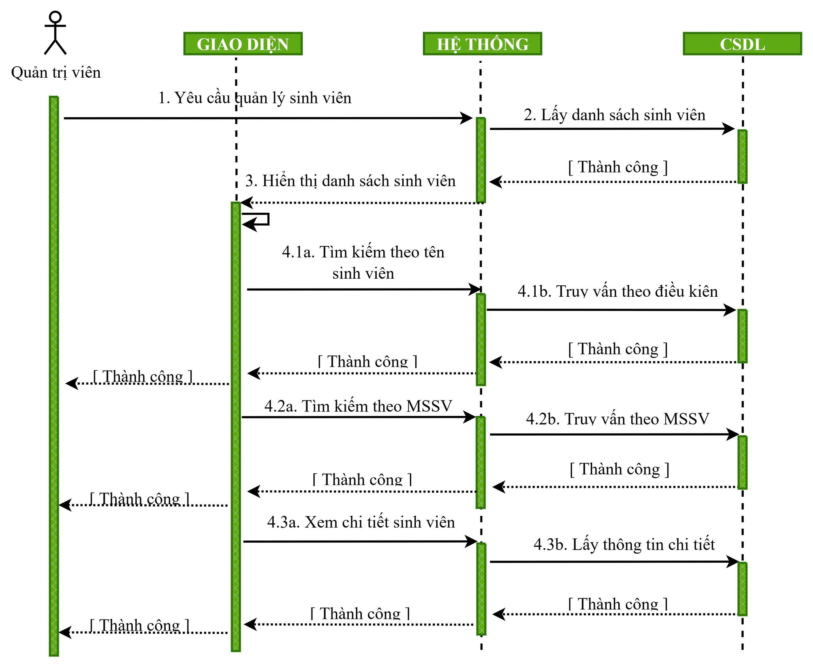

**Hình 2.5.** Biểu đồ tuần tự quản lý sinh viên

### 2.3.5. Thiết kế giao diện quản lý sinh viên

**Hình 2.6** mô tả giao diện quản lý danh sách sinh viên trong hệ thống. Bên trái là thanh thực đơn điều hướng dành cho quản trị viên, bên phải là bảng hiển thị danh sách sinh viên với các thông tin như họ tên, mã sinh viên, khoa/ngành, email, trạng thái và hành động. Phía trên bảng có khu vực tìm kiếm theo tên hoặc mã sinh viên và nút xóa bộ lọc, giúp việc tra cứu và quản lý sinh viên diễn ra nhanh chóng và thuận tiện.

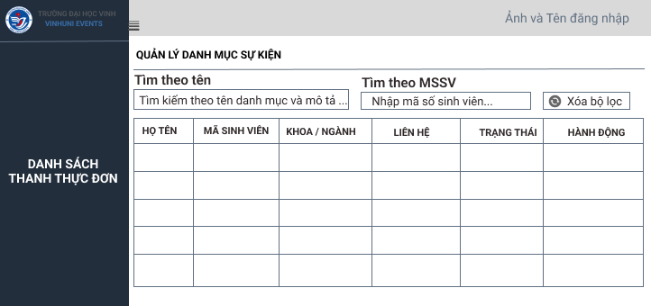

**Hình 2.6.** Giao diện mẫu quản lý sinh viên

## 2.4. Sprint 3: Quản lý danh mục sự kiện

### 2.4.1. Giới thiệu Sprint 3

Sprint 3 được thực hiện trong một tuần, từ ngày 14/10/2025 đến 28/10/2025, với mục tiêu triển khai mô-đun quản lý danh mục sự kiện. Sprint này tập trung xây dựng các chức năng thêm mới, chỉnh sửa, xóa và hiển thị danh sách các loại hình sự kiện. Các công việc chính bao gồm thiết kế bảng dữ liệu danh mục, nhập dữ liệu mẫu để kiểm thử và hoàn thiện giao diện quản lý. Kết quả là mô-đun quản lý danh mục sự kiện hoạt động ổn định, giúp tổ chức và tra cứu thông tin sự kiện hiệu quả, tạo nền tảng cho việc quản lý chi tiết các sự kiện ở các sprint tiếp theo. **Hình 2.7** minh họa biểu đồ ca sử dụng quản lý danh mục sự kiện dành cho quản trị viên và ban tổ chức.

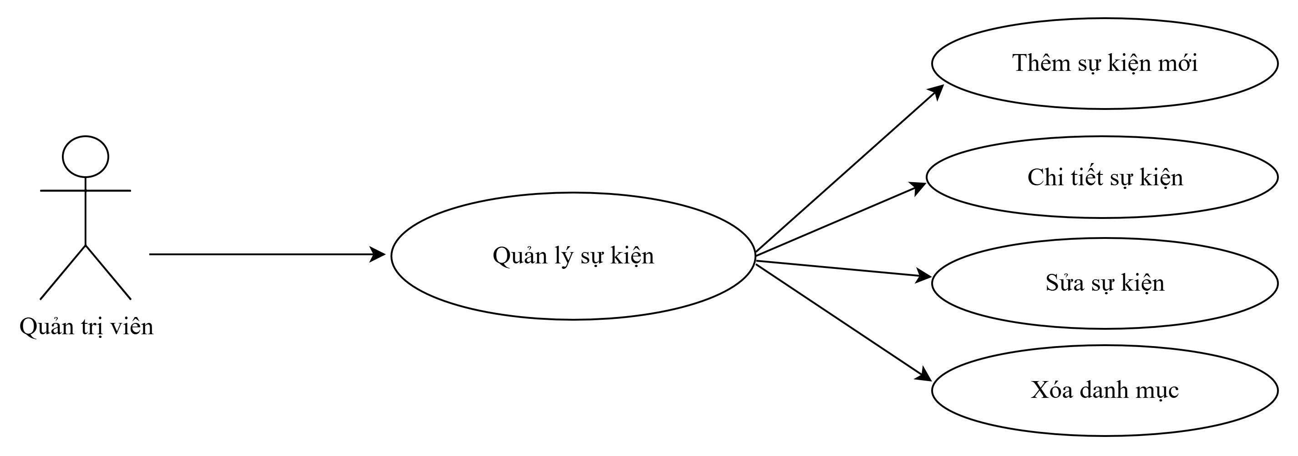

**Hình 2.7.** Biểu đồ ca sử dụng quản lý danh mục sự kiện

### 2.4.2. Thiết kế dữ liệu danh mục sự kiện

Để lưu trữ thông tin danh mục sự kiện phục vụ cho việc quản lý và phân loại các sự kiện trong hệ thống, phần này trình bày chi tiết về thiết kế bảng dữ liệu danh mục sự kiện. Bảng dữ liệu được xây dựng nhằm đảm bảo khả năng lưu trữ, truy xuất và quản lý hiệu quả các danh mục. Các thông tin cụ thể về cấu trúc và nội dung của bảng dữ liệu lưu trữ thông tin danh mục sự kiện được mô tả chi tiết trong **Bảng 2.2**. Bảng này đóng vai trò trung tâm trong việc quản lý toàn bộ danh mục sự kiện của hệ thống.

*Mục đích:* Cho phép lưu trữ thông tin phân loại các sự kiện.

*Tên bảng:* tbl_EventCategories

|  |  |  |  |  |  |  |
| --- | --- | --- | --- | --- | --- | --- |
| **Stt** | **Diễn giải** | **Tên trường** | **Kiểu** | **Mặc định** | **Ràng buộc** | **Ghi chú** |
| 1 | ID tự động tăng | CategoryId | int(auto) |  | PK |  |
| 2 | Tên danh mục | CategoryName | nvarchar(100) |  |  |  |
| 3 | Mô tả chi tiết | Description | nvarchar(500) |  |  |  |
| 4 | Trạng thái | IsActive | bit | 1 |  |  |
| 5 | Ngày tạo | CreatedDate | datetime |  |  |  |

**Bảng 2.2.** Bảng lưu trữ thông tin danh mục sự kiện

### 2.4.3. Quy trình quản lý danh mục sự kiện

Chi tiết các thao tác quản lý danh mục như sau:

- Thêm mới danh mục sự kiện:Khi cần tạo một loại hình sự kiện mới (ví dụ: Hội thảo, Thi đấu Thể thao), quản trị viên sẽ thực hiện thao tác thêm mới.

|  |  |
| --- | --- |
| **Mục đích** | **Thêm mới danh mục sự kiện** |
| Các bước thực hiện | 1. Quản trị viên đăng nhập và truy cập Quản lý danh mục sự kiện.  2. Chọn Thêm danh mục mới, nhập tên và mô tả danh mục.  3. Nhấn Lưu, hệ thống cập nhật và hiển thị danh sách danh mục. |

- Chỉnh sửa danh mục sự kiện:Khi cần chỉnh sửa thông tin danh mục quản trị viên thực hiện như sau:

|  |  |
| --- | --- |
| **Mục đích** | **Chỉnh sửa danh mục sự kiện** |
| Các bước thực hiện | 1. Quản trị viên đăng nhập, truy cập Quản lý danh mục sự kiện.  2. Chọn Sửa tại danh mục cần chỉnh sửa.  3. Cập nhật thông tin và nhấn Lưu thay đổi.  4. Hệ thống thông báo cập nhật thành công và hiển thị lại danh sách. |

- Xoá Danh mục Sự kiện:Trong trường hợp danh mục không còn cần thiết hoặc bị trùng lặp, quản trị viên có thể xóa danh mục khỏi hệ thống.

|  |  |
| --- | --- |
| **Mục đích** | **Xoá danh mục sự kiện** |
| Các bước thực hiện | 1. Quản trị viên đăng nhập và truy cập Quản lý danh mục sự kiện.  2. Chọn Xóa tại danh mục cần xóa và xác nhận thao tác.  3. Hệ thống xóa danh mục và cập nhật danh sách. |

### 2.4.4. Thiết kế quy trình nghiệp vụ

Quy trình quản lý danh mục sự kiện bắt đầu bằng việc hệ thống truy vấn cơ sở dữ liệu bảng danh mục sự kiện để hiển thị danh sách các danh mục sự kiện hiện có. Quản trị viên có thể lựa chọn thêm mới danh mục, chỉnh sửa hoặc xóa danh mục trực tiếp từ danh sách hiển thị. Sau khi thực hiện một thao tác (Thêm, Sửa, Xóa), hệ thống sẽ truy vấn cơ sở dữ liệu để cập nhật thông tin danh mục tương ứng. Nếu dữ liệu hợp lệ và được xác nhận, hệ thống sẽ lưu thay đổi và hiển thị lại danh sách danh mục mới nhất.

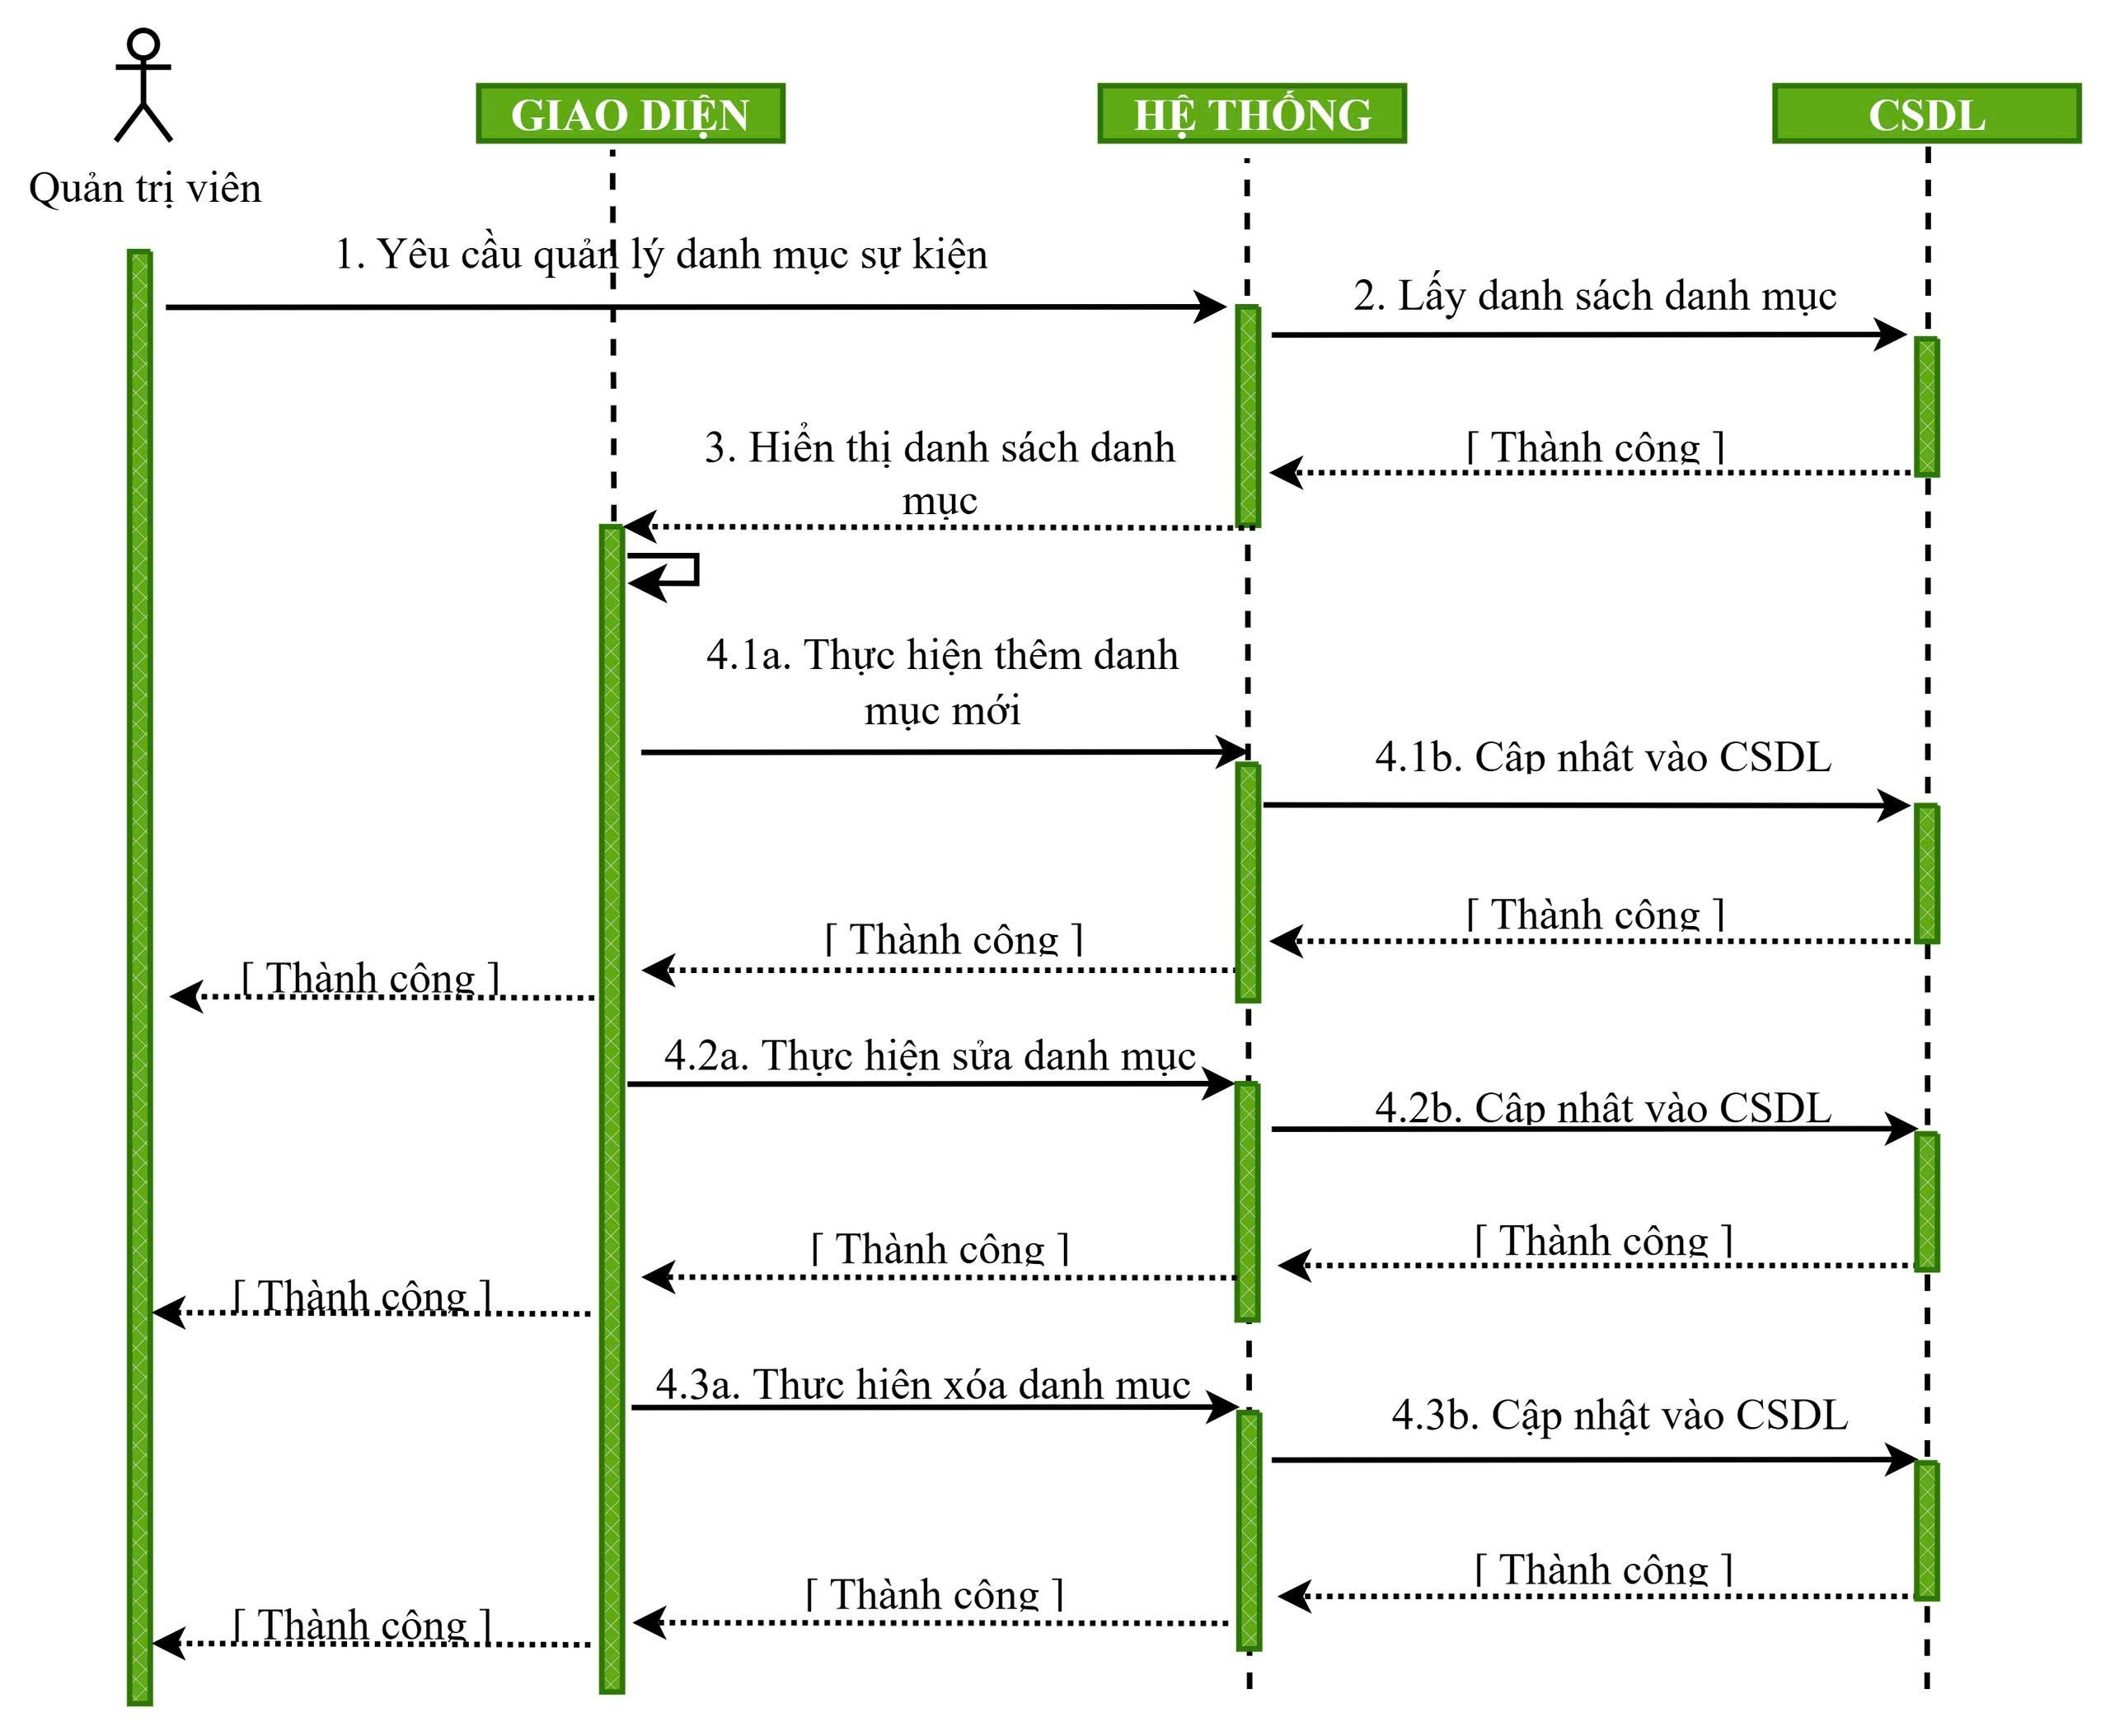

**Hình 2.8.** Biểu đồ tuần tự quản lý danh mục sự kiện

### 2.4.5. Thiết kế giao diện quản lý danh mục sự kiện

**Hình 2.9** mô tả giao diện quản lý danh mục sự kiện trong hệ thống. Bên trái là thanh thực đơn hỗ trợ quản trị viên điều hướng các chức năng quản lý. Khu vực chính bên phải hiển thị danh sách danh mục sự kiện dưới dạng bảng với các cột: Tên danh mục, Mô tả, Trạng thái và Thao tác. Góc phải phía trên có nút “Thêm danh mục mới” để tạo danh mục mới. Mỗi danh mục đi kèm các chức năng Sửa, Chi tiết và Xóa, giúp quản trị viên dễ dàng quản lý thông tin danh mục sự kiện.

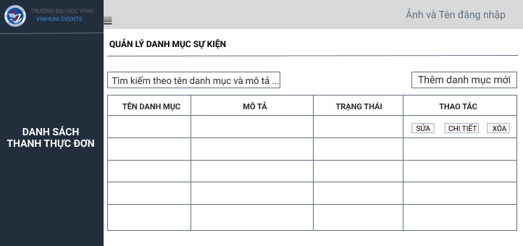

**Hình 2.9.** Giao diện mẫu quản lý danh mục sự kiện

## 2.5. Sprint 4: Quản lý sự kiện

### 2.5.1. Giới thiệu Sprint 4

Sprint 4 được thực hiện trong hai tuần, từ ngày 14/10/2025 đến 28/10/2025, với mục tiêu xây dựng mô-đun quản lý sự kiện chi tiết. Sprint này tập trung triển khai các chức năng tạo mới, chỉnh sửa, xóa và hiển thị danh sách sự kiện, cho phép quản trị viên và ban tổ chức quản lý toàn bộ vòng đời của sự kiện. Các công việc chính bao gồm thiết kế bảng dữ liệu sự kiện, xây dựng giao diện nhập liệu và chức năng lên lịch đăng ký. Kết quả đạt được là mô-đun quản lý sự kiện hoàn chỉnh, tạo nền tảng cho việc triển khai các chức năng đăng ký và điểm danh ở các sprint tiếp theo.



**Hình 2.10.** Biểu đồ ca sử dụng quản lý sự kiện

### 2.5.2. Thiết kế dữ liệu sự kiện

Để lưu trữ thông tin chi tiết về các sự kiện được tổ chức trong hệ thống, phần này trình bày chi tiết về thiết kế bảng dữ liệu sự kiện. Bảng dữ liệu được xây dựng nhằm đảm bảo khả năng lưu trữ, truy xuất và quản lý toàn bộ các thông tin cần thiết của một sự kiện. Các thông tin cụ thể về cấu trúc và nội dung của bảng dữ liệu lưu trữ thông tin sự kiện được mô tả chi tiết trong **Bảng 2.3.** Bảng này đóng vai trò trung tâm trong việc quản lý toàn bộ sự kiện của hệ thống. *Mục đích:* Cho phép lưu trữ thông tin chi tiết các sự kiện.

*Tên bảng:* tbl_Events

|  |  |  |  |  |  |  |
| --- | --- | --- | --- | --- | --- | --- |
| **Stt** | **Diễn giải** | **Tên trường** | **Kiểu** | **Mặc định** | **Ràng buộc** | **Ghi chú** |
| 1 | ID tự động tăng | EventId | int(auto) |  | PK |  |
| 2 | ID danh mục | CategoryId | int |  | FK |  |
| 3 | Tiêu đề | Title | nvarchar(100) |  |  |  |
| 4 | Mô tả | Description | nvarchar(MAX) | 1 |  |  |
| 5 | Địa điểm | Location | nvarchar(100) |  |  |  |
| 6 | Thời gian bắt đầu | StartTime | datetime |  |  |  |
| 7 | Thời gian kết thúc | EndTime | datetime |  |  |  |
| 8 | Người tạo | CreatedBy | int |  |  |  |
| 9 | Số lượng tham dự tối đa | MaxParticipant | int |  |  |  |
| 10 | Đường dẫn ảnh | Image | nvarchar(255) |  |  |  |
| 11 | Trạng thái | IsActive | bit | 1 |  |  |
| 12 | Ngày tạo | CreatedDate | datetime |  |  |  |

**Bảng 2.2.** Bảng lưu trữ thông tin sự kiện

### 2.5.3. Quy trình quản sự kiện

Quản lý sự kiện bao gồm các thao tác chính như thêm mới sự kiện, chỉnh sửa, chi tiết, xóa/hủy và hiển thị danh sách sự kiện. Những chức năng này nhằm đảm bảo việc kiểm soát, tổ chức và theo dõi toàn bộ các sự kiện trong hệ thống. Chi tiết các thao tác như sau:

- Thêm mới Sự kiện: Khi cần tạo một sự kiện mới với thông tin chi tiết, quản trị viên hoặc ban tổ chức sẽ thực hiện thao tác thêm mới.

|  |  |
| --- | --- |
| **Mục đích** | **Thêm mới sự kiện** |
| Các bước thực hiện | 1. Đăng nhập bằng tài khoản có quyền quản lý sự kiện.  2. Truy cập Quản lý Sự kiện và chọn Thêm mới.  3. Nhập đầy đủ thông tin sự kiện cần thiết.  4. Nhấn Lưu để xác nhận.  5.Hệ thống cập nhật và hiển thị danh sách sự kiện. |

- Chỉnh sửa Sự kiện: Khi cần cập nhật bất kỳ thông tin nào của sự kiện (ví dụ: thay đổi địa điểm, điều chỉnh thời gian), quản trị viên thực hiện thao tác chỉnh sửa.

|  |  |
| --- | --- |
| **Mục đích** | **Chỉnh sửa sự kiện** |
| Các bước thực hiện | 1. Đăng nhập bằng tài khoản quản trị viên hoặc ban tổ chức.  2.Truy cập Quản lý Sự kiện, chọn sự kiện cần chỉnh sửa.  3.Cập nhật các thông tin cần thiết.  4. Nhấn Lưu thay đổi để xác nhận.  5. Hệ thống thông báo cập nhật thành công và hiển thị lại danh sách. |

- Xóa Sự kiện: Trong trường hợp sự kiện bị hủy bỏ hoặc không còn cần thiết, quản trị viên có thể xóa.

|  |  |
| --- | --- |
| **Mục đích** | **Xoá sự kiện** |
| Các bước thực hiện | 1. Quản trị viên/ban tổ chức đăng nhập và truy cập Quản lý Sự kiện.  2. Chọn sự kiện cần xóa (hoặc hủy) và xác nhận thao tác.  3. Hệ thống cập nhật/xóa sự kiện và làm mới danh sách. |

### 2.5.4. Thiết kế quy trình nghiệp vụ

Quy trình quản lý sự kiện bắt đầu bằng việc hệ thống truy vấn cơ sở dữ liệu bảng sự kiện (tbl_Events) để hiển thị danh sách các sự kiện hiện có. Quản trị viên hoặc ban tổ chức có thể lựa chọn thêm mới sự kiện, chỉnh sửa, chi tiết, hoặc xóa/hủy sự kiện trực tiếp từ danh sách hiển thị. Sau khi thực hiện một thao tác (Thêm, Sửa, Xóa/Hủy), hệ thống sẽ truy vấn cơ sở dữ liệu để cập nhật thông tin sự kiện tương ứng. Nếu dữ liệu hợp lệ và được xác nhận, hệ thống sẽ lưu thay đổi và hiển thị lại danh sách sự kiện mới nhất, kèm theo cập nhật trạng thái sự kiện nếu có.

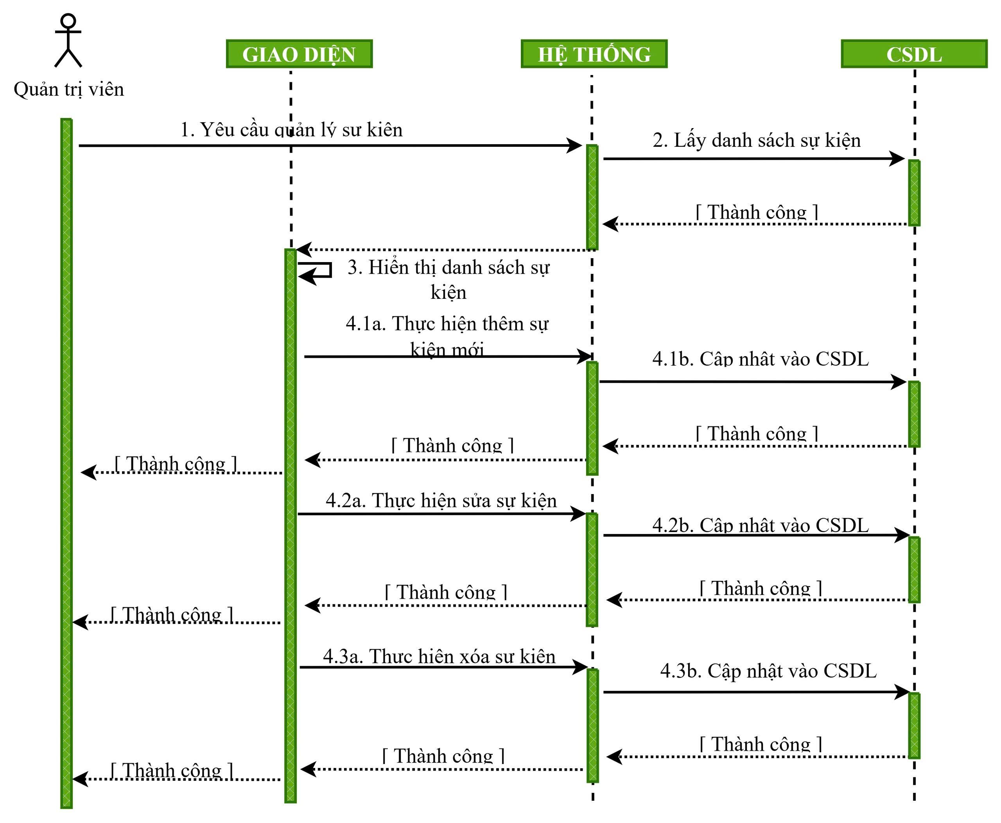

**Hình 2.11.** Biểu đồ tuần tự quản lý sự kiện

### 2.5.5. Thiết kế giao diện quản lý sự kiện

**Hình 2.12** mô tả giao diện quản lý sự kiện trong hệ thống. Bên trái là thanh thực đơn hỗ trợ quản trị viên và ban tổ chức điều hướng nhanh đến các chức năng quản lý. Khu vực bên phải hiển thị danh sách sự kiện dưới dạng bảng với các thông tin chính như tiêu đề, danh mục, thời gian tổ chức, địa điểm, trạng thái và thao tác. Phía trên bảng có nút “Thêm sự kiện mới” cho phép tạo sự kiện nhanh chóng. Mỗi sự kiện đi kèm các nút Sửa, Chi tiết và Xóa/Hủy để hỗ trợ quản lý và cập nhật thông tin sự kiện.

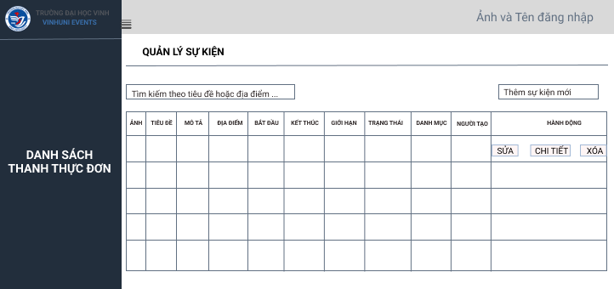

**Hình 2.12**. Giao diện mẫu quản lý sự kiện

## 2.6. Sprint 5: Quản lý đăng ký tham gia sự kiện

### 2.6.1. Giới thiệu Sprint 5

Sprint 5 được thực hiện trong vòng một tuần, từ 14/10/2025 đến 28/10/2025. Mục tiêu trọng tâm của Sprint này là triển khai hoàn chỉnh các chức năng quản lý đăng ký tham gia sự kiện, cho phép sinh viên đăng ký tham gia sự kiện và quản trị viên/ban tổ chức theo dõi, duyệt hoặc từ chối các yêu cầu đăng ký này. Các chức năng chính bao gồm: Sinh viên đăng ký sự kiện, Hiển thị danh sách đăng ký theo sự kiện. Kết quả của Sprint 5 là một mô-đun quản lý đăng ký hoạt động ổn định, đảm bảo sự kiện được kiểm soát số lượng người tham dự và là cơ sở cho chức năng điểm danh.

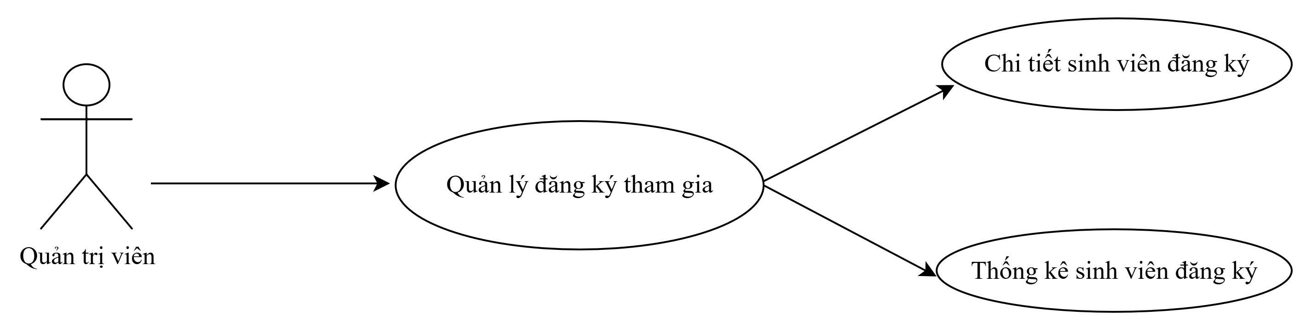

**Hình 2.13.** Biểu đồ ca sử dụng quản lý đăng ký tham gia sự kiện

### 2.6.2. Thiết kế dữ liệu đăng ký tham gia sự kiện

Để lưu trữ thông tin đăng ký tham gia sự kiện của sinh viên, phần này trình bày chi tiết về thiết kế bảng dữ liệu đăng ký

*Mục đích:* Cho phép lưu trữ hồ sơ đăng ký tham gia sự kiện

*Tên bảng:* tbl_EventRegistrations

|  |  |  |  |  |  |  |
| --- | --- | --- | --- | --- | --- | --- |
| **Stt** | **Diễn giải** | **Tên trường** | **Kiểu** | **Mặc định** | **Ràng buộc** | **Ghi chú** |
| 1 | ID tự động tăng | RegistrationId | int(auto) |  | PK |  |
| 2 | ID sự kiện | EventId | int |  | FK |  |
| 3 | ID Người dùng | UserId | int |  | FK |  |
| 4 | Ngày Đăng ký | RegistrationDate | datetime |  |  |  |
| 5 | Trạng thái | Status | nvarchar(50) |  |  |  |

**Bảng 2.4.** Bảng lưu trữ đăng ký tham gia sự kiện

### 2.6.3. Quy trình quản lý đăng ký tham gia sự kiện

Quản lý đăng ký bao gồm các thao tác chính như đăng ký (từ phía sinh viên), phía giao diện quản trị hiển thị danh sách đăng ký.

+ Sinh viên Đăng ký Sự kiện

|  |  |
| --- | --- |
| **Mục đích** | **Sinh viên đăng ký tham gia sự kiện** |
| Các bước thực hiện | 1. Sinh viên đăng nhập hệ thống và chọn sự kiện muốn tham gia.  2. Nhấn Đăng ký tại trang chi tiết sự kiện.  3. Hệ thống kiểm tra điều kiện và ghi nhận đăng ký.  4. Hiển thị thông báo đăng ký thành công. |

### 2.6.4. Thiết kế quy trình nghiệp vụ

Quy trình quản lý đăng ký bắt đầu bằng việc hệ thống kiểm tra các yêu cầu đăng ký mới và hiển thị danh sách này cho người quản lý. Sau đó, quản trị viên/ban tổ chức thực hiện thao tác Xem danh sách hoặc Xoá. Khi một thao tác được thực hiện, hệ thống sẽ truy vấn CSDL để cập nhật trạng thái (Status) của bản ghi đăng ký tương ứng. Nếu thao tác hợp lệ, hệ thống sẽ lưu thay đổi và cập nhật lại danh sách, đồng thời kích hoạt thông báo cho sinh viên liên quan.

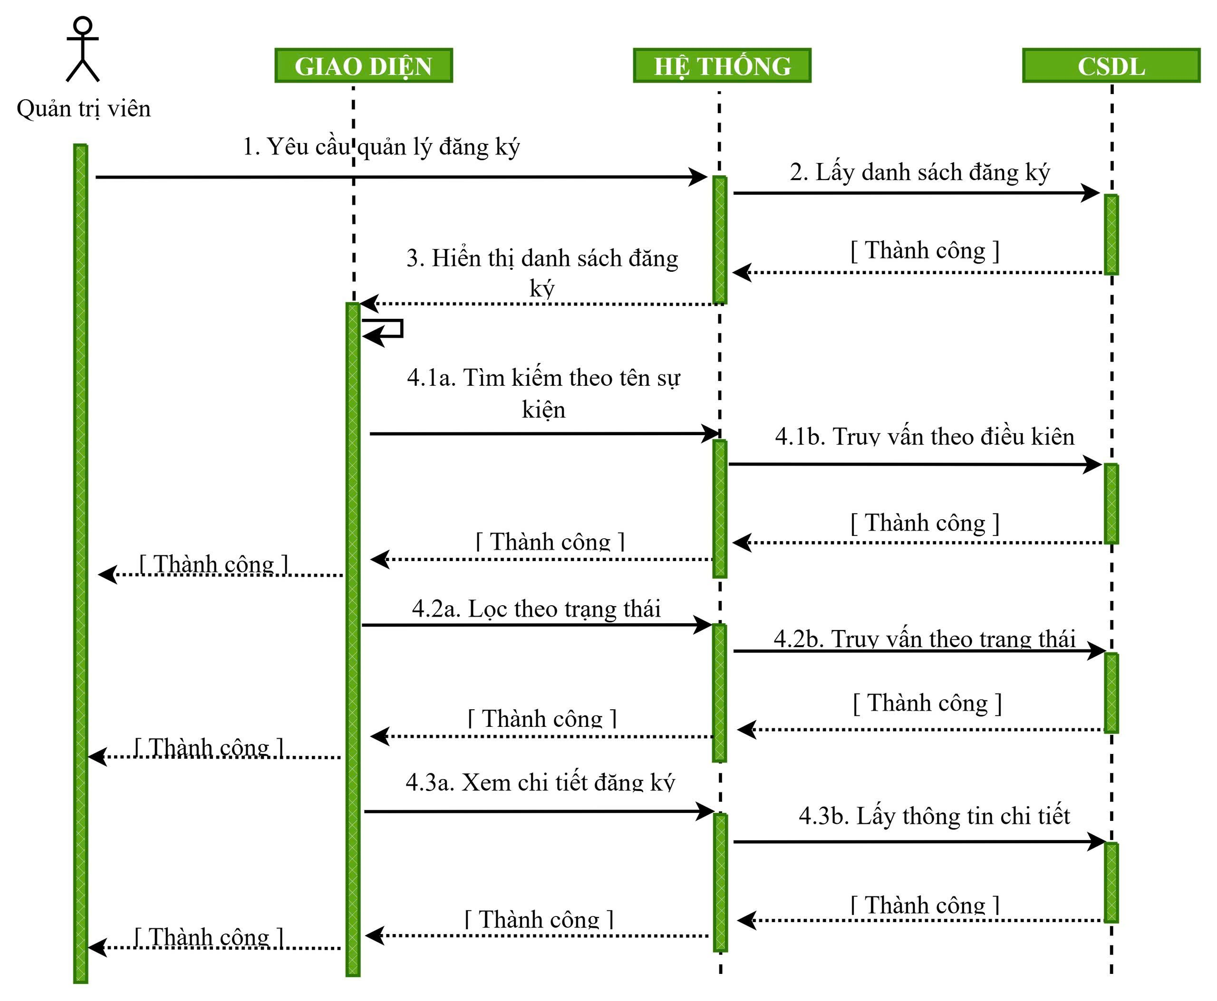

**Hình 2.14.** Biểu đồ tuần tự quản lý đăng ký sự kiện

### 2.6.5. Thiết kế giao diện quản lý đăng ký tham gia sự kiện

Giao diện Quản lý Đăng ký Tham gia hỗ trợ quản trị viên theo dõi và xử lý việc đăng ký của sinh viên. Bên trái là thanh thực đơn điều hướng, bên phải là nội dung chính gồm phần thống kê tổng quan, khu vực tìm kiếm và lọc theo tên sự kiện hoặc trạng thái đăng ký. Phía dưới là bảng danh sách sự kiện hiển thị các thông tin cơ bản như hình ảnh, thông tin sự kiện, ngày tổ chức, số lượng sinh viên và trạng thái đăng ký.

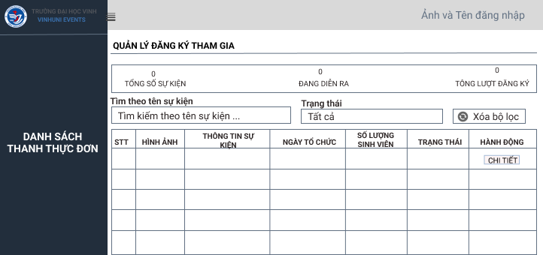

**Hình 2.15.** Giao diện mẫu quản lý đăng ký sự kiện

## 2.7. Sprint 6: Quản lý điểm danh

### 2.7.1. Giới thiệu Sprint 6

Sprint 6 được thực hiện trong vòng một tuần, từ 28/10/2025 đến 18/11/2025. Mục tiêu trọng tâm của Sprint này là triển khai hoàn chỉnh các chức năng quản lý điểm danh, cho phép ban tổ chức ghi nhận việc tham gia sự kiện của sinh viên đã đăng ký. Chức năng điểm danh là bước cuối cùng trong việc xác nhận sinh viên có mặt tại sự kiện. Các chức năng chính bao gồm: Ghi nhận thời gian điểm danh, Xác minh trạng thái tham gia và Hiển thị lịch sử điểm danh. Kết quả của Sprint 6 là một mô-đun điểm danh hoạt động hiệu quả, đảm bảo tính chính xác cho việc ghi nhận lịch sử tham gia sự kiện của sinh viên.

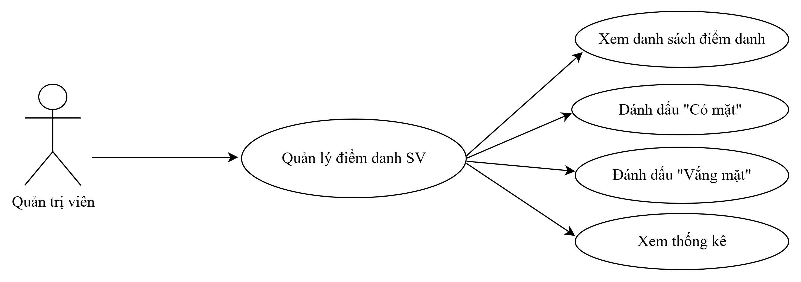

**Hình 2.16.** Biểu đồ ca sử dụng quản lý điểm danh

### 2.7.2. Thiết kế dữ liệu điểm danh

Để lưu trữ hồ sơ điểm danh của sinh viên tại sự kiện, phần này trình bày chi tiết về thiết kế bảng dữ liệu điểm danh. Bảng này tạo liên kết giữa Sinh viên (tbl_Users) và Sự kiện (tbl_Events).

*Mục đích:* Cho phép lưu trữ hồ sơ xác nhận sinh viên có mặt tại sự kiện.

*Tên bảng:* tbl_Attendances

|  |  |  |  |  |  |  |
| --- | --- | --- | --- | --- | --- | --- |
| **Stt** | **Diễn giải** | **Tên trường** | **Kiểu** | **Mặc định** | **Ràng buộc** | **Ghi chú** |
| 1 | ID tự động tăng | AttendanceId | int(auto) |  | PK |  |
| 2 | ID sự kiện | EventId | int |  | FK |  |
| 3 | ID Người dùng | UserId | int |  | FK |  |
| 4 | Thời điểm Điểm danh | AttendanceTime | datetime |  |  |  |
| 5 | Trạng thái | IsPresent | bit |  |  |  |

**Bảng 2.5.** Bảng lưu trữ thông tin điểm danh

### 2.7.3. Quy trình quản lý điểm danh

- Điểm danh: Khi điểm danh, quản trị viên chọn vào nút “điểm danh sinh viên” trên danh sách sinh viên đã đăng ký, sau đó nhấn vào nút “có mặt” hoặc “vắng mặt”, nếu thông tin hợp lệ thì dữ liệu điểm danh đó sẽ được thêm vào.

|  |  |
| --- | --- |
| **Mục đích** | **Điểm danh** |
| Các bước thực hiện | 1. Quản trị viên chọn điểm danh  2. Quản trị viên nhấn vào nút “có mặt” hoặc “vắng mặt” để điểm danh  3. Hệ thống kiểm tra thông tin và nhập vào hệ thống. |

### 2.7.4. Thiết kế quy trình nghiệp vụ

Quy trình quản lý điểm danh bắt đầu bằng việc hệ thống truy vấn cơ sở dữ liệu để hiển thị thông tin chi tiết của dữ liệu điểm danh. Sau khi thực hiện một số thao tác hệ thống, nếu dữ liệu được nhập vào hợp lệ hệ thống sẽ cập nhật lại cơ sở dữ liệu và hiển thị danh sách đã cập nhật.

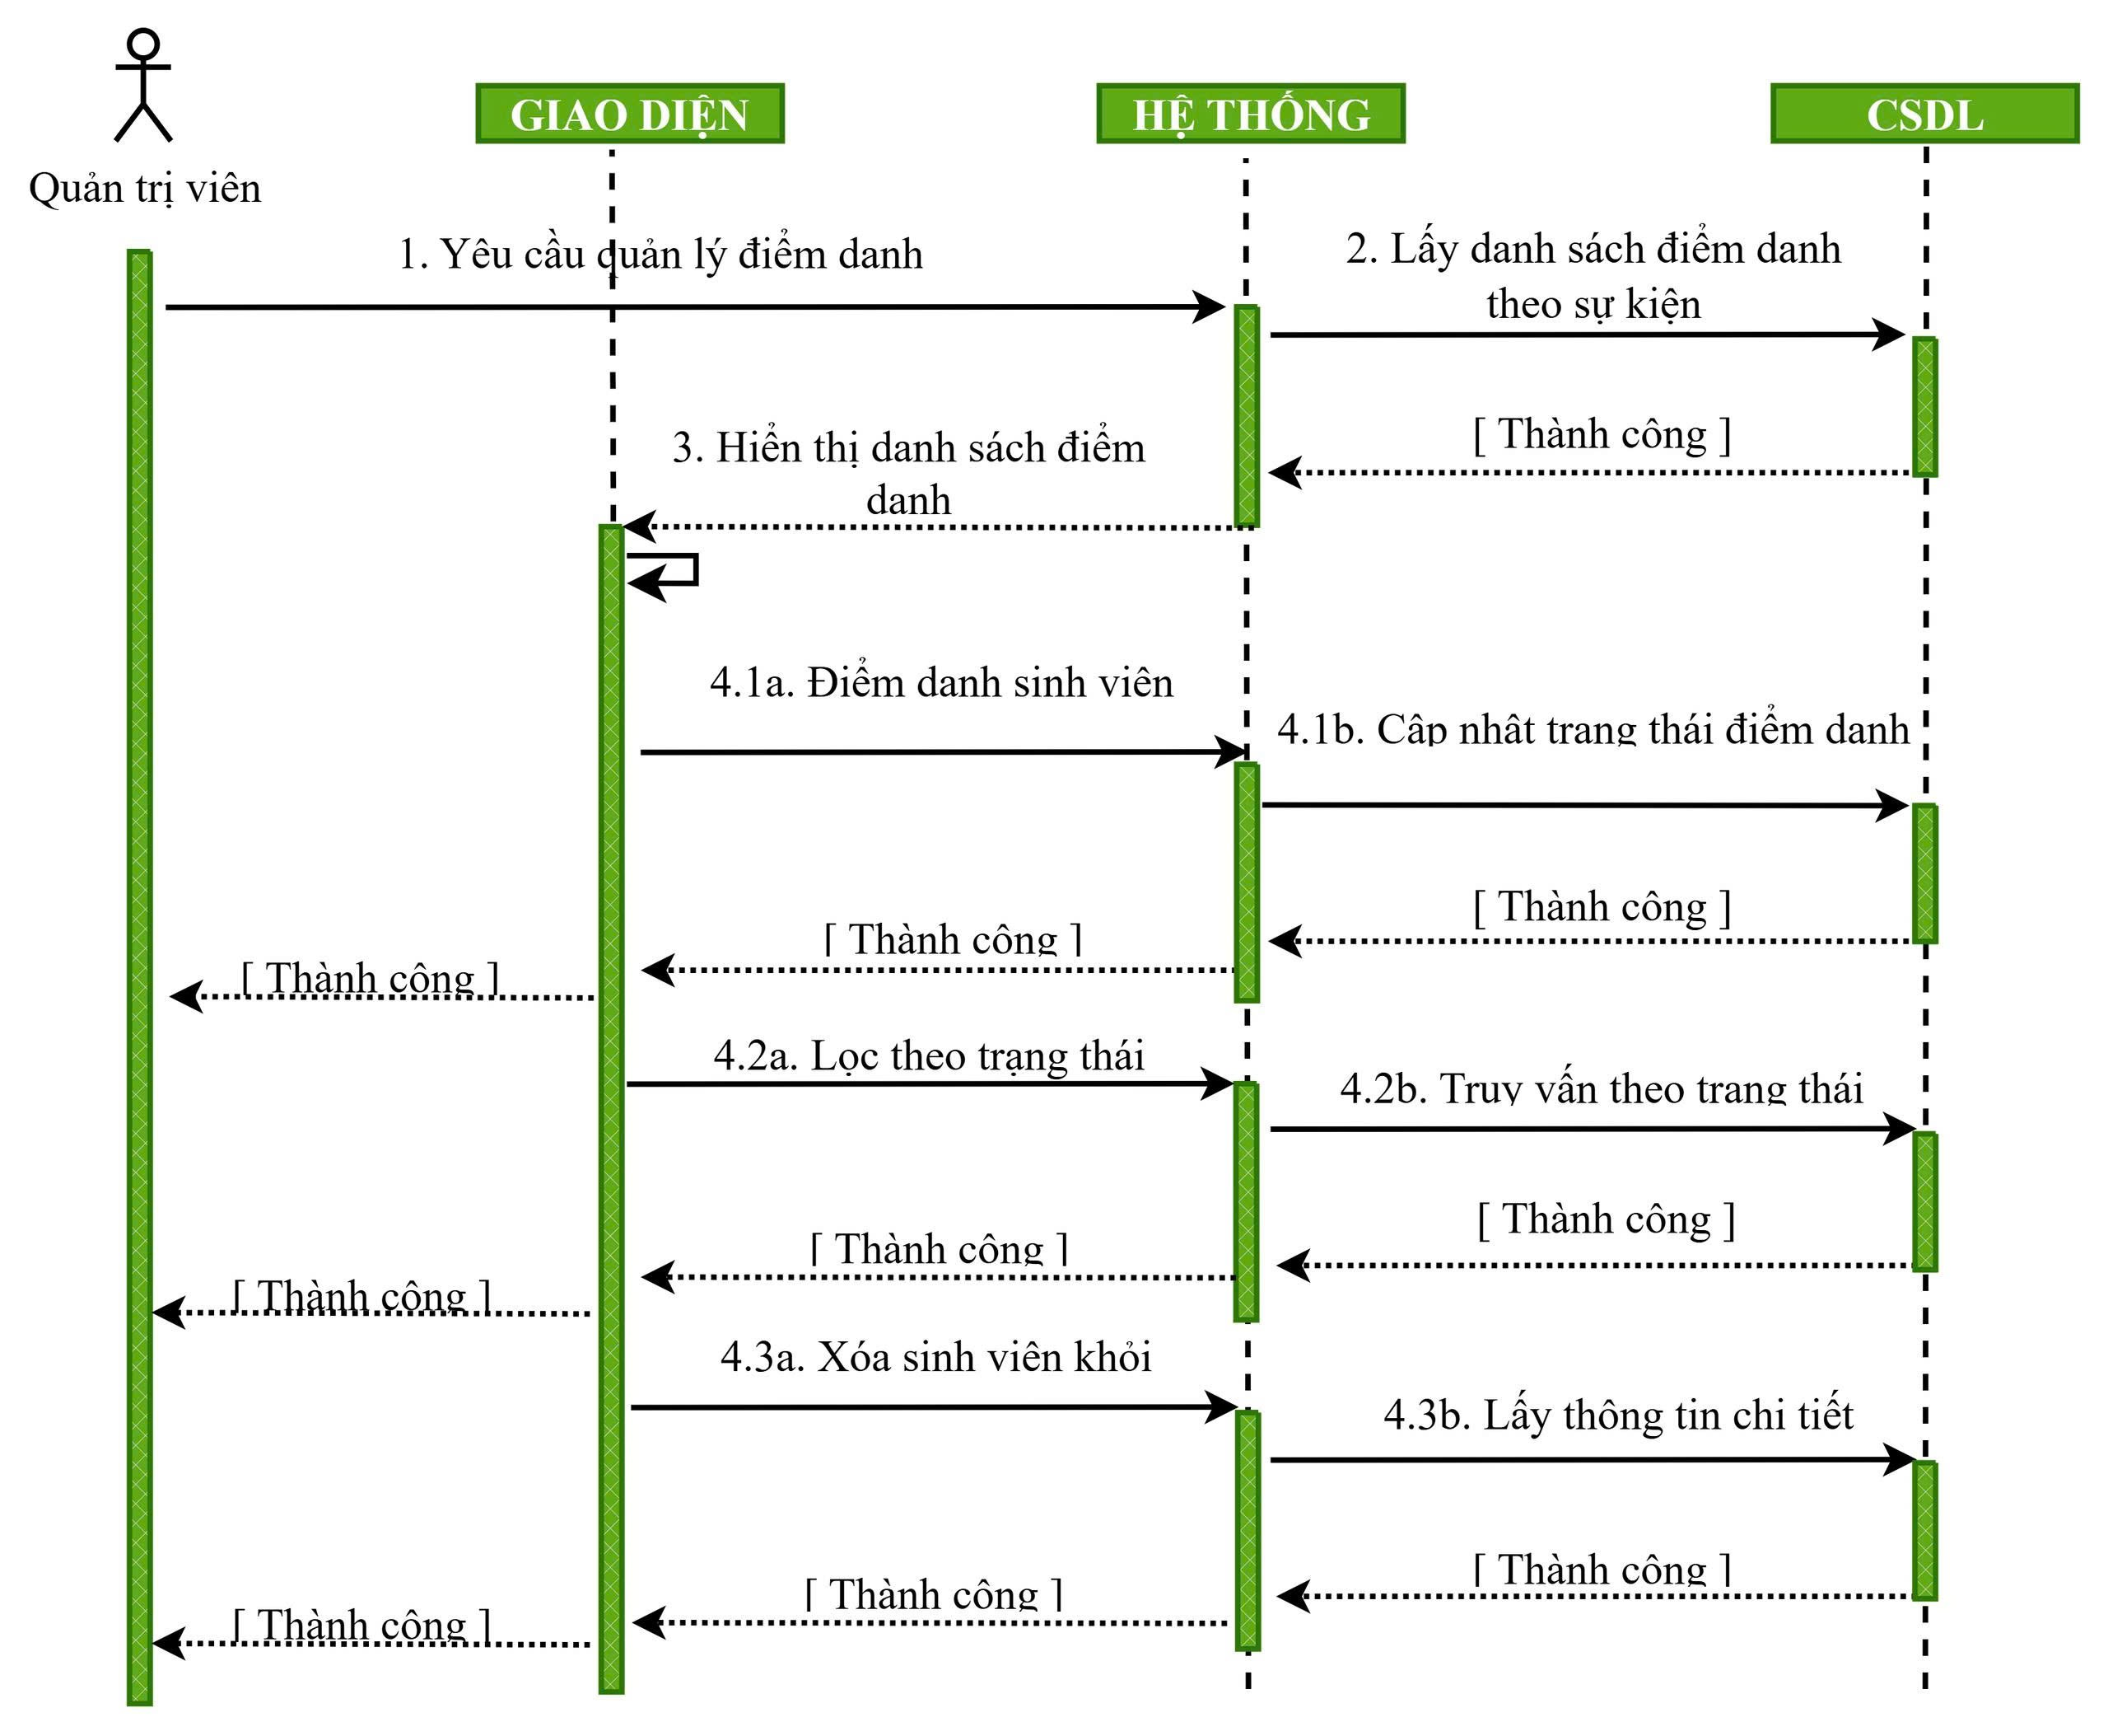

**Hình 2.17.** Biểu đồ tuần tự quản lý điểm danh

### 2.7.5. Thiết kế giao diện quản lý điểm danh

**Hình 2.18** mô tả giao diện quản lý điểm danh sinh viên trong hệ thống. Bên trái là thanh thực đơn điều hướng dành cho quản trị viên và ban tổ chức. Khu vực nội dung bên phải hiển thị thống kê nhanh về số sinh viên tham gia, vắng mặt, có mặt và chưa điểm danh. Phía dưới là bảng danh sách sinh viên đã đăng ký, gồm các thông tin như họ tên, mã sinh viên và trạng thái tham gia. Trong cột điểm danh, ban tổ chức có thể đánh dấu có mặt hoặc vắng mặt để ghi nhận tình trạng tham dự của sinh viên.

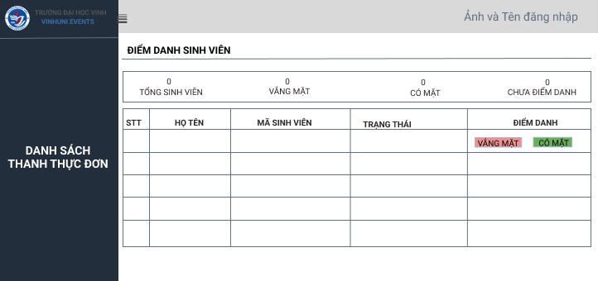

**Hình 2.18.** Giao diện mẫu quản lý điểm danh

## 2.8. Sprint 7: Thống kê

### 2.8.1. Giới thiệu Sprint 7

Sprint 7 được thực hiện trong vòng một tuần, từ 18/11/2025 đến 26/11/2025 Mục tiêu trọng tâm của Sprint này là triển khai hoàn chỉnh các chức năng Thống kê và Báo cáo tổng quan, tạo ra một Bảng điều khiển (Dashboard) giúp quản trị viên và cán bộ phụ trách nắm bắt toàn bộ tình hình hoạt động của hệ thống. Các chức năng chính bao gồm: Tính toán các chỉ số tổng quan (số lượng sự kiện, người dùng, đăng ký, điểm danh), Hiển thị dữ liệu dưới dạng biểu đồ và danh sách xếp hạng, và Tạo báo cáo hoạt động. Kết quả của Sprint 7 là một mô-đun thống kê trực quan, hỗ trợ đắc lực cho việc đánh giá và ra quyết định.

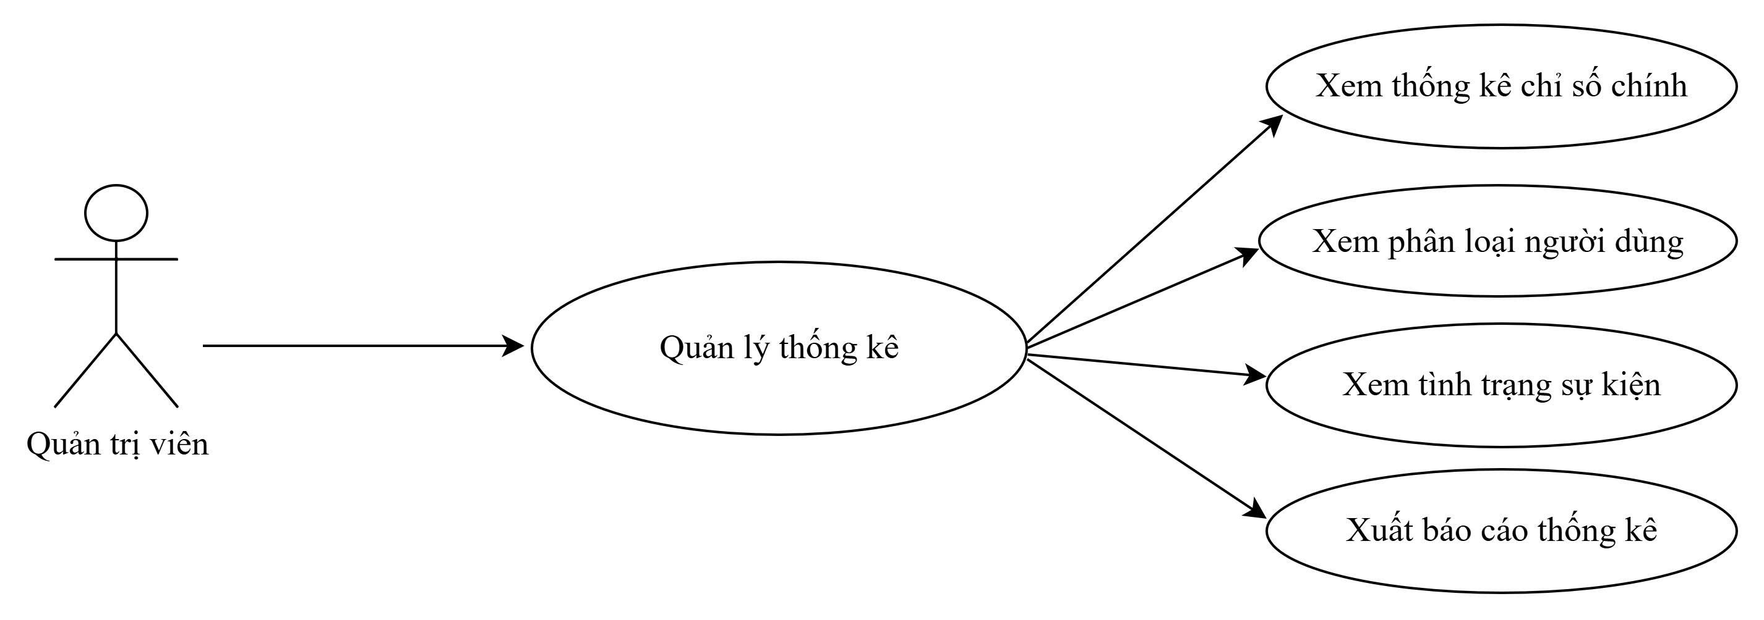

**Hình 2.19.** Biểu đồ ca sử dụng thống kê

### 2.8.2. Thiết kế dữ liệu thống kê

Dữ liệu thống kê không được lưu trữ trong một bảng riêng biệt, mà được truy vấn và tổng hợp từ các bảng dữ liệu gốc trong toàn hệ thống. Mô hình thống kê (ThongKeViewModel) đóng vai trò là nơi tập hợp kết quả của các truy vấn để hiển thị trên giao diện.

*Mục đích:* Tổng hợp các chỉ số hoạt động quan trọng của hệ thống sự kiện.

*Tên bảng*: Truy vấn từ: Events, Users, EventRegistrations, Attendances.

|  |  |  |  |  |
| --- | --- | --- | --- | --- |
| **Stt** | **Diễn giải** | **Tên trường trong ViewModel** | **Bảng Truy vấn** | **Ghi chú** |
| 1 | Tổng số sự kiện | TotalEvents | tbl_Events | Đếm tổng số bản ghi. |
| 2 | Tổng số người dùng | TotalUsers | tbl_Users | Đếm tổng số bản ghi. |
| 3 | Tổng số đăng ký | TotalRegistrations | tbl_EventRegistrations | Đếm tổng số lượt đăng ký. |
| 4 | Sự kiện sắp/đang diễn ra | UpcomingEvents, OngoingEvents | tbl_Events | Lọc theo StartTime/EndTime. |
| 5 | Sự kiện nổi bật | TopEvents | tbl_EventRegistrations | GROUP BY EventId để xếp hạng lượt đăng ký. |
| 6 | Tổng số có mặt/vắng mặt | TotalCheckIn, TotalAbsent | tbl_Attendances | Lọc theo IsPresent. |

**Bảng 2.6.** Bảng lưu trữ thông tin thống kê

### 2.8.3. Quy trình thống kê

Quy trình thống kê là quy trình truy xuất dữ liệu chỉ đọc, được thực hiện mỗi khi người dùng truy cập trang Thống kê.

|  |  |
| --- | --- |
| **Mục đích** | **Thống kê** |
| Các bước thực hiện | 1. Quản trị viên đăng nhập và truy cập vào mục Thống kê.  3. Giao diện nhận dữ liệu từ ViewModel và hiển thị dưới dạng chỉ số, và danh sách xếp hạng. |

### 2.8.4. Thiết kế quy trình nghiệp vụ

Quy trình nghiệp vụ thống kê là một quy trình truy xuất dữ liệu định kỳ. Khi người quản lý truy cập, hệ thống sẽ khởi động các truy vấn song song đến các bảng cơ sở để tính toán tất cả các chỉ số cần thiết (ví dụ: đếm số sự kiện, đếm số người dùng, tính tổng số đăng ký). Sau khi nhận được kết quả, tầng logic sẽ tổng hợp dữ liệu này, chuyển đổi thành các định dạng hiển thị (như danh sách Top Events, tỷ lệ phần trăm) và hiển thị lên trang thống kê

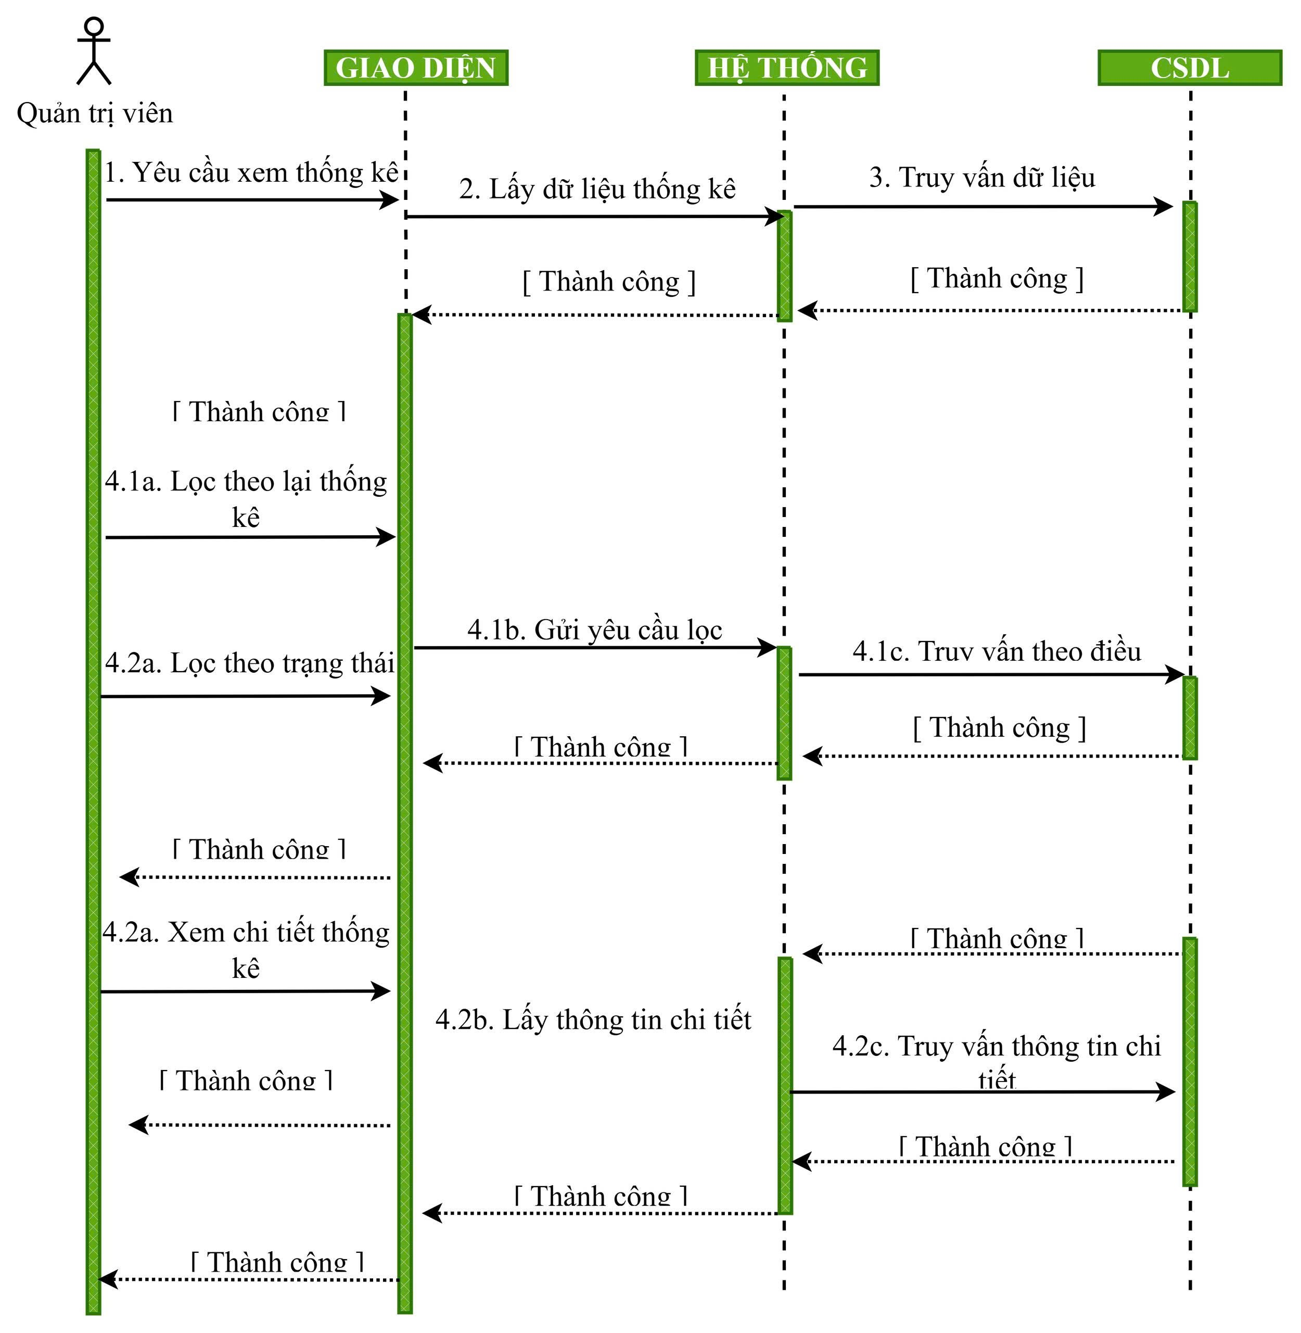

**Hình 2.20.** Biểu đồ tuần tự truy vấn thống kê

### 2.8.5. Thiết kế giao diện thống kê

**Hình 2.21** mô tả giao diện thống kê tổng quan của hệ thống. Bên trái là thanh thực đơn hỗ trợ quản trị viên/cán bộ phụ trách điều hướng các chức năng quản lý. Khu vực bên phải hiển thị nội dung chính với các chỉ số tổng quan như tổng sinh viên, tổng lượt đăng ký, tổng người dùng và số sinh viên đã điểm danh. Phía dưới là các thống kê chi tiết về phân loại người dùng và tình trạng sự kiện, được trình bày dưới dạng các thẻ trực quan, giúp người quản lý nhanh chóng nắm bắt tình hình hoạt động của hệ thống.

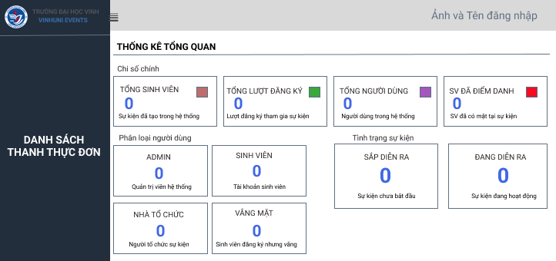

**Hình 2.21.** Giao diện mẫu thống kê

## 2.9. Sprint 8: Phân quyền

### 2.9.1. Giới thiệu Sprint 8

Sprint 8 được thực hiện trong vòng một đến hai tuần, từ 26/11/2025 đến 10/12/2025. Mục tiêu trọng tâm của Sprint này là xây dựng nền tảng bảo mật cho hệ thống thông qua chức năng Phân quyền (Authorization). Chức năng này tập trung vào việc thiết lập và chuẩn hóa các cấp độ truy cập sẽ tồn tại trong hệ thống (ví dụ: Admin, Ban tổ chức, Sinh viên). Thông qua cơ chế phân quyền, quản trị viên cấp cao có thể kiến tạo, điều chỉnh hoặc loại bỏ các vai trò, đảm bảo cơ cấu tổ chức và phạm vi hoạt động của từng đối tượng người dùng được kiểm soát chặt chẽ. Kết quả của Sprint 8 là một hệ thống phân quyền hoàn chỉnh, làm cơ sở để bảo vệ các tài nguyên quan trọng và định hướng luồng nghiệp vụ.

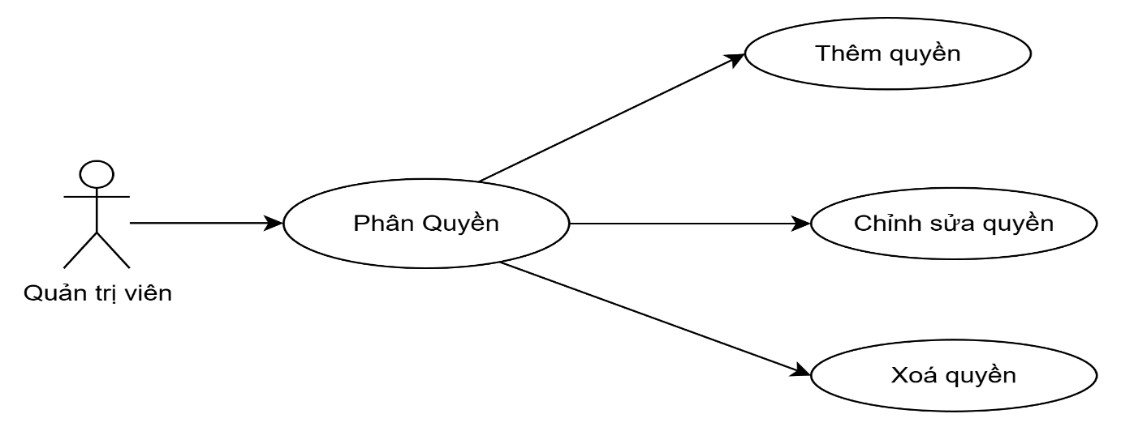

**Hình 2.22.** Biểu đồ ca sử dụng phân quyền

### 2.9.2. Thiết kế dữ liệu phân quyền

Dữ liệu quyền được lưu trữ và quản lý thông qua các bảng định danh người dùng và bảng nhóm quyền trong cơ sở dữ liệu. Mô hình dữ liệu phân quyền tập trung vào việc liên kết giữa tài khoản người dùng và vai trò cụ thể. **Bảng 2.7.** dưới đây mô tả các nhóm quyền trong hệ thống.

*Mục đích:* Lưu trữ định nghĩa về các vai trò trong hệ thống

*Tên bảng*: tbl_Roles

|  |  |  |  |  |  |  |
| --- | --- | --- | --- | --- | --- | --- |
| **Stt** | **Diễn giải** | **Tên trường** | **Kiểu dữ liệu** | **Mặc định** | **Ràng buộc** | **Ghi chú** |
| 1 | Mã quyền | RoleId | int |  | PK |  |
| 2 | Tên quyền | RoleName | string (Nvarchar) |  |  |  |
| 3 | Mô tả chi tiết | Description | string (Nvarchar) |  |  |  |

**Bảng 2.7.** Bảng lưu trữ thông tin phân quyền

### 2.9.3. Quy trình phân quyền

Dưới đây là mô tả chi tiết cho từng luồng tác vụ:

- Quy trình Thêm mới / Cập nhật quyền

|  |  |
| --- | --- |
| **Mục đích** | **Thêm mới / Cập nhật quyền** |
| Các bước thực hiện | 1. Quản trị viên đăng nhập hệ thống và truy cập chức năng Quản lý quyền.  2. Tại đây, quản trị viên chọn Thêm mới hoặc Sửa một quyền hiện có, nhập các thông tin cần thiết như tên quyền và mô tả,  3. Sau đó nhấn Lưu. Hệ thống kiểm tra dữ liệu hợp lệ và cập nhật thông tin quyền vào cơ sở dữ liệu. |

- Quy trình Xóa quyền

|  |  |
| --- | --- |
| **Mục đích** | **Xoá quyền** |
| Các bước thực hiện | 1. Tại giao diện Quản lý quyền, quản trị tìm kiếm quyền cần xóa.  2. Nhấn vào nút "Xóa tương ứng với quyền đó.  3. Hệ thống hiển thị giao diện xoá quyền.  4. Nếu thỏa mãn điều kiện, Admin xác nhận xoá. Hệ thống tiến hành xóa bản ghi khỏi cơ sở dữ liệu. |

### 2.9.4. Thiết kế quy trình nghiệp vụ

Quy trình phân quyền cho phép quản trị viên định nghĩa và quản lý các nhóm quyền nhằm đảm bảo cấu trúc bảo mật trong hệ thống. Khi truy cập chức năng phân quyền, hệ thống hiển thị danh sách các quyền hiện có được lấy từ cơ sở dữ liệu. Tại đây, quản trị viên có thể thêm mới, cập nhật hoặc xóa các nhóm quyền theo nhu cầu sử dụng, sau khi hệ thống kiểm tra các ràng buộc liên quan. Mọi thay đổi được xác nhận sẽ được cập nhật trực tiếp vào cơ sở dữ liệu và phản hồi kết quả trên giao diện, đảm bảo tính chính xác và đồng bộ của thông tin.

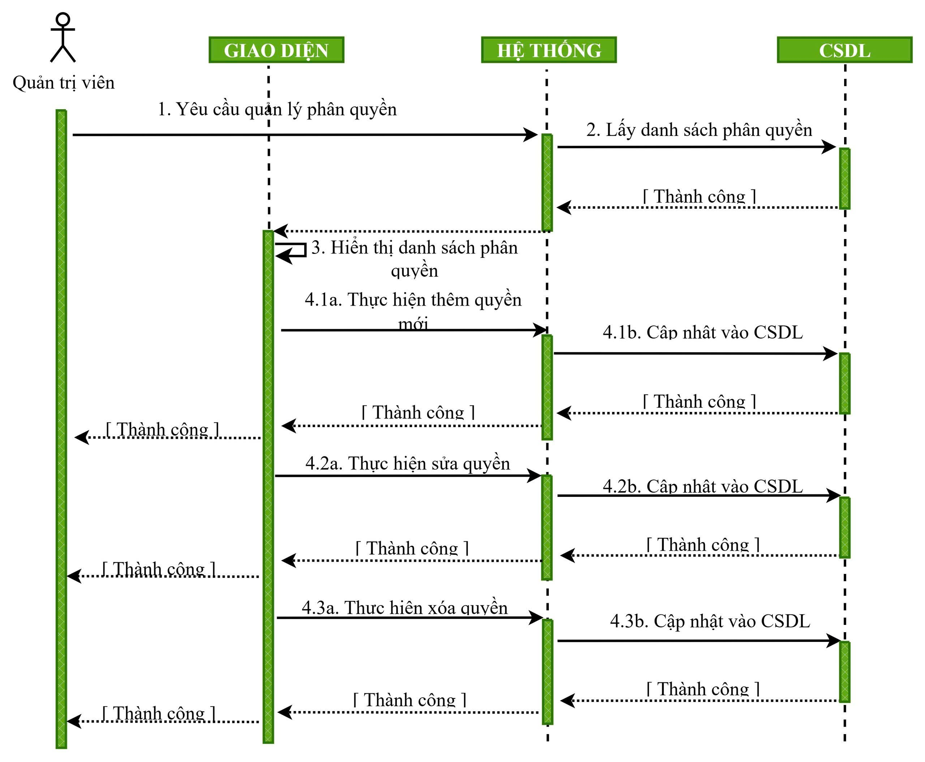

**Hình 2.23.** Biểu đồ tuần tự quy trình phân quyền

### 2.9.5. Thiết kế giao diện phân quyền

**Hình 2.24** mô tả giao diện chức năng Phân quyền trong hệ thống. Bên trái là thanh thực đơn điều hướng giúp quản trị viên truy cập nhanh các mô-đun quản trị. Khu vực nội dung chính bên phải hiển thị danh sách các nhóm quyền hiện có dưới dạng bảng, gồm các thông tin cơ bản như Tên quyền và Mô tả. Phía trên bảng có ô tìm kiếm theo tên quyền và nút “Thêm quyền mới” hỗ trợ thao tác nhanh. Trong cột Thao tác, mỗi nhóm quyền được cung cấp các chức năng Sửa, Chi tiết và Xóa, giúp quản trị viên quản lý và cập nhật phân quyền một cách thuận tiện và chính xác.

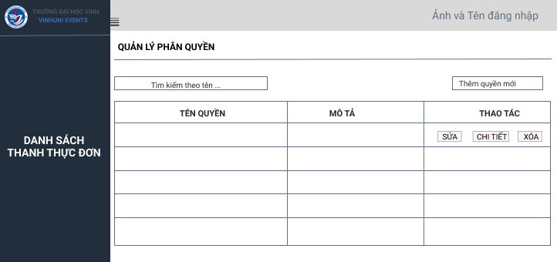

**Hình 2.24.** Giao diện mẫu phân quyền

## 2.10. Sprint 9: Nâng quyền

### 2.10.1. Giới thiệu Sprint 9

Sprint 9 được thực hiện trong vòng một đến hai tuần, từ 26/11/2025 đến 10/12/2025. Sau khi Sprint 8 hoàn tất việc định nghĩa các nhóm quyền, Sprint 9 tập trung giải quyết bài toán cấp phát quyền hạn một cách linh hoạt và minh bạch thông qua chức năng Xét duyệt nâng quyền thay vì quản trị viên phải can thiệp thủ công vào cơ sở dữ liệu để gán quyền cho từng cá nhân, chức năng này cho phép người dùng (sinh viên) chủ động gửi yêu cầu nâng cấp tài khoản khi có nhu cầu tổ chức sự kiện. Quản trị viên đóng vai trò là người kiểm duyệt, xem xét lý do và ra quyết định chấp thuận hoặc từ chối. Kết quả của Sprint 9 là một quy trình ủy quyền khép kín, có lịch sử lưu vết rõ ràng, giúp giảm tải thao tác thủ công cho ban quản trị.

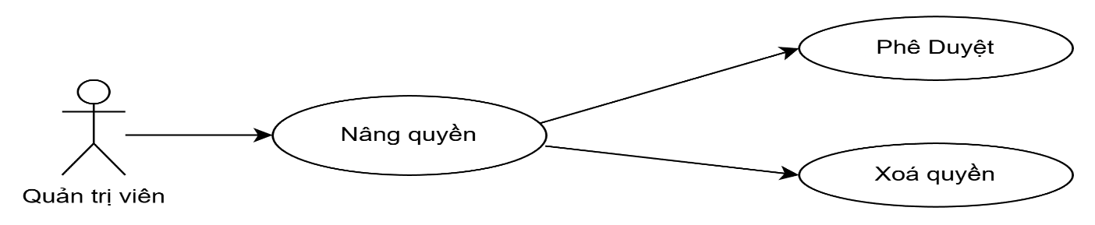**Hình 2.25.** Biểu đồ ca sử dụng nâng quyền

### 2.10.2. Thiết kế dữ liệu nâng quyền

Dữ liệu của chức năng này được quản lý thông qua bảng RoleRequests. Bảng này đóng vai trò là vùng đệm lưu trữ nguyện vọng của người dùng trước khi những thay đổi về quyền hạn thực sự được áp dụng vào hệ thống.

*Mục đích:* Lưu trữ các yêu cầu xin cấp quyền.

*Tên bảng:* tbl_RoleRequests

|  |  |  |  |  |  |
| --- | --- | --- | --- | --- | --- |
| **Stt** | **Diễn giải** | **Tên trường** | **Kiểu dữ liệu** | **Ràng buộc** | **Ghi chú** |
| 1 | Mã yêu cầu | RequestId | int | PK |  |
| 2 | Người yêu cầu | UserId | int | FK |  |
| 3 | Quyền mong muốn | RequestedRole | nvarchar(50) | Not Null |  |
| 4 | Lý do | Reason | nvarchar(Max) | Null |  |
| 5 | Trạng thái | Status | varchar(20) | Default 'Pending' |  |
| 6 | Ngày tạo | CreatedAt | datetime | Default Now |  |

### 2.10.3. Quy trình phân quyền

- Gửi yêu cầu (Dành cho Sinh viên)

|  |  |
| --- | --- |
| **Mục đích** | **Người dùng đề xuất thay đổi vai trò của mình** |
| Các bước thực hiện | 1. Sinh viên đăng nhập và truy cập trang “Đăng ký tổ chức”.  2. Nhấn nút "Yêu cầu nâng quyền".  3. Tại form đăng ký, nhập lý do chi tiết (ví dụ: *"Em là chủ nhiệm CLB Guitar..."*).  4. Nhấn Gửi. Hệ thống tạo bản ghi trạng thái "Pending" và thông báo chờ duyệt. |

- Quy trình Xét duyệt yêu cầu (Dành cho Admin)

|  |  |
| --- | --- |
| **Mục đích** | **Kiểm tra và quyết định cấp quyền** |
| Các bước thực hiện | 1. Admin truy cập menu Quản lý nâng quyền.  2. Hệ thống hiển thị danh sách các yêu cầu đang ở trạng thái *Chờ duyệt*.  3. Admin xem xét thông tin người dùng và lý do xin cấp.  4. Thực hiện thao tác “Duyệt” hoặc “Từ Chối” |

### 2.10.4. Thiết kế quy trình nghiệp vụ

Quy trình xét duyệt nâng quyền đảm bảo tính chặt chẽ và minh bạch trong ủy quyền người dùng. Quản trị viên truy cập hệ thống để xem các yêu cầu đang chờ xử lý, căn cứ vào thông tin và lý do được cung cấp để đưa ra quyết định phê duyệt hoặc từ chối. Khi yêu cầu được chấp thuận, hệ thống thực hiện giao dịch cập nhật trạng thái và gán vai trò mới cho tài khoản người dùng. Trường hợp từ chối, hệ thống chỉ ghi nhận trạng thái nhằm phục vụ tra cứu và kiểm soát sau này. Toàn bộ kết quả xử lý được lưu trữ đồng bộ trong cơ sở dữ liệu và phản hồi thông báo thành công trên giao diện quản trị.

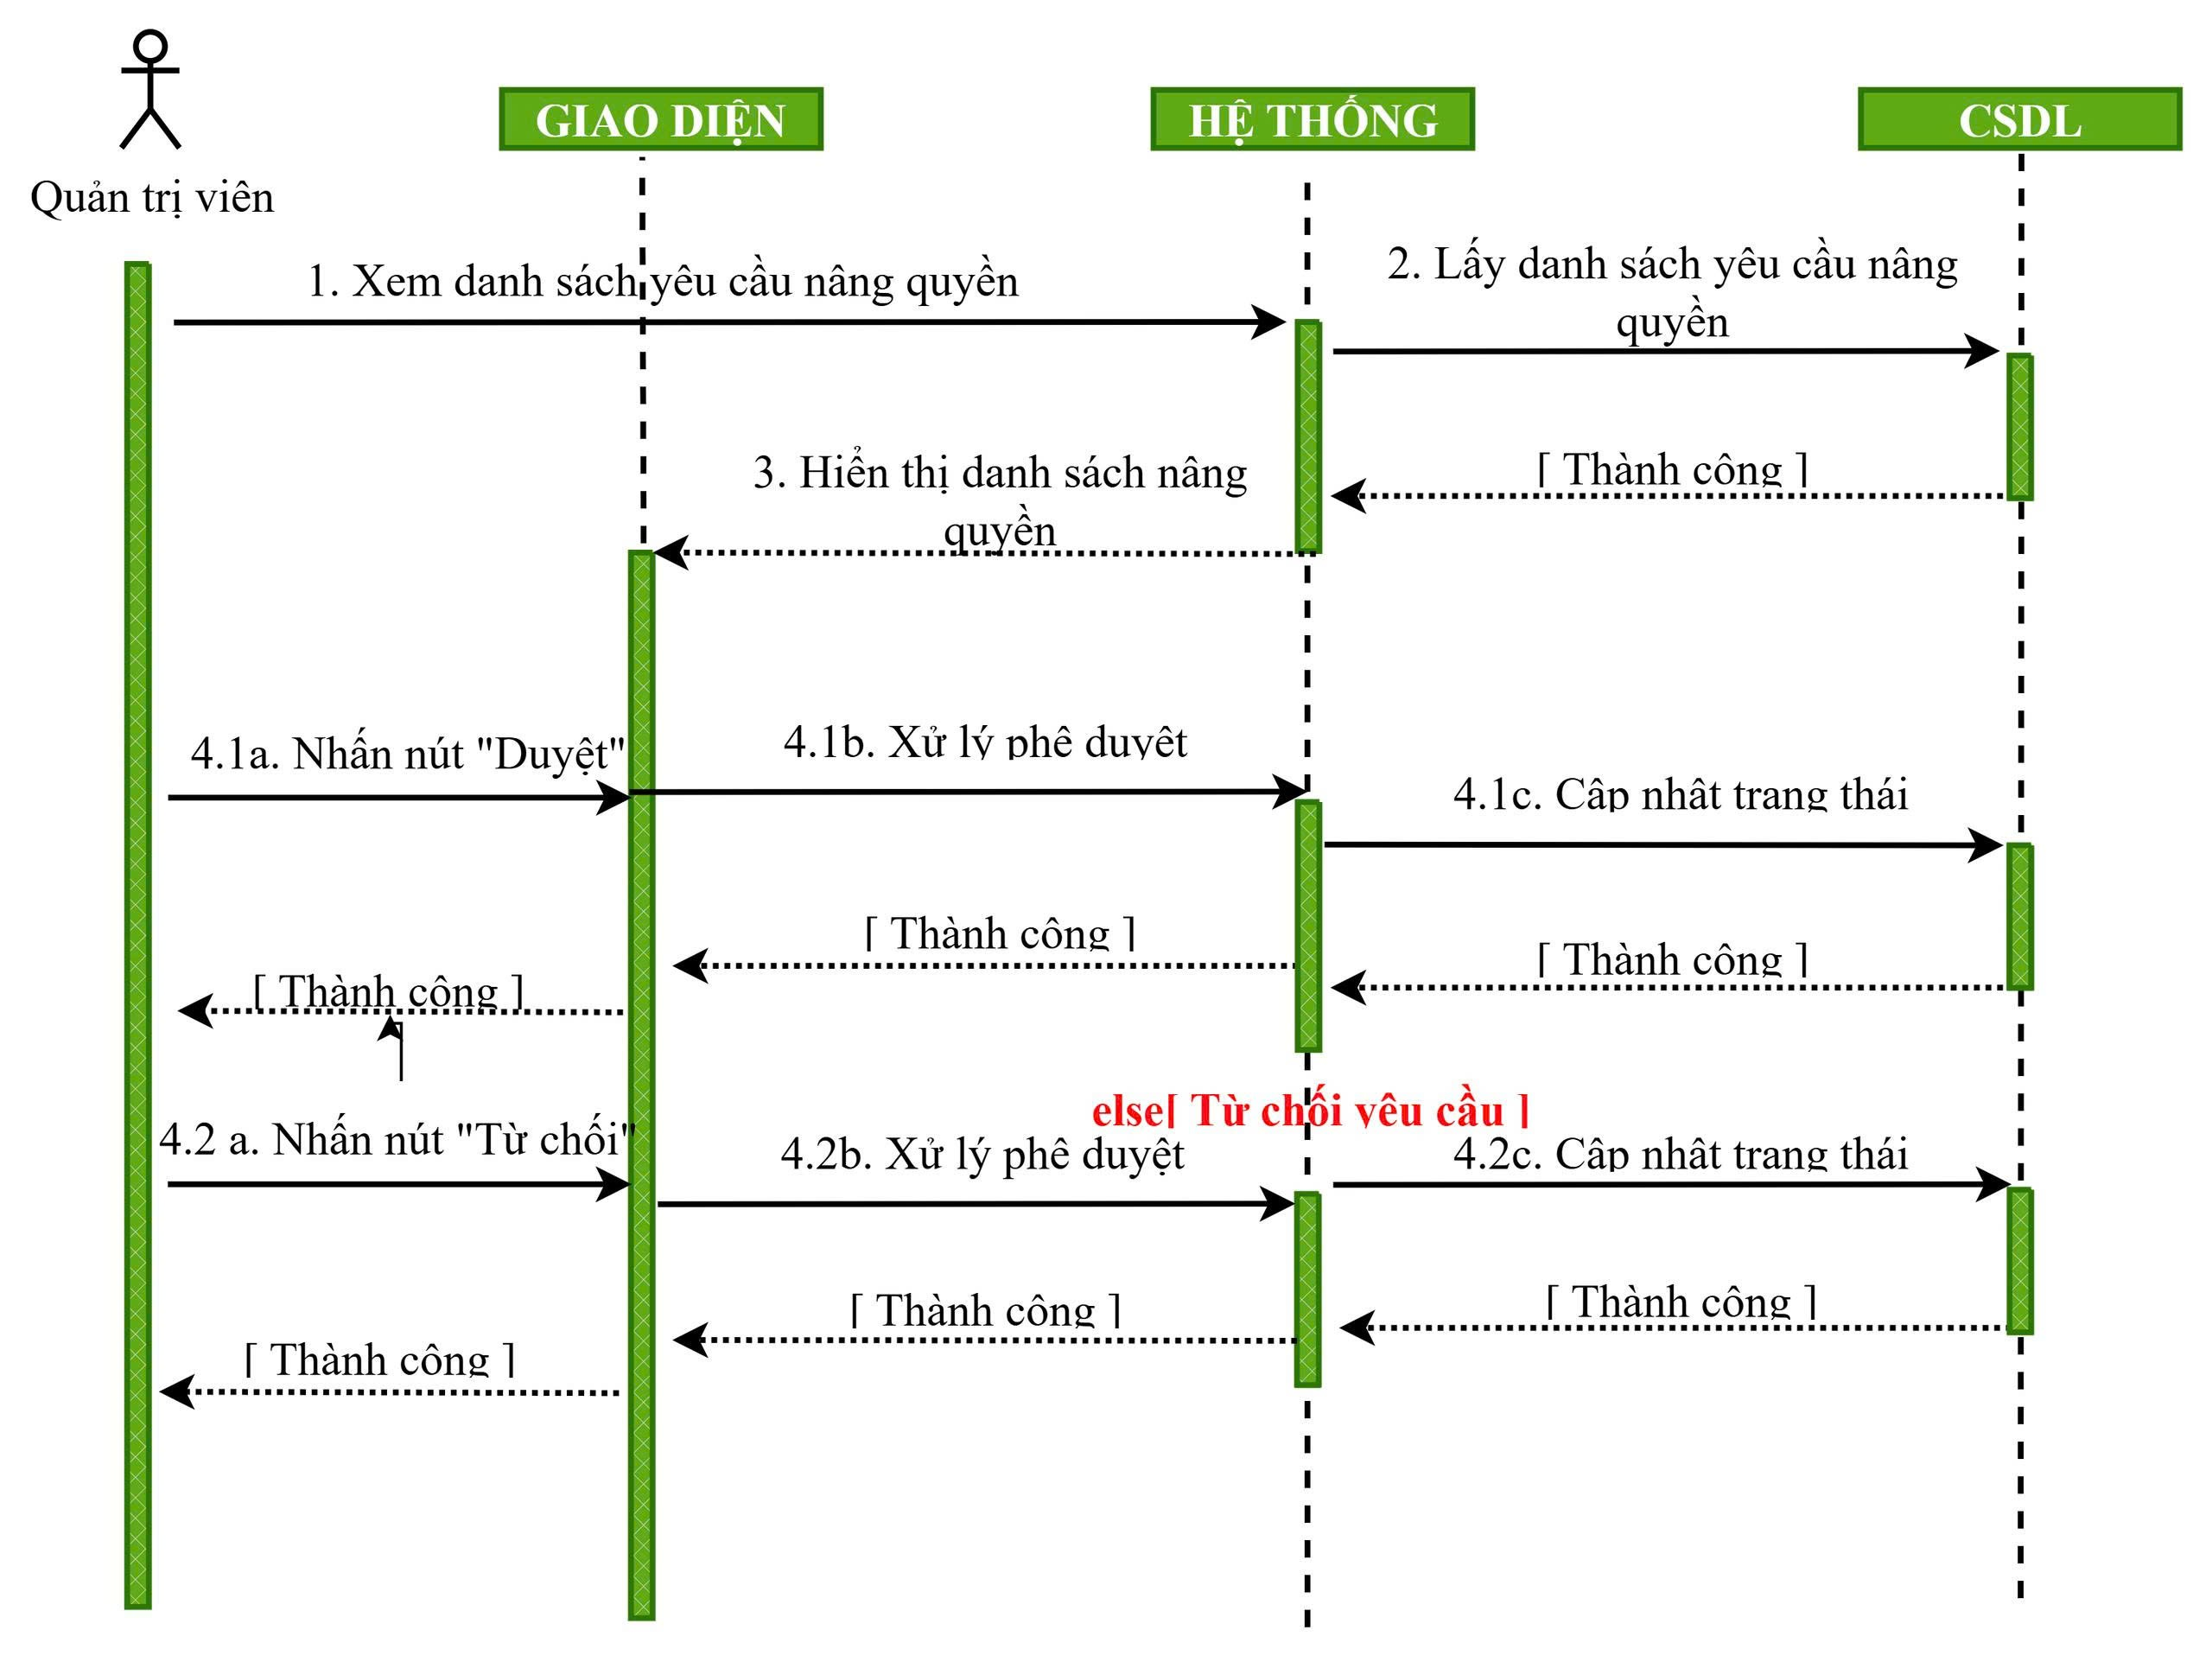

**Hình 2.26.** Biểu đồ tuần tự quy trình nâng quyền

### 2.10.5. Thiết kế giao diện nâng quyền

**Hình 2.27** minh họa giao diện Quản lý yêu cầu nâng quyền, nơi quản trị viên tiếp nhận và xử lý các đề xuất thay đổi vai trò từ người dùng. Giao diện được thiết kế trực quan với các thẻ lọc trạng thái gồm Đang chờ, Đã duyệt và Từ chối, giúp dễ dàng phân loại yêu cầu. Khu vực trung tâm hiển thị bảng thông tin chi tiết như người yêu cầu, email, lý do và thời gian gửi. Đối với các yêu cầu đang chờ, quản trị viên có thể nhanh chóng Duyệt hoặc Từ chối trực tiếp trên bảng, đảm bảo quy trình xét duyệt diễn ra thuận tiện và hiệu quả.

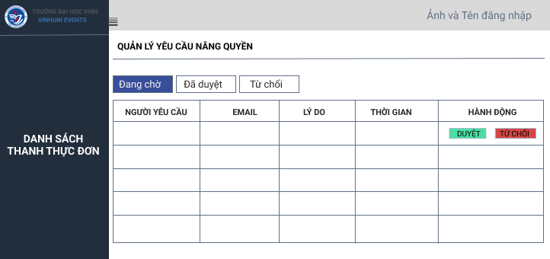

**Hình 2.27.** Giao diện mẫu phân quyền

# CHƯƠNG 3. XÂY DỰNG WEBSITE QUẢN LÝ SỰ KIỆN TRƯỜNG HỌC

Chương 3 trình bày quy trình xây dựng website quản lý sự kiện trường học, bao gồm các giai đoạn chính: *phân tích, thiết kế, lập trình và kiểm thử hệ thống*.  
Phần lập trình tập trung vào việc triển khai các chức năng cốt lõi như quản lý người dùng, quản lý sinh viên, quản lý sự kiện, quản lý danh mục sự kiện, quản lý đăng ký và điểm danh. Ngoài ra, hệ thống còn hỗ trợ chức năng thống kê và phân quyền người dùng, giúp đảm bảo tính bảo mật và hiệu quả trong vận hành. Phần giao diện được xây dựng thân thiện, trực quan, dễ sử dụng, tương thích với nhiều kích thước màn hình khác nhau, giúp người dùng dễ dàng thao tác. Phần kiểm thử hệ thống được thực hiện nhằm đánh giá mức độ ổn định, bảo mật và khả năng đáp ứng của website trước khi đưa vào vận hành chính thức. Mục tiêu của chương này là làm rõ các công đoạn và kết quả thu được trong quá trình xây dựng hệ thống, thể hiện năng lực vận dụng kiến thức đã học vào thực tế triển khai, từ đó hoàn thiện sản phẩm có tính ứng dụng cao trong môi trường giáo dục.

## 3.1. Môi trường phát triển

### 3.1.1. Công nghệ và dụng cụ

Để phát triển hệ thống quản lý sự kiện trường học, nhóm đã sử dụng nhiều công cụ và nền tảng hỗ trợ trong suốt quá trình từ phân tích, thiết kế đến triển khai và kiểm thử. Cụ thể gồm:

- Trello: Công cụ quản lý công việc, hỗ trợ phân chia nhiệm vụ, gán trách nhiệm, theo dõi tiến độ và đảm bảo tính minh bạch trong làm việc nhóm.

- Figma: Phần mềm thiết kế UI/UX, dùng để xây dựng prototype và mô phỏng luồng tương tác người dùng trước khi triển khai lập trình.

- Visual Studio: Môi trường phát triển tích hợp (IDE) chính cho ứng dụng ASP.NET Core MVC, hỗ trợ lập trình, gỡ lỗi và chạy thử hệ thống.

- SQL Server Management Studio (SSMS): Công cụ thiết kế, quản lý và truy vấn cơ sở dữ liệu SQL Server trong quá trình phát triển.

- GitHub: Nền tảng lưu trữ mã nguồn và kiểm soát phiên bản, hỗ trợ làm việc nhóm và đồng bộ code hiệu quả.

- Diagram (ERD/DFD/Flowchart): Dùng để mô hình hóa hệ thống, thể hiện cấu trúc dữ liệu, quan hệ và luồng xử lý nghiệp vụ.

### 3.1.2. Lựa chọn giao diện cho bài toán

Nhóm đã lựa chọn mẫu giao diện “AdminKit – Free & Premium Bootstrap 5 Admin Template” để sử dụng cho phần quản trị của hệ thống quản lý sự kiện trường học. Đây là một thư viện giao diện chuyên nghiệp, được xây dựng trên nền tảng Bootstrap 5, cung cấp hơn 500+ thành phần UI sẵn sàng sử dụng như biểu mẫu, bảng dữ liệu, biểu đồ, biểu tượng và nhiều tiện ích mở rộng khác.

Nhờ vào khả năng mở rộng và tùy biến cao của AdminKit, nhóm có thể tập trung phát triển các chức năng cốt lõi của hệ thống như tạo sự kiện, đăng ký tham gia, thống kê kết quả và phân quyền người dùng. **Hình 3.1** dưới đây mô tả tổng quan một phần giao diện AdminKit được sử dụng trong quá trình thực hiện đồ án.

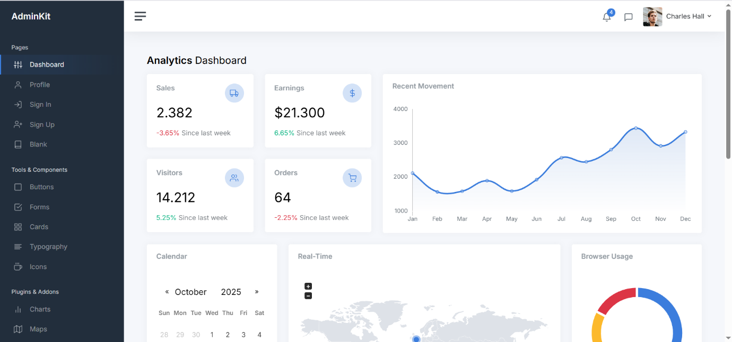

**Hình 3.1**. Giao diện mẫu được chọn dành cho quản trị viên

Ngoài việc tự thiết kế một số thành phần nhỏ, nhóm đã lựa chọn mẫu giao diện “Education – Free HTML5 Responsive Education Template” từ ThemeWagon để áp dụng cho hệ thống Quản lý Sự kiện Trường học. Đây là mẫu giao diện hiện đại, phù hợp với môi trường giáo dục, được xây dựng trên nền tảng HTML5, CSS3 và Bootstrap, cho phép tùy chỉnh và tích hợp linh hoạt.



**Hình 3.2**. Giao diện mẫu được chọn dành cho sinh viên

Để đảm bảo tiến độ và chất lượng của dự án Hệ thống Quản lý Sự kiện Trường học, nhóm đã lựa chọn Trello làm công cụ quản lý công việc theo mô hình Agile – Scrum. Đây là nền tảng trực quan, giúp các thành viên dễ dàng theo dõi tiến độ, phân chia nhiệm vụ và phối hợp hiệu quả trong suốt quá trình phát triển. **Hình 3.3** mô tả một phần của giao diện Trello được nhóm thực hiện trong suốt quá trình làm việc

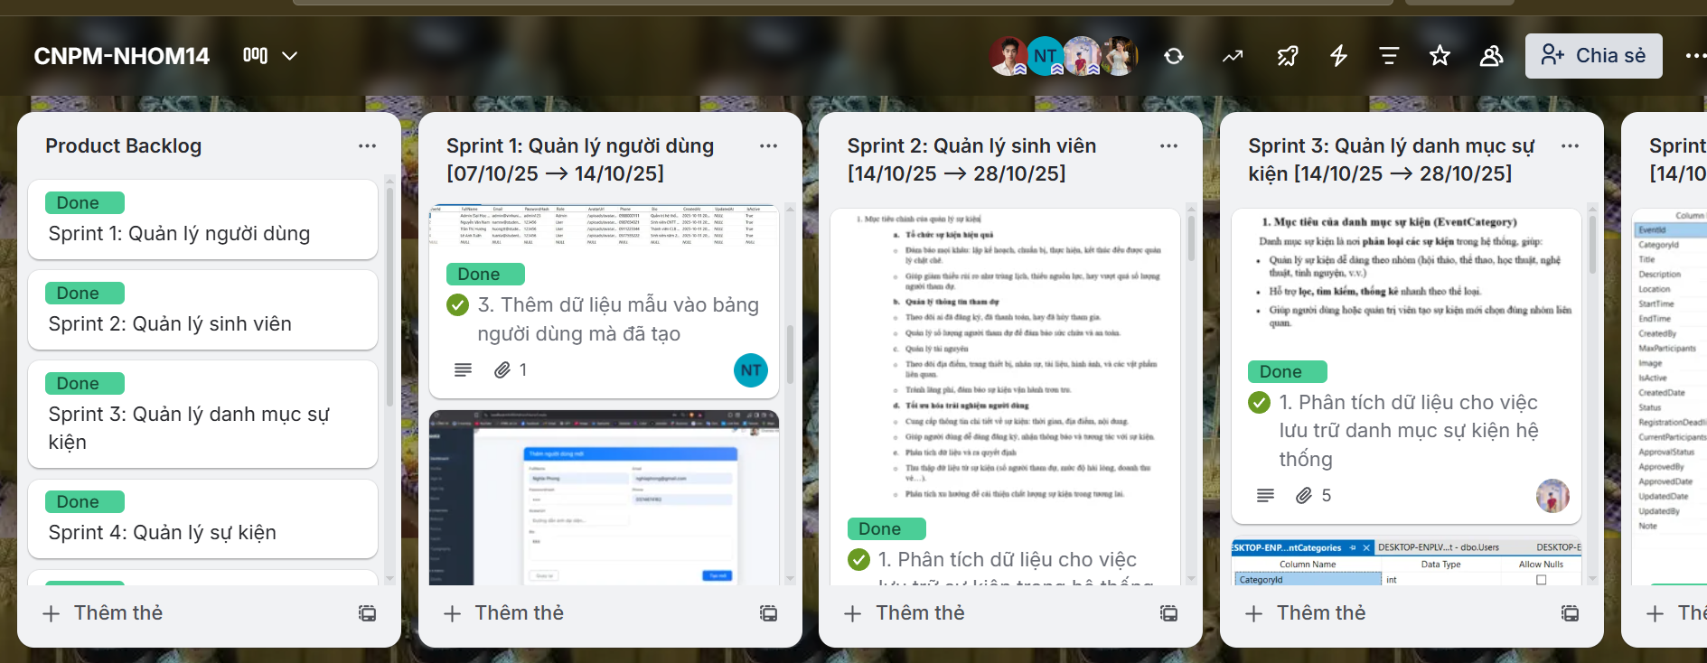

**Hình 3.3.** Công cụ quản lý công việc Trello

## 3.2. Xây dựng các chức năng quản lý thông tin người dùng

### 3.2.1. Xây dựng sản phẩm

Để hệ thống có thể lưu trữ và quản lý thông tin của người dùng (bao gồm sinh viên và quản trị viên, ban tổ chức), nhóm đã xây dựng chức năng thêm, sửa, chi tiết, xóa và hiển thị danh sách người dùng. Chức năng này cho phép quản trị viên dễ dàng cập nhật thông tin cá nhân, phân quyền người dùng, đồng thời bảo đảm dữ liệu được lưu trữ an toàn trong cơ sở dữ liệu.

Quy trình thêm người dùng mới bao gồm hai phần: giao diện nhập liệu và xử lý phía máy chủ (controller). Phía giao diện được thiết kế trực quan, giúp người dùng nhập các thông tin như họ tên, người dùng, mật khẩu, vai trò và email. Phía máy chủ sẽ thực hiện các bước kiểm tra dữ liệu hợp lệ, tránh trùng lặp thông tin người dùng hoặc email, đồng thời mã hóa mật khẩu trước khi lưu vào cơ sở dữ liệu.

Đoạn mã dưới đây minh họa cách nhóm hiện thực chức năng thêm mới người dùng trong hệ thống:

|  |
| --- |
| [HttpPost]  public async Task<IActionResult> Create(User user)  {  if (!ModelState.IsValid) return View(user);  user.IsActive = true;  _context.Add(user);  await _context.SaveChangesAsync();  return RedirectToAction(nameof(Index));  } |

**Hình 3.4.** Phần lập trình thêm người dùng

### 3.2.2. Giao diện quản lý người dùng

**Hình 3.5** thể hiện giao diện quản lý người dùng, bao gồm các thông tin cơ bản như mã người dùng, họ tên, vai trò, email và trạng thái hoạt động. Giao diện này được xây dựng dựa trên bố cục đã thiết kế trong Figma, với tông màu và bố cục đồng bộ cùng toàn hệ thống. Các chức năng chính trên giao diện bao gồm:

- Thêm mới: Khi nhấn vào nút “Thêm mới người dùng”, hệ thống hiển thị biểu mẫu nhập thông tin. Sau khi nhập đầy đủ dữ liệu hợp lệ và nhấn “Tạo mới”, thông tin sẽ được ghi vào cơ sở dữ liệu.

- Chi tiết: Khi nhấn vào nút “Chi tiết”, hệ thống sẽ hiển thị trang chứa toàn bộ thông tin chi tiết của người dùng bao gồm các thuộc tính cá nhân, vai trò, khoa/ngành, trạng thái tài khoản. Người dùng có thể xem mà không được phép chỉnh sửa ở chế độ này.

- Chỉnh sửa thông tin: Quản trị viên có thể nhấn vào biểu tượng “Sửa” để chỉnh lại thông tin người dùng, hệ thống sẽ hiển thị dữ liệu cũ để cập nhật và lưu lại sau khi hoàn tất.

- Xóa người dùng: Khi chọn biểu tượng “Xóa”, hệ thống sẽ hiện ra trang xác nhận xoá và yêu cầu xác nhận trước khi xóa bản ghi khỏi danh sách.

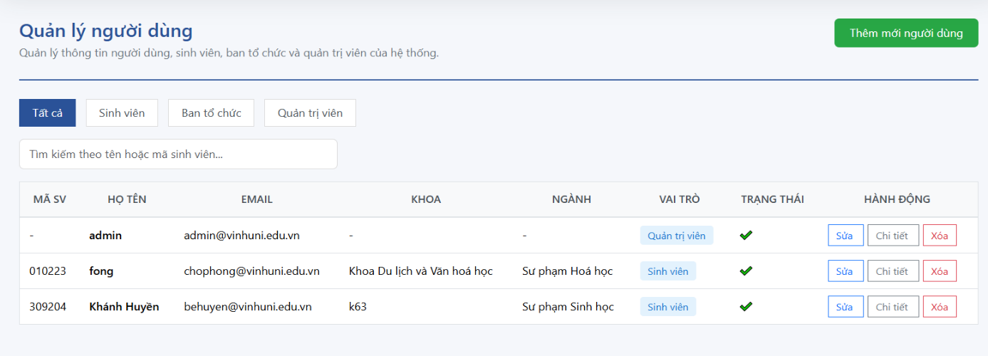

**Hình 3.5.** Giao diện quản lý người dùng

### 3.2.3. Kiểm thử chức năng quản lý thông tin người dùng

**Bảng 3.1** dưới đây mô tả kết quả kiểm thử các chức năng chính của phần quản lý thông tin người dùng, bao gồm giao diện, dữ liệu nhập vào và chức năng thao tác.

|  |  |  |  |  |  |
| --- | --- | --- | --- | --- | --- |
| **Mục đích kiểm thử** | **Nhóm kiểm thử** | **Tiêu đề** | **Nội dung** | **Kết quả** | **Trạng thái** |
| Kiểm thử giao diện | Giao diện | Bố cục | Kiểm tra cách bố trí các thành phần (ô nhập, bảng dữ liệu, nút thao tác) có đúng với thiết kế không | Hiển thị đúng mô tả giao diện | Thành công |
|  |  | Màu sắc & phông chữ | Kiểm tra màu sắc, phông chữ, cỡ chữ của tiêu đề và nút lệnh | Đồng bộ, dễ nhìn | Thành công |
| Kiểm thử dữ liệu | Nhập dữ liệu hợp lệ | Thêm người dùng mới | Nhập đầy đủ họ tên, email, mật khẩu, vai trò → nhấn “Lưu” | Dữ liệu được thêm vào CSDL | Thành công |
|  | Nhập dữ liệu thiếu | Bỏ trống thông tin | Bỏ trống thông tin bắt buộc (ví dụ: tên đăng nhập hoặc email) | Hệ thống hiển thị thông báo lỗi yêu cầu nhập đủ dữ liệu | Thành công |
|  | Dữ liệu trùng | Trùng lặp | Nhập tên đăng nhập hoặc email đã tồn tại | Hệ thống cảnh báo “Người dùng đã tồn tại” | Thành công |
| Kiểm thử chức năng con | Nút “Thêm” | Thao tác thêm | Kiểm tra thao tác thêm mới | Dữ liệu được thêm và hiển thị ngay trong danh sách | Thành công |
|  | Nút “Sửa” | Cập nhật thông tin | Cập nhật thông tin người dùng | Dữ liệu thay đổi được lưu đúng | Thành công |
|  | Nút “Xóa” | Xóa người dùng | Xóa người dùng | Bản ghi bị xóa khỏi danh sách | Thành công |

**Bảng 3.1.** Kiểm thử giao diện quản lý thông tin người dùng

## 3.3. Xây dựng các chức năng quản lý sinh viên

### 3.3.1. Xây dựng sản phẩm

Mô-đun quản lý sinh viên được xây dựng nhằm theo dõi chi tiết hoạt động của sinh viên, kế thừa thông tin từ bảng người dùng (tbl_Users). Chức năng này tập trung vào các thao tác chuyên biệt và không bao gồm chức năng chỉnh sửa cơ bản. Quản trị viên có thể xem chi tiết thông tin sinh viên, theo dõi sự kiện đã đăng ký, kiểm tra lịch sử điểm danh, và xem thống kê tổng quan về mức độ tham gia.

Về mặt kỹ thuật, hệ thống chủ yếu thực hiện các thao tác truy vấn và tổng hợp dữ liệu từ nhiều bảng khác nhau. Phía máy chủ (Controller) chịu trách nhiệm lấy dữ liệu sinh viên, danh sách đăng ký và lịch sử điểm danh, sau đó tổng hợp để hiển thị trực quan trên giao diện, hỗ trợ quản trị viên đánh giá hoạt động của sinh viên hiệu quả.

Đoạn mã dưới đây minh họa cách nhóm hiện thực chức năng xem chi tiết sinh viên trong hệ thống:

|  |
| --- |
| [HttpPost]  [ValidateAntiForgeryToken]  public async Task<IActionResult> Details(int id)  {  var student = await _context.Users  .Include(u => u.EventRegistrations)  .ThenInclude(er => er.Event)  .Include(u => u.Attendances)  .ThenInclude(a => a.Event)  .FirstOrDefaultAsync(u => u.UserId == id);  if (student == null) return NotFound();  return View(student);  } |

**Hình 3.6.** Phần lập trình xem chi tiết sinh viên

### 3.3.2. Giao diện quản lý sinh viên

**Hình 3.7** thể hiện giao diện quản lý sinh viên, bao gồm các thông tin cơ bản được kế thừa từ người dùng như Mã sinh viên, Họ tên, Khoa/Ngành, Email và Trạng thái hoạt động.Các chức năng chính trên giao diện này, tập trung vào việc xem và tổng hợp dữ liệu, bao gồm:

- Hiển thị danh sách: Giao diện hiển thị danh sách tất cả sinh viên với các cột thông tin cơ bản. Quản trị viên có thể sử dụng tính năng tìm kiếm và lọc theo Họ tên hoặc Mã SV để truy xuất nhanh.

- Chi tiết: Đây là chức năng cốt lõi. Khi nhấn vào nút “Chi tiết”, hệ thống sẽ hiển thị một trang tổng hợp chứa toàn bộ thông tin chi tiết của sinh viên. Trang này được chia thành các thẻ (tab) hoặc phần riêng biệt, bao gồm:

+ Thông tin cá nhân: Các thuộc tính cơ bản, Mã SV, Khoa/Ngành.

+ Sự kiện đã đăng ký: Danh sách các sự kiện mà sinh viên đang tham gia hoặc đã đăng ký. Lịch sử điểm danh: Hồ sơ ghi nhận thời gian và trạng thái điểm danh tại các sự kiện.

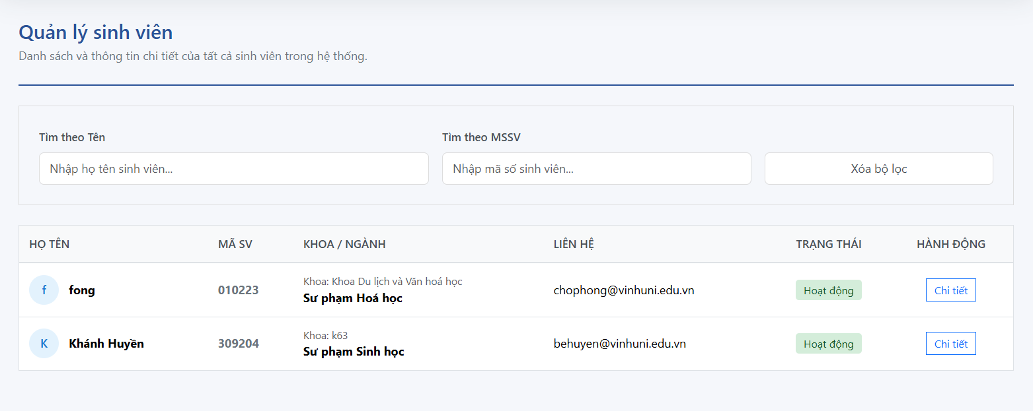

**Hình 3.7.** Giao diện quản lý sinh viên

### 3.3.3. Kiểm thử chức năng quản lý sinh viên

**Bảng 3.2** dưới đây mô tả kết quả kiểm thử các chức năng chính của phần quản lý thông tin sinh viên, tập trung vào giao diện, khả năng truy vấn dữ liệu và chức năng xem chi tiết.

|  |  |  |  |  |  |
| --- | --- | --- | --- | --- | --- |
| **Mục đích kiểm thử** | **Nhóm kiểm thử** | **Tiêu đề** | **Nội dung** | **Kết quả** | **Trạng thái** |
| Kiểm thử giao diện | Giao diện | Bố cục | Kiểm tra cách bố trí các thành phần | Hiển thị đúng mô tả giao diện | Thành công |
|  |  | Màu sắc & phông chữ | Kiểm tra màu sắc, phông chữ | Đồng bộ, dễ nhìn | Thành công |
| Kiểm thử dữ liệu | Nhập dữ liệu hợp lệ | Tìm kiếm | Nhập mã sinh viên hợp lệ vào ô tìm kiếm | Hệ thống hiển thị đúng sinh viên cần tìm | Thành công |
|  | Chi tiết | Xem thông tin cơ bản | Nhấn nút "Chi tiết" cho một sinh viên | Màn hình hiển thị đầy đủ thông tin cá nhân | Thành công |
| Kiểm thử chức năng con | Xem Sự kiện | Sự kiện đã đăng ký | Trong trang chi tiết, chọn thẻ "Sự kiện đã đăng ký” | Danh sách sự kiện hiển thị đầy đủ và chính xác | Thành công |
|  | Xem Lịch sử | Lịch sử Điểm danh | Trong trang chi tiết, chọn thẻ "Lịch sử điểm danh" | Hiển thị lịch sử điểm danh đầy đủ tại các sự kiện | Thành công |
|  | Xem Thống Kê | Thống kê cá nhân | Trong trang chi tiết, kiểm tra phần "Thống kê" | Các chỉ số tổng hợp được tính toán chính xác | Thành công |

**Bảng 3.2.** Kiểm thử giao diện quản lý sinh viên

## 3.4. Xây dựng các chức năng quản lý danh mục sự kiện

### 3.4.1. Xây dựng sản phẩm

Để quản lý và phân loại các loại hình sự kiện trong hệ thống (đã được xác định trong Sprint 3), nhóm đã xây dựng chức năng thêm, sửa, chi tiết, xóa và hiển thị danh sách danh mục sự kiện. Chức năng này cho phép quản trị viên tổ chức các sự kiện một cách khoa học, đồng thời đảm bảo dữ liệu danh mục được lưu trữ hiệu quả trong cơ sở dữ liệu (tbl_EventCategories).

Quy trình thêm mới danh mục bao gồm hai phần: giao diện nhập liệu và xử lý phía máy chủ (controller). Phía giao diện được thiết kế trực quan, yêu cầu người dùng nhập các thông tin như Tên danh mục, Mô tả và Trạng thái hoạt động. Phía máy chủ sẽ thực hiện các bước kiểm tra dữ liệu hợp lệ, tránh trùng lặp tên danh mục, đồng thời đảm bảo tính nhất quán trước khi lưu vào cơ sở dữ liệu.

Đoạn mã dưới đây minh họa cách nhóm hiện thực chức năng thêm danh mục sự kiện trong hệ thống:

[HttpPost]

[ValidateAntiForgeryToken]

Public async Task<IactionResult> Create([Bind("CategoryId,CategoryName,Description,IsActive")] EventCategory eventCategory)

{

if (ModelState.IsValid)

{

_context.Add(eventCategory);

await _context.SaveChangesAsync();

return RedirectToAction(nameof(Index));

}

return View(eventCategory);

}

**Hình 3.8.** Phần lập trình thêm danh mục sự kiện

### 3.4.2. Giao diện quản lý danh mục sự kiện

**Hình 3.9.** thể hiện giao diện quản lý danh mục sự kiện, bao gồm các thông tin cơ bản như Tên danh mục, Mô tả và Trạng thái hoạt động. Giao diện này được xây dựng dựa trên bố cục đồng bộ với toàn hệ thống. Các chức năng chính trên giao diện này bao gồm:

- Thêm mới: Khi nhấn vào nút "Thêm mới" (màu xanh dương ở góc trên bên phải), hệ thống hiển thị biểu mẫu để quản trị viên nhập thông tin danh mục. Sau khi nhập đầy đủ dữ liệu hợp lệ và nhấn “Tạo mới”/“Lưu”, thông tin sẽ được ghi vào cơ sở dữ liệu.

- Chi tiết: Khi nhấn vào nút "Chi tiết", hệ thống sẽ hiển thị trang hoặc cửa sổ chứa toàn bộ thông tin chi tiết của danh mục bao gồm Tên, Mô tả, và Trạng thái. Người dùng có thể xem mà không được phép chỉnh sửa ở chế độ này.

- Chỉnh sửa thông tin: Quản trị viên có thể nhấn vào nút "Sửa" để chỉnh lại thông tin danh mục. Hệ thống sẽ hiển thị dữ liệu cũ trong biểu mẫu để quản trị viên cập nhật và lưu lại sau khi hoàn tất.

- Xóa danh mục: Khi chọn nút "Xóa", hệ thống sẽ hiện ra hộp thoại xác nhận xoá và yêu cầu quản trị viên xác nhận trước khi xóa bản ghi khỏi danh sách và cơ sở dữ liệu.

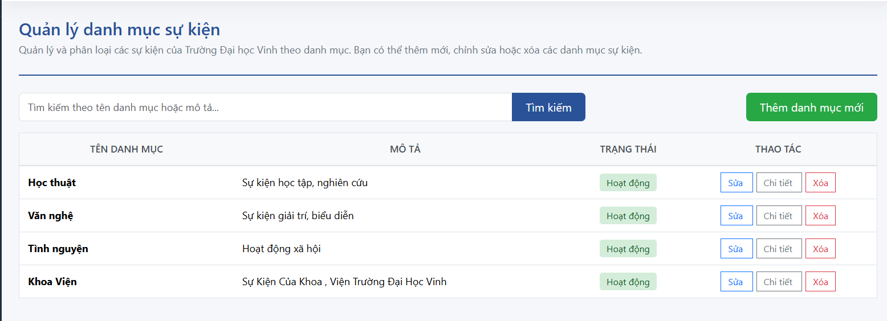

**Hình 3.9.** Giao diện quản lý danh mục sự kiện

### 3.4.3. Kiểm thử chức năng quản lý danh mục sự kiện

**Bảng 3.3** dưới đây mô tả kết quả kiểm thử các chức năng chính của phần quản lý danh mục sự kiện, bao gồm giao diện, dữ liệu nhập vào và chức năng thao tác.

|  |  |  |  |  |  |
| --- | --- | --- | --- | --- | --- |
| **Mục đích kiểm thử** | **Nhóm kiểm thử** | **Tiêu đề** | **Nội dung** | **Kết quả** | **Trạng thái** |
| Kiểm thử giao diện | Giao diện | Bố cục | Kiểm tra cách bố trí các thành phần (ô nhập, bảng dữ liệu, nút thao tác) có đúng với thiết kế không | Hiển thị đúng mô tả giao diện | Thành công |
|  |  | Màu sắc & phông chữ | Kiểm tra màu sắc, phông chữ, cỡ chữ của tiêu đề và nút lệnh | Đồng bộ, dễ nhìn | Thành công |
| Kiểm thử dữ liệu | Nhập dữ liệu hợp lệ | Thêm danh mục mới | Nhập đầy đủ Tên danh mục, Mô tả → nhấn "Lưu" | Dữ liệu được thêm vào CSDL | Thành công |
|  | Nhập dữ liệu thiếu | Bỏ trống thông tin | Bỏ trống thông tin bắt buộc (ví dụ: Tên danh mục) | Hệ thống hiển thị thông báo lỗi yêu cầu nhập đủ dữ liệu | Thành công |
|  | Dữ liệu trùng | Trùng lặp | Nhập Tên danh mục đã tồn tại | Hệ thống cảnh báo "Danh mục đã tồn tại" | Thành công |
| Kiểm thử chức năng con | Nút "Thêm" | Thao tác thêm | Kiểm tra thao tác thêm mới | Dữ liệu được thêm và hiển thị ngay trong danh sách | Thành công |
|  | Nút "Sửa" | Cập nhật thông tin | Cập nhật thông tin danh mục | Dữ liệu thay đổi được lưu đúng | Thành công |
|  | Nút "Xóa" | Xóa danh mục | Xóa danh mục | Bản ghi bị xóa khỏi danh sách | Thành công |

**Bảng 3.3**. Kiểm thử quản lý danh mục sự kiện

## 3.5. Xây dựng các chức năng quản lý sự kiện

### 3.5.1. Xây dựng sản phẩm

Để quản lý toàn diện các hoạt động và sự kiện trong hệ thống, nhóm đã xây dựng chức năng thêm, sửa, chi tiết, xóa/hủy và hiển thị danh sách sự kiện. Chức năng này cho phép quản trị viên và ban tổ chức kiểm soát toàn bộ vòng đời của sự kiện, từ khâu lên kế hoạch đến khi kết thúc, đảm bảo dữ liệu được lưu trữ an toàn trong cơ sở dữ liệu (tbl_Events).

Quy trình thêm sự kiện mới bao gồm hai phần: giao diện nhập liệu và xử lý phía máy chủ (controller). Phía giao diện được thiết kế trực quan, yêu cầu người dùng nhập các thông tin cơ bản như Tiêu đề, Địa điểm, Thời gian bắt đầu/kết thúc, Danh mục, Số lượng tham dự tối đa và Ảnh. Phía máy chủ sẽ thực hiện các bước kiểm tra dữ liệu hợp lệ và xác thực tính hợp lệ của khóa ngoại trước khi lưu vào cơ sở dữ liệu.

Đoạn mã dưới đây minh họa cách nhóm hiện thực chức năng thêm sự kiện trong hệ thống:

[HttpPost]

[ValidateAntiForgeryToken]

public async Task<IActionResult> Create([Bind("EventId,CategoryId,Title,Description,Location,StartTime,EndTime,CreatedBy,MaxParticipants,Image,IsActive,CreatedDate,ImageFile")] Event @event)

{

if (ModelState.IsValid)

{

@event.Slug = GenerateSlug(@event.Title);

@event.CreatedDate = DateTime.Now;

@event.IsActive = true;

_context.Add(@event);

await _context.SaveChangesAsync();

return RedirectToAction(nameof(Index));

}

ViewData["CategoryId"] = new SelectList(_context.EventCategories, "CategoryId", "CategoryName", @event.CategoryId);

ViewData["CreatedBy"] = new SelectList(_context.Users, "UserId", "FullName", @event.CreatedBy);

return View(@event);

}

**Hình 3.10.** Phần lập trình thêm sự kiện

### 3.5.2. Giao diện quản lý sự kiện

**Hình 3.11** thể hiện giao diện quản lý sự kiện. Giao diện này được xây dựng dựa trên bố cục đồng bộ với toàn hệ thống. Các chức năng chính trên giao diện bao gồm:

- Hiển thị danh sách: Giao diện hiển thị danh sách các sự kiện với các cột như Tiêu đề sự kiện, Danh mục, Thời gian tổ chức, Địa điểm, và Trạng thái.

- Thêm mới: Khi nhấn vào nút "Thêm sự kiện mới", hệ thống hiển thị biểu mẫu nhập thông tin chi tiết.

- Chi tiết: Khi nhấn vào nút "Xem", hệ thống sẽ hiển thị trang chứa toàn bộ thông tin của sự kiện.

- Chỉnh sửa thông tin: Quản trị viên có thể nhấn vào nút "Sửa" để chỉnh lại thông tin sự kiện và lưu lại sau khi hoàn tất.

- Xóa/Hủy sự kiện: Khi chọn nút "Xóa" hoặc "Hủy", hệ thống sẽ hiện ra trang xác nhận và yêu cầu xác nhận trước khi thay đổi trạng thái hoặc xóa bản ghi.

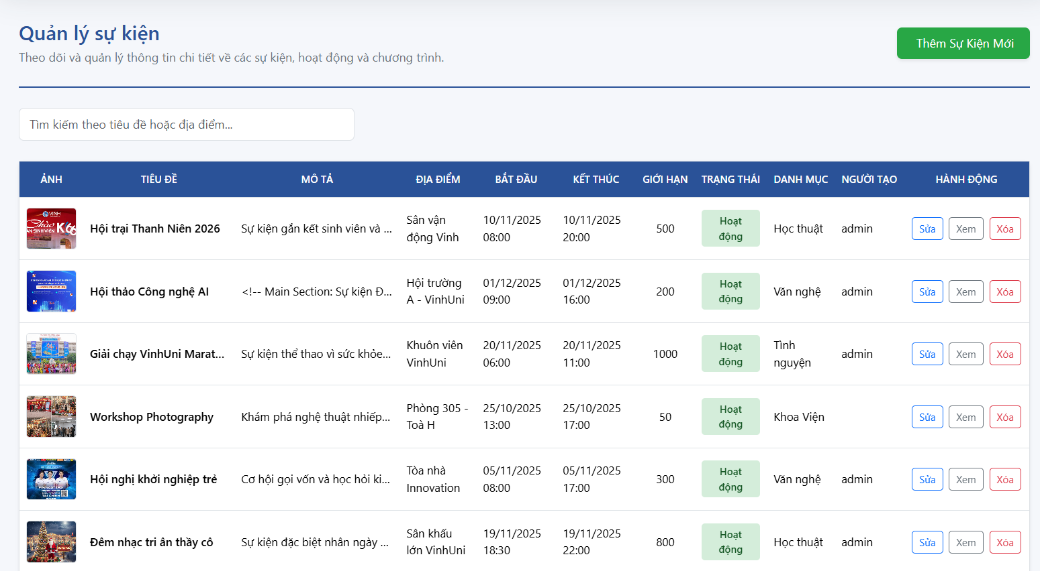

**Hình 3.11.** Giao diện quản lý sự kiện

### 3.5.3. Kiểm thử chức năng quản lý sự kiện

**Bảng 3.4** dưới đây mô tả kết quả kiểm thử các chức năng chính của phần quản lý sự kiện, bao gồm giao diện, dữ liệu nhập vào và chức năng thao tác.

|  |  |  |  |  |  |
| --- | --- | --- | --- | --- | --- |
| **Mục đích kiểm thử** | **Nhóm kiểm thử** | **Tiêu đề** | **Nội dung** | **Kết quả** | **Trạng thái** |
| Kiểm thử giao diện | Giao diện | Bố cục | Kiểm tra cách bố trí các thành phần (ô nhập, bảng dữ liệu, nút thao tác) có đúng với thiết kế không | Hiển thị đúng mô tả giao diện | Thành công |
|  |  | Màu sắc & phông chữ | Kiểm tra màu sắc, phông chữ, cỡ chữ của tiêu đề và nút lệnh | Đồng bộ, dễ nhìn | Thành công |
| Kiểm thử dữ liệu | Nhập dữ liệu hợp lệ | Thêm sự kiện mới | Nhập đầy đủ thông tin bắt buộc, bao gồm chọn Danh mục và Thời gian hợp lệ | Dữ liệu được thêm vào CSDL | Thành công |
|  | Nhập dữ liệu thiếu | Bỏ trống thông tin | Bỏ trống thông tin bắt buộc (ví dụ: Tiêu đề hoặc StartTime) | Hệ thống hiển thị thông báo lỗi yêu cầu nhập đủ dữ liệu | Thành công |
|  | Ràng buộc thời gian | Thiết lập thời gian | Thiết lập StartTime sau EndTime | Hệ thống cảnh báo lỗi ràng buộc thời gian | Thành công |
| Kiểm thử chức năng con | Nút "Thêm" | Thao tác thêm | Kiểm tra thao tác thêm mới | Sự kiện được thêm và hiển thị ngay trong danh sách | Thành công |
|  | Nút "Sửa" | Cập nhật thông tin | Cập nhật Địa điểm và Mô tả sự kiện | Dữ liệu thay đổi được lưu đúng | Thành công |
|  | Nút "Xóa/Hủy" | Xóa sự kiện | Xóa sự kiện | Bản ghi bị xóa hoặc chuyển trạng thái sang "Đã Hủy" khỏi danh sách | Thành công |

**Bảng 3.4.** Kiểm thử chức năng quản lý sự kiện

## 3.6. Xây dựng các chức năng quản lý điểm danh

### 3.6.1. Xây dựng sản phẩm

Để hoàn thiện quy trình tổ chức sự kiện, nhóm đã xây dựng chức năng quản lý điểm danh, cho phép Ban tổ chức (BTC) ghi nhận và xác thực việc sinh viên đã đăng ký có mặt tại sự kiện. Chức năng này được xây dựng dựa trên dữ liệu đăng ký (tbl_EventRegistrations) và lưu trữ kết quả vào bảng điểm danh (tbl_Attendances).

Quy trình điểm danh bao gồm hai phần chính: Cơ chế ghi nhận và Xử lý phía máy chủ (Controller). Phía giao diện được thiết kế ưu tiên tính thao tác nhanh và theo dõi thời gian thực tại địa điểm tổ chức. Phía máy chủ sẽ thực hiện các bước kiểm tra cần thiết: Xác minh sinh viên đã được duyệt đăng ký, Ghi lại thời điểm điểm danh (AttendanceTime), và Cập nhật trạng thái có mặt (IsPresent). Việc lưu trữ chính xác thời gian và trạng thái có mặt là yếu tố then chốt để phục vụ cho các chức năng thống kê và báo cáo sau này.

Đoạn mã dưới đây minh họa cách nhóm hiện thực chức năng điểm danh trong hệ thống:

[HttpPost]

public async Task<IActionResult> UpdateAttendance([FromForm] int eventId, [FromForm] int userId, [FromForm] bool isPresent)

{

try {

var attendance = await _context.Attendances

.FirstOrDefaultAsync(a => a.EventId == eventId && a.UserId == userId);

if (attendance == null)

{

attendance = new Attendance

{

EventId = eventId,

UserId = userId,

AttendanceTime = DateTime.Now,

IsPresent = isPresent

};

_context.Attendances.Add(attendance);

}

else

{

attendance.IsPresent = isPresent;

attendance.AttendanceTime = DateTime.Now;

_context.Attendances.Update(attendance);

}

await _context.SaveChangesAsync();

return Json(new { success = true, message = "Cập nhật điểm danh thành công" });

}catch (Exception ex){return Json(new { success = false, message = ex.Message });}}

**Hình 3.12.** Phần lập trình điểm danh

### 3.6.2. Giao diện quản lý điểm danh

**Hình 3.13** mô tả giao diện quản lý Điểm danh Sinh viên. Giao diện này được thiết kế ưu tiên tính thao tác nhanh và theo dõi thời gian thực tại địa điểm tổ chức. Các chức năng chính trên giao diện bao gồm:

- Thống kê thời gian thực: khu vực phía trên hiển thị ngay các chỉ số tổng hợp về quá trình điểm danh: tổng sinh viên (đã đăng ký), vắng mặt, có mặt, và chưa điểm danh.

- Bảng danh sách: hiển thị danh sách các sinh viên đã đăng ký với các cột họ tên, mã sinh viên và trạng thái hiện tại.

- Thao tác điểm danh: trong cột “điểm danh”, btc có thể sử dụng các nút thao tác nhanh “có mặt” (xanh) và “vắng mặt” (đỏ) để cập nhật trạng thái tham gia của sinh viên một cách thủ công.

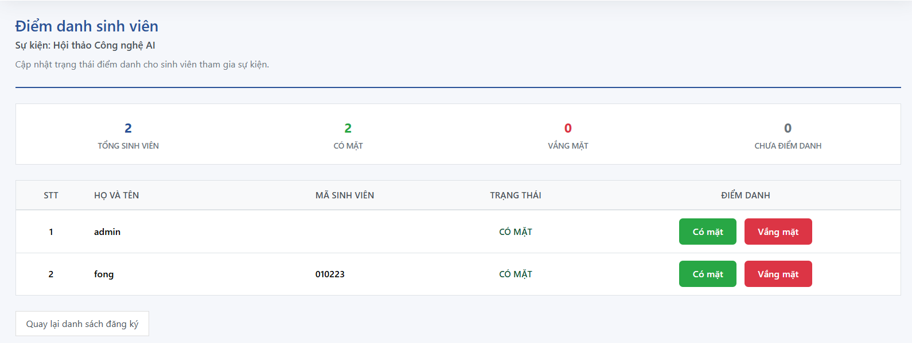

**Hình 3.13.** Giao diện điểm danh sinh viên

### 3.6.3. Kiểm thử chức năng quản lý điểm danh

**Bảng 3.5** dưới đây mô tả kết quả kiểm thử các chức năng chính của phần quản lý điểm danh, bao gồm giao diện, nghiệp vụ và truy vấn dữ liệu.

|  |  |  |  |  |  |
| --- | --- | --- | --- | --- | --- |
| **Mục đích kiểm thử** | **Nhóm kiểm thử** | **Tiêu đề** | **Nội dung** | **Kết quả** | **Trạng thái** |
| **Kiểm thử giao diện** | Giao diện | Bố cục | Kiểm tra các chỉ số thống kê (Có mặt, Vắng mặt) có hiển thị đúng và cập nhật theo thời gian thực không | Dữ liệu thống kê cập nhật liên tục | Thành công |
|  |  | Hiển thị | Kiểm tra các nút CÓ MẶT/VẮNG MẶT có hiển thị rõ ràng và dễ thao tác không | Hiển thị rõ ràng, dễ sử dụng | Thành công |
| **Kiểm thử nghiệp vụ** | Điểm danh thành công | Nhấn nút “CÓ MẶT” cho sinh viên chưa điểm danh | Hệ thống tạo bản ghi mới trong tbl_Attendances với IsPresent = 1 và cập nhật chỉ số CÓ MẶT | Thành công |  |
|  | Điểm danh thất bại | Thử điểm danh lại một sinh viên đã CÓ MẶT | Hệ thống cảnh báo “Sinh viên đã điểm danh” | Thành công |  |
|  | Điểm danh Vắng mặt | Nhấn nút “VẮNG MẶT” | Hệ thống tạo bản ghi với IsPresent = 0 và cập nhật chỉ số VẮNG MẶT | Thành công |  |
|  | Truy vấn dữ liệu | Kiểm tra bảng điểm danh sau khi thao tác | Trường AttendanceTime ghi nhận chính xác thời gian thao tác | Thành công |  |

**Bảng 3.5.** Kiểm thử chức năng quản lý điểm danh

## 3.7. Xây dựng các chức năng thống kê

### 3.7.1. Xây dựng sản phẩm

Để hỗ trợ quản trị viên và cán bộ phụ trách ra quyết định và đánh giá hiệu suất, nhóm đã xây dựng chức năng thống kê và báo cáo tổng quan. Chức năng này không tạo ra bảng dữ liệu riêng mà thực hiện các truy vấn tổng hợp phức tạp trên các bảng dữ liệu gốc (tbl_Events, tbl_Users, tbl_EventRegistrations, tbl_Attendances) để tính toán các chỉ số cần thiết.

Quy trình xử lý dữ liệu thống kê hoàn toàn diễn ra ở phía máy chủ Controller. Phía máy chủ chịu trách nhiệm truy vấn dữ liệu từ nhiều bảng, thực hiện các phép tính tổng hợp (đếm, lọc, sắp xếp), và tổng hợp kết quả vào mô hình ThongKeViewModel để truyền sang giao diện. Chức năng này đảm bảo dữ liệu hiển thị là thời gian thực, cung cấp cái nhìn toàn diện về hoạt động của hệ thống.

Đoạn mã dưới đây minh họa cách nhóm hiện thực chức năng hiển thị thống kê trong hệ thống:

public IActionResult Index()

{

var now = DateTime.Now;

var users = _context.Users.ToList();

var topEvents = _context.Events.Select(e => new TopEventDto

{

EventName = e.Title,

RegistrationCount = _context.EventRegistrations.Count(r => r.EventId == e.EventId),

StartTime = e.StartTime

}).OrderByDescending(x => x.RegistrationCount) .ThenByDescending(x => x.StartTime).Take(5).ToList();

var latestEvents = _context.Events .OrderByDescending(e => e.StartTime)

.Take(5).ToList();

var totalCheckin = _context.Attendances.Count(a => a.IsPresent == true);

var totalabsent = _context.Attendances.Count(a => a.IsPresent == false);

var vm = new ThongKeViewModel

{

TotalEvents = _context.Events.Count(),

TotalRegistrations = _context.EventRegistrations.Count(),

TotalUsers = users.Count,

TotalAdmins = users.Count(u => u.RoleId == 1),

TotalStudents = users.Count(u => u.RoleId == 2),

TotalOrganizers = users.Count(u => u.RoleId == 3),

UpcomingEvents = _context.Events.Count(e => e.StartTime > now),

OngoingEvents = _context.Events.Count(e => e.StartTime <= now && e.EndTime >= now),

TopEvents = topEvents,

LatestEvents = latestEvents,

TotalCheckIn = totalCheckin,

TotalAbsent = totalabsent

};

return View(vm);

}

**Hình 3.14.** Phần lập trình hiển thị thống kê

### 3.7.2. Giao diện Thống Kê

**Hình 3.15** mô tả giao diện thống kê tổng quan được thiết kế nhằm cung cấp cái nhìn toàn cảnh, tổng hợp các chỉ số hoạt động quan trọng của hệ thống trên một màn hình duy nhất. Giao diện được tổ chức thành các thẻ hiển thị dữ liệu đã được truy vấn từ các bảng gốc. Các chức năng chính trên giao diện bao gồm:

- Chỉ số chính: Hiển thị tổng sinh viên, tổng lượt đăng ký, tổng người dùng, và sinh viên đã điểm danh.

- Phân loại người dùng: Thể hiện cơ cấu admin, sinh viên, và nhà tổ chức.

- Tình trạng sự kiện: Hiển thị số lượng sự kiện sắp diễn ra và đang diễn ra.

- Top sự kiện: Danh sách các sự kiện có lượt đăng ký cao nhất.

- Sự kiện mới nhất: Hiển thị các sự kiện được tạo gần đây nhất.

Thiết kế này ưu tiên tính trực quan, giúp quản trị viên nắm bắt thông tin nhanh chóng và dễ dàng theo dõi hiệu suất hoạt động của toàn bộ hệ thống.

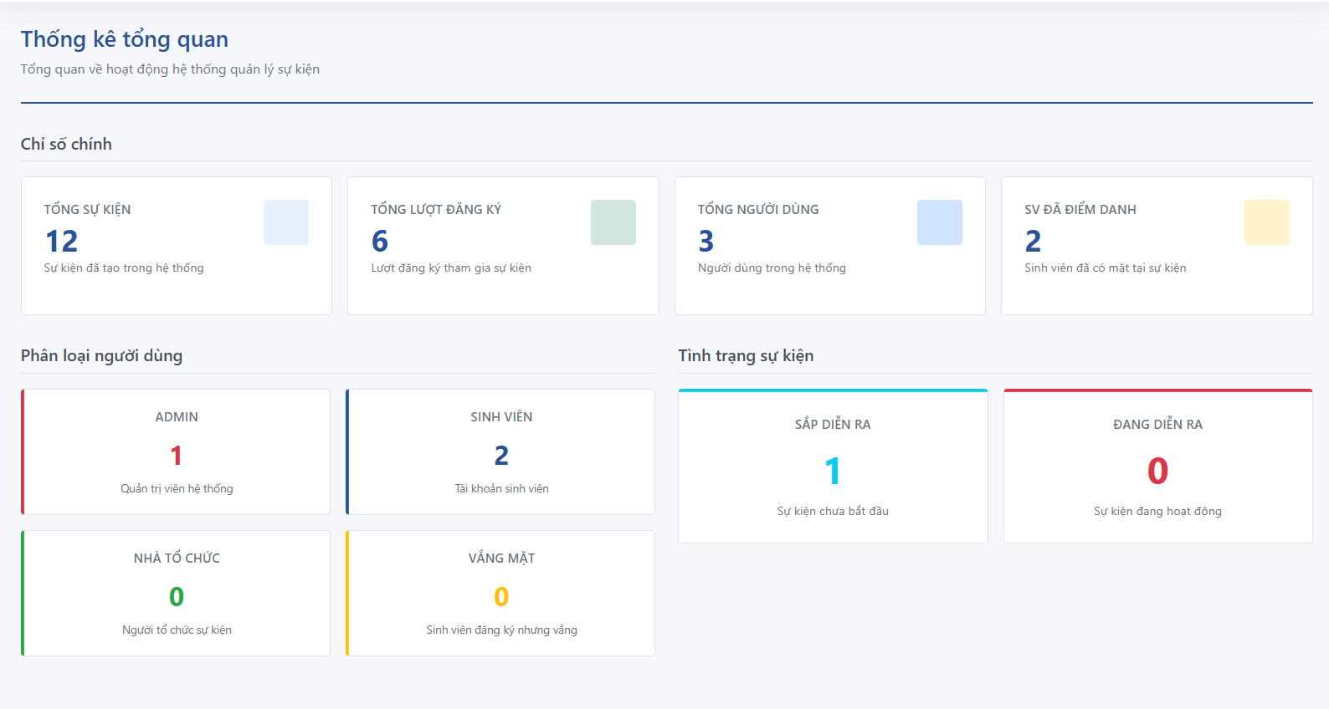

**Hình 3.15.** Giao diện thống kê

### 3.7.3. Kiểm thử Chức năng Thống Kê

**Bảng 3.6** dưới đây mô tả kết quả kiểm thử các chức năng chính của phần thống kê, bao gồm giao diện và các phép tính toán tổng hợp.

|  |  |  |  |  |  |
| --- | --- | --- | --- | --- | --- |
| **Mục đích kiểm thử** | **Nhóm kiểm thử** | **Tiêu đề** | **Nội dung** | **Kết quả** | **Trạng thái** |
| **Kiểm thử giao diện** | Giao diện | Bố cục | Kiểm tra các thẻ thống kê và các chỉ số có được bố trí hợp lý và đồng bộ không | Hiển thị đúng thiết kế Dashboard | Thành công |
|  |  | Dữ liệu rỗng | Kiểm tra giao diện khi CSDL chưa có bất kỳ sự kiện hay đăng ký nào | Các chỉ số hiển thị giá trị 0 chính xác | Thành công |
| **Kiểm thử tính toán** | Truy vấn tổng hợp | Chỉ số Total Users/Events | Đếm số lượng bản ghi trong tbl_Users và tbl_Events | Kết quả đếm trùng khớp với số bản ghi thực tế | Thành công |
|  | Truy vấn phức tạp | Phân loại Người dùng | Phân loại và đếm đúng số lượng ADMIN/SINH VIÊN dựa trên RoleId | Kết quả phân loại chính xác | Thành công |
|  | Truy vấn thời gian | Sự kiện Sắp/Đang diễn ra | Lọc tbl_Events dựa trên StartTime/EndTime so với thời gian hiện tại | Hiển thị đúng số lượng sự kiện thuộc trạng thái đó | Thành công |
|  | Truy vấn xếp hạng | Top Events | Kiểm tra xem sự kiện có số lượt đăng ký cao nhất có được hiển thị ở vị trí đầu tiên không | Xếp hạng theo lượt đăng ký chính xác | Thành công |

**Bảng 3.6.** Kiểm thử chức năng thống kê

## 3.8. Xây dựng các chức năng phân quyền

### 3.8.1. Xây dựng sản phẩm

Để hệ thống có thể phân cấp và quản lý chặt chẽ các nhóm người dùng (như sinh viên, ban tổ chức, quản trị viên), nhóm đã xây dựng chức năng quản lý danh sách quyền (Roles). Chức năng này bao gồm các thao tác thêm mới, chỉnh sửa, xem chi tiết và xóa quyền. Việc xây dựng module này giúp quản trị viên chuẩn hóa cơ cấu tổ chức, định nghĩa rõ ràng tên gọi và mô tả trách nhiệm cho từng vai trò trước khi tiến hành gán quyền cho người dùng cụ thể.

Quy trình thêm quyền mới bao gồm hai phần: giao diện nhập liệu và xử lý phía máy chủ (Controller). Phía giao diện được thiết kế đơn giản nhưng hiệu quả, cho phép nhập các thông tin định danh như tên quyền và mô tả chi tiết. Phía máy chủ sẽ thực hiện kiểm tra tính hợp lệ của dữ liệu (ví dụ: tên quyền không được để trống), đảm bảo tính nhất quán trước khi lưu vào bảng Roles trong cơ sở dữ liệu.

Đoạn mã dưới đây minh họa cách nhóm hiện thực chức năng thêm mới quyền trong hệ thống:

[HttpPost]

[ValidateAntiForgeryToken]

public async Task<IActionResult> Create([Bind("RoleId,RoleName,Description")] Role role)

{ if (ModelState.IsValid){_context.Add(role);await _context.SaveChangesAsync();return RedirectToAction(nameof(Index));} return View(role);}

**Hình 3.16.** Phần lập trình thêm mới quyền

### 3.8.2. Giao diện phân quyền

**Hình 3.17** thể hiện giao diện phân quyền, bao gồm danh sách các quyền hiện có với các thông tin cơ bản như tên quyền và mô tả trách nhiệm. Giao diện này được xây dựng thống nhất với phong cách thiết kế chung của trang quản trị. Các chức năng chính trên giao diện bao gồm:

- Thêm mới: Khi nhấn vào nút “Thêm quyền mới”, hệ thống hiển thị biểu mẫu (modal hoặc trang riêng) để nhập tên quyền và mô tả. Sau khi nhập dữ liệu và nhấn “Lưu”, nhóm quyền mới sẽ được ghi vào cơ sở dữ liệu.

- Chi tiết: Khi nhấn vào nút “Chi tiết”, hệ thống hiển thị toàn bộ thông tin của nhóm quyền đó.

- Chỉnh sửa: Quản trị viên có thể nhấn vào nút “Sửa” để thay đổi tên gọi hoặc cập nhật lại mô tả cho phù hợp với yêu cầu thực tế. Hệ thống sẽ load lại dữ liệu cũ để admin tiện thao tác.

- Xóa: Khi chọn nút “Xóa”, hệ thống sẽ hiển thị cảnh báo xác nhận. Nếu nhóm quyền đó chưa được gán cho người dùng nào (hoặc tùy theo ràng buộc logic), hệ thống sẽ cho phép xóa bản ghi khỏi danh sách.

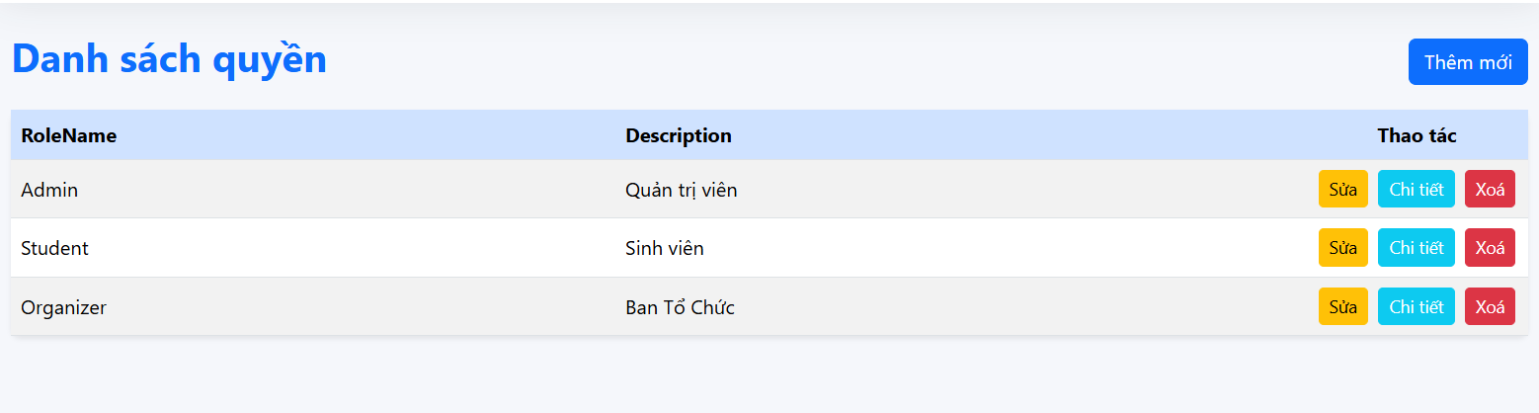

**Hình 3.17.** Giao diện phân quyền

### 3.8.3. Kiểm thử chức năng phân quyền

**Bảng 3.7** dưới đây mô tả kết quả kiểm thử các chức năng chính của phần quản lý quyền, bao gồm giao diện, kiểm tra dữ liệu đầu vào và các thao tác nghiệp vụ.

|  |  |  |  |  |  |
| --- | --- | --- | --- | --- | --- |
| **Mục đích kiểm thử** | **Nhóm kiểm thử** | **Tiêu đề** | **Nội dung** | **Kết quả** | **Trạng thái** |
| Kiểm thử giao diện | Giao diện | Bố cục | Kiểm tra cách bố trí bảng danh sách quyền, ô tìm kiếm và các nút thao tác (Thêm, Sửa, Xóa) | Hiển thị đúng thiết kế, bảng dữ liệu căn chỉnh đều | Thành công |
|  |  | Màu sắc & hiển thị | Kiểm tra màu sắc nút bấm và font chữ | Đồng bộ với theme chung của hệ thống | Thành công |
| Kiểm thử dữ liệu | Nhập dữ liệu hợp lệ | Thêm quyền mới | Nhập đầy đủ Tên quyền (VD: "Collaborator") và Mô tả → nhấn "Lưu" | Dữ liệu được thêm vào CSDL và hiển thị lên lưới | Thành công |
|  | Nhập dữ liệu thiếu | Bỏ trống tên quyền | Bỏ trống trường "Tên quyền" (RoleName) và nhấn Lưu | Hệ thống báo lỗi "Tên quyền không được để trống" | Thành công |
|  | Dữ liệu trùng | Trùng tên quyền | Nhập tên quyền đã tồn tại (VD: "Admin") | Hệ thống cảnh báo "Tên quyền đã tồn tại" | Thành công |
| Kiểm thử chức năng con | Nút "Thêm" | Thao tác thêm | Nhấn nút thêm và điền form | Form hoạt động tốt, dữ liệu cập nhật ngay lập tức | Thành công |
|  | Nút "Sửa" | Cập nhật quyền | Sửa mô tả của một quyền và lưu lại | Dữ liệu mới được cập nhật chính xác | Thành công |
|  | Nút "Xóa" | Xóa quyền | Chọn xóa một quyền không có ràng buộc (chưa gán cho user nào) | Bản ghi bị xóa khỏi danh sách | Thành công |

**Bảng 3.7.** Kiểm thử chức năng phân quyền

## 3.9. Xây dựng chức năng nâng quyền

### 3.9.1. Xây dựng sản phẩm

Để giải quyết bài toán phân cấp quyền hạn một cách linh hoạt mà không cần can thiệp thủ công vào cơ sở dữ liệu, nhóm đã xây dựng chức năng Xét duyệt nâng quyền. Chức năng này cho phép sinh viên gửi yêu cầu nâng cấp tài khoản (ví dụ: xin quyền Ban tổ chức để quản lý CLB) kèm theo lý do cụ thể. Quản trị viên sẽ đóng vai trò kiểm duyệt, xem xét các yêu cầu này và thực hiện thao tác Duyệt hoặc Từ chối.

Quy trình xử lý diễn ra chủ yếu ở phía máy chủ (Controller). Khi Admin nhấn nút "Duyệt", hệ thống thực hiện một giao dịch (Transaction) bao gồm hai bước quan trọng: cập nhật trạng thái của yêu cầu thành "Đã duyệt" và đồng thời cập nhật vai trò (RoleId) của người dùng tương ứng sang quyền mới. Điều này đảm bảo tính nhất quán của dữ liệu.

Đoạn mã dưới đây minh họa logic xử lý việc phê duyệt yêu cầu nâng quyền:

[HttpPost]

[ValidateAntiForgeryToken]

public IActionResult Handle(int requestId, bool approve)

{

var request = _context.RoleRequests

.Include(r => r.User)

.FirstOrDefault(r => r.RequestId == requestId);

if (request == null)

{ return RedirectToAction(nameof(PendingRoleRequests));

}

request.Status = approve ? "Approved" : "Rejected";

if (approve)

{ if (request.User != null)

{ request.User.RoleId = 3; }

} _context.SaveChanges();

return RedirectToAction(nameof(PendingRoleRequests));

}

**Hình 3.18.** Phần lập trình phê duyệt quyền

### 3.9.2. Giao diện nâng quyền

**Hình 3.19** thể hiện giao diện quản lý yêu cầu nâng quyền dành cho Quản trị viên. Giao diện được thiết kế tối ưu cho thao tác xử lý nhanh với các thành phần chính:

- Bộ lọc trạng thái: Các thẻ (Tabs) "Đang chờ", "Đã duyệt", "Từ chối" giúp Admin dễ dàng phân loại hồ sơ.

- Bảng dữ liệu: Hiển thị chi tiết thông tin người gửi, Email, Lý do xin cấp quyền và Thời gian gửi.

- Hành động: Đối với các yêu cầu đang chờ, hệ thống cung cấp hai nút thao tác nhanh: Duyệt (Màu xanh) và Từ chối (Màu đỏ). Các yêu cầu đã xử lý sẽ ẩn nút này để tránh thao tác nhầm.

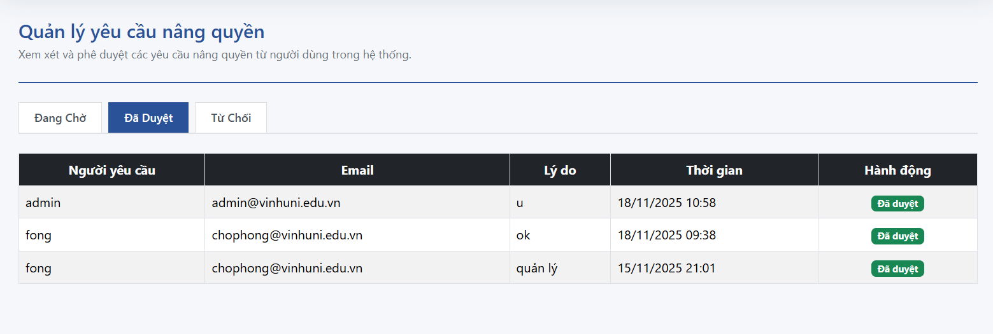

**Hình 3.19.** Giao diện quản lý nâng quyền

### 3.9.3. Kiểm thử chức năng nâng quyền

**Bảng 3.10** dưới đây mô tả kết quả kiểm thử các chức năng chính của quy trình xét duyệt nâng quyền.

|  |  |  |  |  |  |
| --- | --- | --- | --- | --- | --- |
| **Mục đích kiểm thử** | **Nhóm kiểm thử** | **Tiêu đề** | **Nội dung** | **Kết quả** | **Trạng thái** |
| Kiểm thử giao diện | Giao diện | Hiển thị danh sách | Kiểm tra hiển thị bảng danh sách các yêu cầu đang chờ | Dữ liệu hiển thị đầy đủ, nút Duyệt/Từ chối xuất hiện đúng | Thành công |
|  |  | Bộ lọc Tab | Chuyển đổi qua lại giữa các tab Đang chờ/Đã duyệt | Dữ liệu được lọc chính xác theo trạng thái Status | Thành công |
| Kiểm thử nghiệp vụ | Xử lý Duyệt | Duyệt thành công | Nhấn nút "Duyệt" cho một yêu cầu hợp lệ | Hệ thống báo thành công, trạng thái chuyển sang "Đã duyệt", User có quyền mới | Thành công |
|  | Xử lý Từ chối | Từ chối yêu cầu | Nhấn nút "Từ chối" cho một yêu cầu | Trạng thái chuyển sang "Từ chối", quyền của User không đổi | Thành công |
|  | Ràng buộc | Xử lý lại | Thử thao tác duyệt lại một yêu cầu đã được xử lý trước đó | Hệ thống ẩn nút thao tác hoặc báo lỗi "Yêu cầu đã được xử lý" | Thành công |
| Kiểm thử dữ liệu | Gửi yêu cầu | Tạo yêu cầu mới | (User) Nhập lý do và gửi yêu cầu nâng quyền | Bản ghi mới xuất hiện bên trang Admin với trạng thái "Pending" | Thành công |

**Bảng 3.10.** Kiểm thử chức năng nâng quyền

# TÀI LIỆU THAM KHẢO

[1] Lê Văn Phùng, *Kỹ nghệ phần mềm*, NXB Thông tin và Truyền thông, 2014.

[2] Lê Văn Phùng, Lê Hương Giang, *Kỹ nghệ phần mềm nâng cao*, NXB Thông tin và truyền thông, 2015.

[3] Đoàn Văn Ban, Nguyễn Thị Tĩnh, *Giáo trình phân tích thiết kế hệ thống hướng đối tượng bằng UML*, NXB Đại học sư phạm, 2011.

[4] Ian Sommerville*, Software Engineering*, Ninth Edition, Addison-Wesley, 2011.

[5] Scott Tilley, Harry J. Rosenblatt, *Systems Analys and Design*, Shelly Cashman Series, 11th Edition, 2016.